
RELATÓRIO DO PLS
2022

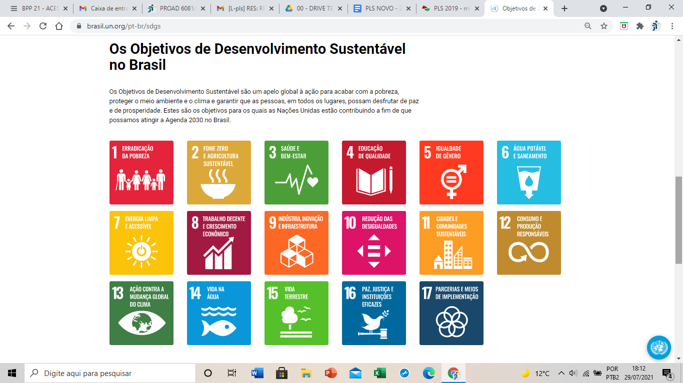

TRIBUNAL REGIONAL DO TRABALHO DA 12ª REGIÃO

José Ernesto Manzi
Desembargador do Trabalho-Presidente

Wanderley Godoy Junior
Desembargador do Trabalho-Vice-Presidente

Nivaldo Stankiewicz
Desembargador do Trabalho-Corregedor Regional
Eixos

O Relatório do PLS 2022 do TRT da 12ª Região está dividido em dois eixos temáticos de acordo com as Resoluções CNJ nº 400/2021 e nº 401/2021. Em cada eixo há indicadores e metas respectivas.

SUSTENTABILIDADE
ACESSIBILIDADE E INCLUSÃO

Identificação dos ODS

Os temas que estão relacionados a um dos 17 Objetivos de Desenvolvimento Sustentável - ODS - Agenda 2030 da Organização das Nações Unidas - ONU serão apresentados com a mesma notação gráfica utilizada pela ONU, conforme apresentado a seguir:

1 - Erradicação da pobreza;
2 - Fome zero e agricultura sustentável;
3 - Saúde e bem-estar;
4 - Educação de qualidade;
5 - Igualdade de gênero;
6 - Água potável e saneamento;
7 - Energia limpa e acessível;
8 - Trabalho decente e crescimento econômico;
9 - Indústria, inovação e infraestrutura;
10 - Redução das desigualdades;
11 - Cidades e comunidades sustentáveis;
12 - Consumo e produção responsáveis;
13 - Ação contra a mudança global do clima;
14 - Vida na água;
15 - Vida na terra;
16 - Paz, justiça e instituições eficazes;
17 - Parcerias e meios de implementação.

FONTE: ONU BRASIL
Eixo Sustentabilidade

1. Variáveis Gerais
16 - Paz, justiça e instituições eficazes.

As Variáveis Gerais são aquelas utilizadas nos cálculos das fórmulas dos indicadores e não precisarão ser informadas, pois são aferidas pelo Conselho Nacional de Justiça, com base nos dados constantes no Sistema de Estatística do Poder Judiciário (SIESPJ) - Resolução CNJ nº 76/2009.

Variáveis Gerais
Eixo | Sustentabilidade
ODS | 16 - Paz, justiça e instituições eficazes
Indicador CNJ |  |  |  | Definição | Unidade de medida | Periodicidade da apuração | PLS-Jud | Evento Gerador
1.1 |  | MagP | Total de cargos de magistrados(as) providos | Número total de cargos de magistrados(as) providos no órgão ao final do período-base, somando-se todos os graus de jurisdição, conforme fórmulas e glossários constantes nos anexos da Resolução CNJ nº 76/2009. | Magistrados (as) | Anual | Serão utilizados dados do Justiça em Números | -
1.2 |  | TPEfet | Total de pessoal do quadro efetivo | Total de pessoal do quadro efetivo do órgão, conforme fórmulas e glossários constantes nos anexos da Resolução CNJ nº 76/2009, somando-se os(as) servidores(as) lotados(as) em todos os graus de jurisdição e na área administrativa. | Servidores(as) | Anual | Serão utilizados dados do Justiça em Números | -
1.3 |  | TPI | Total de pessoal que ingressou por cessão ou requisição | Total de pessoal que ingressou por cessão ou requisição, conforme fórmulas e glossários constantes nos anexos da Resolução CNJ nº 76/2009, somando-se os(as) servidores(as) lotados(as) em todos os graus de jurisdição e na área administrativa. | Servidores(as) | Anual | Serão utilizados dados do Justiça em Números | -
1.4 |  | TPSV | Total de pessoal comissionado sem vínculo efetivo | Total de pessoal comissionado sem vínculo efetivo, conforme fórmulas e glossários constantes nos anexos da Resolução CNJ nº 76/2009, somando-se os(as) servidores(as) lotados(as) em todos os graus de jurisdição e na área administrativa. | Servidores(as) | Anual | Serão utilizados dados do Justiça em Números | -
1.5 |  | Serv | Total de servidores(as) | Número dos servidores(as) do quadro efetivo, dos que se encontram cedidos(as) ou requisitados(as) e dos comissionados(as) sem vínculo do órgão. Não são computados(as) os(as) servidores(as) que saíram do órgão por cessão ou requisição.  Serv = TPEfet + TPI + TPSV  TPEfet = Total de pessoal do quadro efetivo, conforme item 1.2;  TPI = Total de pessoal que ingressou por cessão ou requisição, conforme item 1.3;  TPSV = Total de pessoal comissionado sem vínculo efetivo, conforme item 1.4. | Servidores(as) | Anual | Cálculo automático | -
1.6 |  | TFAuxT | Total de trabalhadores(as) terceirizados(as) | Número total de terceirizados(as) lotados(as) no órgão ao final do período-base, aferido com base nos glossários constantes nos anexos da Resolução CNJ nº 76/2009. | Trabalhadores(as) terceirizados(as) | Anual | Serão utilizados dados do Justiça em Números | -
1.7 |  | TFAuxE | Total de estagiários(as) | Número total de estagiários(as) lotados(as) no órgão ao final do período-base, aferido com base nos glossários constantes nos anexos da Resolução CNJ nº 76/2009. | Estagiários(as) | Anual | Serão utilizados dados do Justiça em Números | -
1.12 |  | TFAuxA | Total de aprendizes | Número total de aprendizes lotados(as) no órgão ao final do período-base, com base na Lei nº 10.097/2000, ampliada pelo Decreto Federal nº 5.598/2005, que define aprendiz como jovem de 14 a 24 anos incompletos que esteja cursando o ensino fundamental ou o ensino médio. | Aprendizes | Anual |  | -
1.13 |  | Tfaux | Total da força de trabalho auxiliar | Total de trabalhadores(as) auxiliares lotados(as) no órgão ao final do período-base, aferido com base nos glossários constantes nos anexos da Resolução CNJ nº 76/2009. Consideram-se os terceirizados(as) e os estagiários(as).  TFAux = TFAuxt + TFAuxE + TFAuxA  TFAuxT = Total de trabalhadores(as) terceirizados(as), conforme item 1.6;  TFAuxE = Total de estagiários(as), conforme item 1.7;  TFAuxA = Total de aprendizes, conforme item 1.12. | Trabalhadores(as) auxiliares | Anual | Cálculo automático | -
1.14 |  | FTT | Força de trabalho total de magistrados(as), servidores(as) e auxiliares | Número total da força de trabalho, incluindo os(as) magistrados(as), os(as) servidores(as) e a força de trabalho auxiliar no órgão, ao final do ano-base.  FTT = MagP + Serv + TFAux  MagP =Ttotal de cargos de magistrados(as) providos, conforme item 1.1;  Serv = Total de servidores(as), conforme item 1.5;  TFAux = Total da força de trabalho auxiliar, conforme item 1.13. | Trabalhadores(as) | Anual | Cálculo automático | -
1.15 |  | m² Total | Área total em metros quadrados | A área total, conforme definição da ABNT NBR, de todos os prédios (próprios ou não) das unidades integrantes da estrutura do órgão. Essa é a variável que será utilizada em todos os indicadores que envolverem área de edificações. A área total engloba tanto a área construída quanto as áreas externas, como estacionamentos privativos e jardins. | m² | Anual | Serão utilizados dados do Justiça em Números | -

2 .Papel
12 - Consumo e produção responsáveis.

O tema objetiva o monitoramento do consumo geral de papel em razão da implantação do Processo Judicial Eletrônico (Lei nº 11.419/2006 e Resolução CNJ nº 185/2013) e da implantação dos processos administrativos eletrônicos. Devem ser adquiridos produtos com certificação como: CEFLOR, ETC, FSC, entre outras.

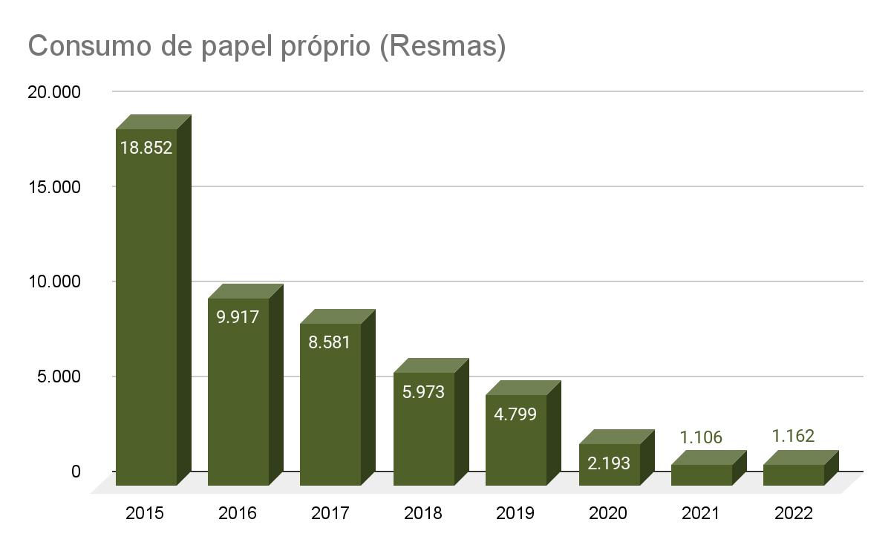
Consumo de papel próprio (Resmas): 2015: 18.852 / 2016: 9.917 / 2017: 8.581 / 2018: 5.973 / 2019: 4.799 / 2020: 2.193 / 2021: 1.106 / 2022: 1.162.

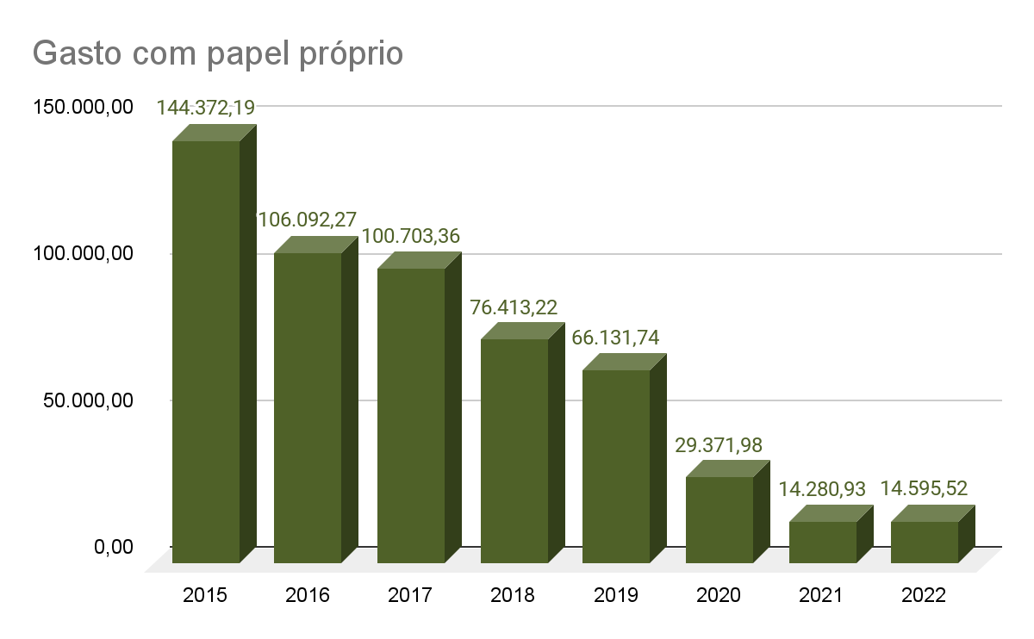
Gasto com papel próprio: 2015: R$ 144.372,19 / 2016: R$ 106.092,27 / 2017: R$ 100.703,36 / 2018: R$ 76.413,22 / 2019: R$ 66.131,74 / 2020: R$ 29.371,98 / 2021: R$ 14.280,93 / 2022: R$ 14.595,52.

Papel
Eixo | Sustentabilidade
ODS | 12 - Consumo e produção responsáveis
Objetivo | Racionalizar o consumo de papel.
Metas
Observação 2022 | Aguardar a estabilidade de operação das unidades frente à forma de trabalho híbrido para que seja possível estabelecer metas.
Observação 2023 | Estabelecer uma meta com base no perfil de consumo apresentado em 2022 frente à forma de trabalho híbrido.
Área(s) Responsável(is) | Indicador CNJ |  |  | Definição | Unidade de medida | Periodicidade da apuração | PLS-Jud | Evento Gerador
SEMAP | 2.1 | CPP | Consumo de papel próprio | Quantidade de resmas de papel reciclado e não reciclado, tamanhos A4 e Ofício, requisitada pelas unidades. Não considerar o consumo de papel fornecido por empresa contratada para serviços de impressão e reprografia, pois está contemplado no item 2.3. | Resmas | Mensal | Preencher | Data de envio do material às unidades
SEMAP | 2.2 | GPP | Gasto com papel próprio | Despesa realizada com a aquisição de resmas de papel reciclado e não reciclado, tamanhos A4 e Ofício. Considera-se evento gerador a data da compra pelo órgão, conforme regime de competência. Não considerar o gasto de papel fornecido por empresa contratada para serviços de impressão e reprografia, pois está contemplado no item 2.3. | Reais | Mensal | Preencher | Considera-se evento gerador a data da compra pelo órgão, conforme regime de competência.
SEMAP | 2.3 | CPC | Consumo de papel contratado | Quantidade total consumida de resmas de papel reciclado e não reciclado, tamanhos A4 e Ofício, fornecidas por empresa contratada para serviços de impressão e reprografia. | Resmas | Mensal | Preencher | Data de envio do material às unidades

Área responsável pelo fornecimento dos dados | Coordenadoria de Material e Patrimônio
Observações | 2020: Item papel: Com o objetivo de economizar recursos, o Tribunal fará o encaminhamento semestral para algumas unidades.
Detalhamento:

2.1 | CPP | Consumo de papel próprio (Resma)
 | Jan | Fev | Mar | Abr | Mai | Jun | Jul | Ago | Set | Out | Nov | Dez | TOTAL
2015 | 0 | 0 | 0 | 0 | 0 | 0 | 0 | 0 | 0 | 0 | 0 | 18.852 | 18.852
2016 | 707 | 681 | 947 | 686 | 836 | 970 | 985 | 751 | 977 | 951 | 803 | 623 | 9.917
2017 | 585 | 537 | 689 | 606 | 619 | 766 | 830 | 732 | 747 | 1.074 | 685 | 711 | 8.581
2018 | 514 | 719 | 396 | 550 | 510 | 611 | 395 | 498 | 571 | 576 | 523 | 110 | 5.973
2019 | 421 | 346 | 402 | 659 | 398 | 365 | 365 | 412 | 367 | 375 | 397 | 292 | 4.799
2020 | 694 | 696 | 35 | 17 | 28 | 17 | 345 | 257 | 43 | 58 | 3 | 0 | 2.193
2021 | 41 | 80 | 50 | 90 | 26 | 5 | 56 | 194 | 297 | 135 | 71 | 61 | 1.106
2022 | 38 | 92 | 204 | 31 | 129 | 71 | 116 | 118 | 140 | 109 | 77 | 37 | 1.162
Variação 2021 / 2022 | -7,32% | 15,00% | 308,00% | -65,56% | 396,15% | 1320,00% | 107,14% | -39,18% | -52,86% | -19,26% | 8,45% | -39,34% | 5,06%
2.2 | GPP | Gasto com papel próprio
 | Jan | Fev | Mar | Abr | Mai | Jun | Jul | Ago | Set | Out | Nov | Dez | TOTAL
2015 | 0,00 | 0,00 | 0,00 | 0,00 | 0,00 | 0,00 | 0,00 | 0,00 | 0,00 | 0,00 | 0,00 | 144.372,19 | 144.372,19
2016 | 7.518,54 | 7.293,25 | 9.775,20 | 7.970,28 | 8.971,12 | 10.263,42 | 10.182,98 | 7.720,47 | 10.309,46 | 10.841,72 | 8.399,43 | 6.846,40 | 106.092,27
2017 | 6.165,08 | 5.806,43 | 7.269,68 | 6.567,84 | 6.654,77 | 8.245,62 | 8.627,60 | 11.721,87 | 12.900,24 | 11.409,01 | 7.181,99 | 8.153,23 | 100.703,36
2018 | 6.973,70 | 9.640,69 | 1.030,76 | 7.276,02 | 6.658,09 | 8.239,05 | 5.275,77 | 6.851,37 | 7.917,15 | 7.852,14 | 7.077,24 | 1.621,24 | 76.413,22
2019 | 5.717,84 | 4.678,62 | 5.512,86 | 9.025,59 | 5.370,46 | 4.998,61 | 4.965,77 | 5.765,64 | 5.144,24 | 5.271,12 | 5.550,99 | 4.130,00 | 66.131,74
2020 | 9.753,17 | 9.768,28 | 485,80 | 235,96 | 388,64 | 235,96 | 4.770,45 | 2.429,00 | 596,84 | 666,24 | 41,64 | 0,00 | 29.371,98
2021 | 569,08 | 1.110,40 | 694,00 | 1.249,20 | 360,88 | 69,40 | 666,24 | 2.484,52 | 3.540,93 | 1.735,00 | 985,48 | 815,80 | 14.280,93
2022 | 458,04 | 1.207,56 | 2.193,04 | 430,28 | 1.790,52 | 916,08 | 1.514,45 | 1.537,56 | 1.792,05 | 1.173,62 | 1.068,76 | 513,56 | 14.595,52
Variação 2021 /2022 | -19,51% | 8,75% | 216,00% | -65,56% | 396,15% | 1220,00% | 127,31% | -38,11% | -49,39% | -32,36% | 8,45% | -37,05% | 2,20%
2.3 | CPC | Consumo de papel contratado (Resma) [ Não utilizado no TRTsc ]

3. Copos descartáveis
12 - Consumo e produção responsáveis.

O tema objetiva o monitoramento da geração de resíduos oriundos do consumo de copos descartáveis, de plástico ou de outros materiais. Os copos costumam ser fornecidos em pacotes de 100 unidades. Embalagens com outras unidades deverão ser convertidas para centos.

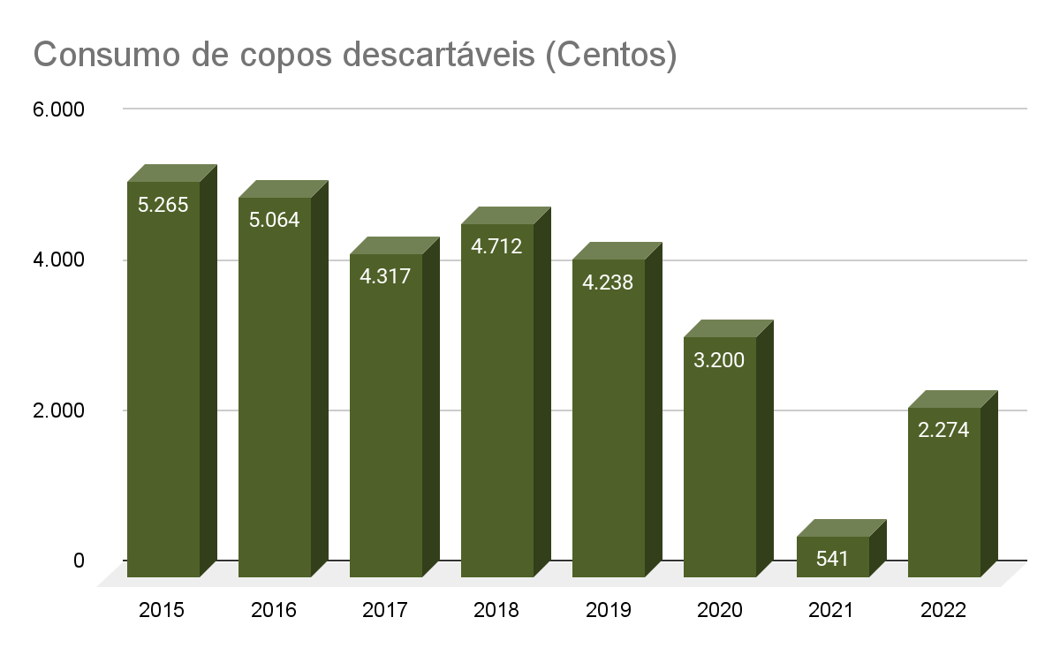
Consumo de copos descartáveis (Centos): 2015: 5.265 / 2016: 5.064 / 2017: 4.317 / 2018: 4.712 / 2019: 4.238 / 2020: 3.200 / 2021: 541 / 2022: 2.274.
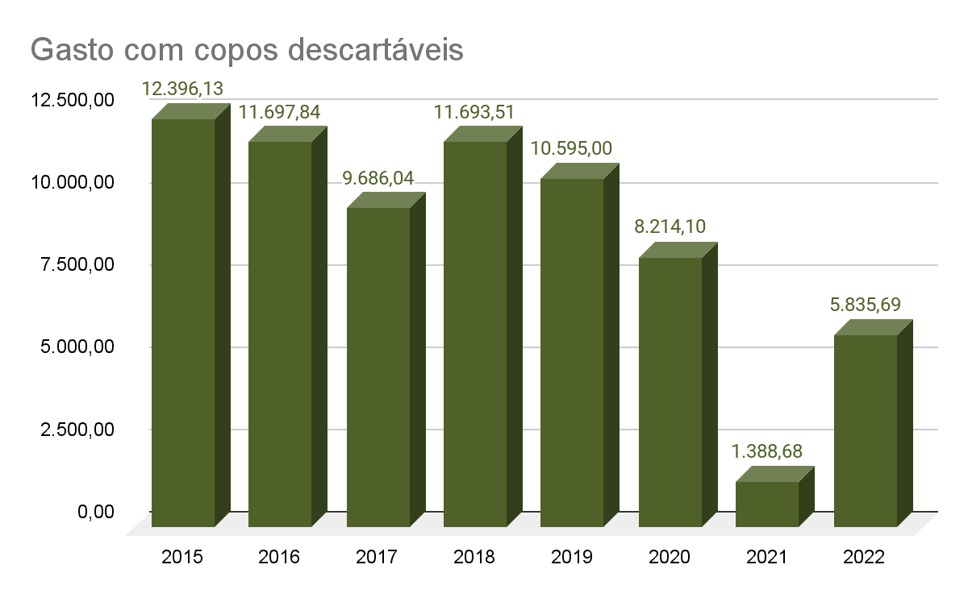
Gasto com copos descartáveis: 2015: R$ 12.396,13 / 2016: R$ 11.697,84 / 2017: R$ 9.686,04 / 2018: R$ 11.693,51 / 2019: R$ 10.595,00 / 2020: R$ 8.214,10 / 2021: R$ 1.388,68 / 2022: R$ 5.835,69.

Copos descartáveis
Eixo | Sustentabilidade
ODS | 12 - Consumo e produção responsáveis
Objetivo | Racionalizar o consumo de copos descartáveis.
Metas
Observação 2022 | Aguardar a estabilidade de operação das unidades frente à forma de trabalho híbrido para que seja possível estabelecer metas.
Observação 2023 | Estabelecer uma meta com base no perfil de consumo apresentado em 2022 frente à forma de trabalho híbrido.
Área(s) Responsável(is) | Indicador CNJ |  |  | Definição | Unidade de medida | Periodicidade da apuração | PLS-Jud | Evento Gerador
SEMAP | 3.1 | CC | Consumo de copos descartáveis | Quantidade de copos descartáveis, usualmente utilizados para consumo de água e café, requisitados pelas unidades. | Centos | Mensal | Preencher | Data de envio do material às unidades
SEMAP | 3.2 | GC | Gasto com copos descartáveis | Despesa realizada com a aquisição de copos descartáveis usualmente utilizados para consumo de água e café. Considera-se evento gerador a data da compra pelo órgão, conforme regime de competência. | Reais | Mensal | Preencher | Considera-se evento gerador a data da compra pelo órgão, conforme regime de competência.

Área responsável pelo fornecimento dos dados | Coordenadoria de Material e Patrimônio
Observações | 2020: Item copos descartáveis: Com o objetivo de economizar recursos, o Tribunal fará o encaminhamento semestral para algumas unidades.
Detalhamento:

3.1 | CC | Consumo de copos descartáveis (Cento)
 | Jan | Fev | Mar | Abr | Mai | Jun | Jul | Ago | Set | Out | Nov | Dez | TOTAL
2015 | 0 | 0 |  | 0 | 0 | 0 | 0 | 0 | 0 | 0 | 0 | 5.265 | 5.265
2016 | 0 | 0 | 0 | 0 | 0 | 0 | 0 | 0 | 0 | 0 | 0 | 5.064 | 5.064
2017 | 124 | 483 | 238 | 577 | 316 | 448 | 277 | 479 | 230 | 446 | 489 | 210 | 4.317
2018 | 308 | 780 | 267 | 714 | 204 | 471 | 441 | 242 | 134 | 574 | 482 | 95 | 4.712
2019 | 607 | 165 | 551 | 192 | 249 | 197 | 527 | 129 | 605 | 206 | 674 | 136 | 4.238
2020 | 1.061 | 444 | 15 | 1.138 | 10 | 0 | 292 | 205 | 15 | 0 | 20 | 0 | 3.200
2021 | 6 | 14 | 77 | 0 | 75 | 37 | 35 | 109 | 132 | 51 | 5 | 0 | 541
2022 | 35 | 581 | 91 | 5 | 72 | 823 | 15 | 120 | 325 | 135 | 72 | 0 | 2.274
Variação 2021 / 2022 | 483,33% | 4050,00% | 18,18% | #DIV/0! | -4,00% | 2124,32% | -57,14% | 10,09% | 146,21% | 164,71% | 1340,00% | #DIV/0! | 320,33%
3.2 | GC | Gasto com copos descartáveis
 | Jan | Fev | Mar | Abr | Mai | Jun | Jul | Ago | Set | Out | Nov | Dez | TOTAL
2015 | 0,00 | 0,00 | 0,00 | 0,00 | 0,00 | 0,00 | 0,00 | 0,00 | 0,00 | 0,00 | 0,00 | 12.396,13 | 12.396,13
2016 | 0,00 | 0,00 | 0,00 | 0,00 | 0,00 | 0,00 | 0,00 | 0,00 | 0,00 | 0,00 | 0,00 | 11.697,84 | 11.697,84
2017 | 235,41 | 1.290,87 | 451,69 | 1.095,07 | 625,76 | 1.039,36 | 643,17 | 1.112,14 | 534,05 | 1.035,55 | 1.135,39 | 487,58 | 9.686,04
2018 | 689,57 | 1.943,94 | 667,50 | 1.785,00 | 510,00 | 1.177,50 | 1.102,50 | 605,00 | 335,00 | 1.435,00 | 1.205,00 | 237,50 | 11.693,51
2019 | 1.517,50 | 412,50 | 1.377,50 | 480,00 | 622,50 | 492,50 | 1.317,50 | 322,50 | 1.512,50 | 515,00 | 1.685,00 | 340,00 | 10.595,00
2020 | 2.723,51 | 1.139,71 | 38,50 | 2.921,17 | 25,67 | 0,00 | 749,50 | 526,20 | 38,50 | 0,00 | 51,34 | 0,00 | 8.214,10
2021 | 15,40 | 35,94 | 197,65 | 0,00 | 192,52 | 94,97 | 89,84 | 279,78 | 338,83 | 130,92 | 12,83 | 0,00 | 1.388,68
2022 | 89,84 | 1.491,38 | 233,59 | 12,83 | 184,80 | 2.112,55 | 38,50 | 308,03 | 834,25 | 345,84 | 184,08 | 0,00 | 5.835,69
Variação 2021 / 2022 | 483,38% | 4049,64% | 18,18% | #DIV/0! | -4,01% | 2124,44% | -57,15% | 10,10% | 146,21% | 164,16% | 1334,76% | #DIV/0! | 320,23%

4. Água envasada em embalagem plástica
12 - Consumo e produção responsáveis.

O tema objetiva o monitoramento da geração de resíduos oriundos do consumo de água mineral envasada em embalagens plásticas descartáveis. Serão contabilizados dois volumes: o de consumo individual, que se utiliza de embalagens descartáveis (copos e garrafas), e o de consumo coletivo, que se utiliza de embalagens retornáveis para bebedouros (10 e 20 litros).

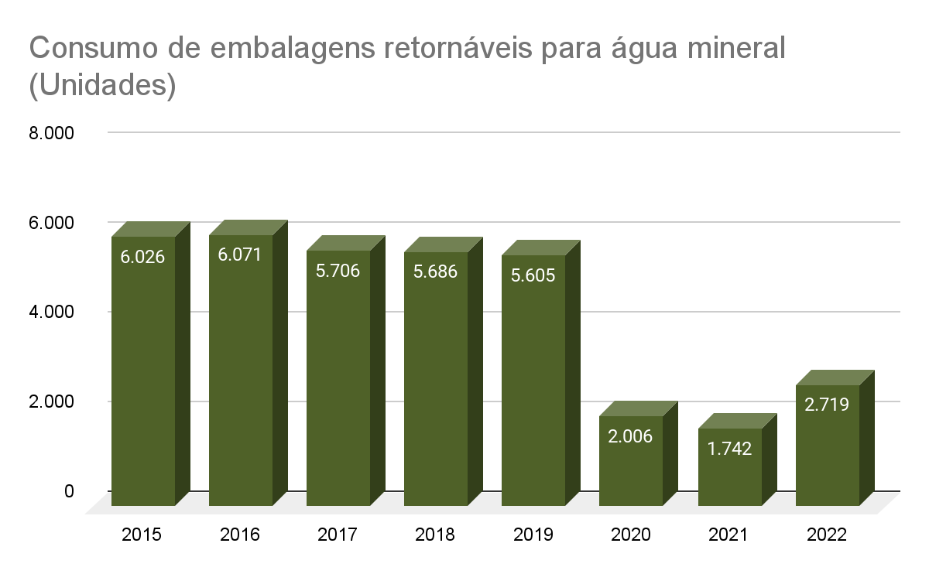
Consumo de embalagens retornáveis para água mineral (Unidades): 2015: 6.026 / 2016: 6.071 / 2017: 5.706 / 2018: 5.686 / 2019: 5.605 / 2020: 2.006 / 2021: 1.742 / 2022: 2.719.

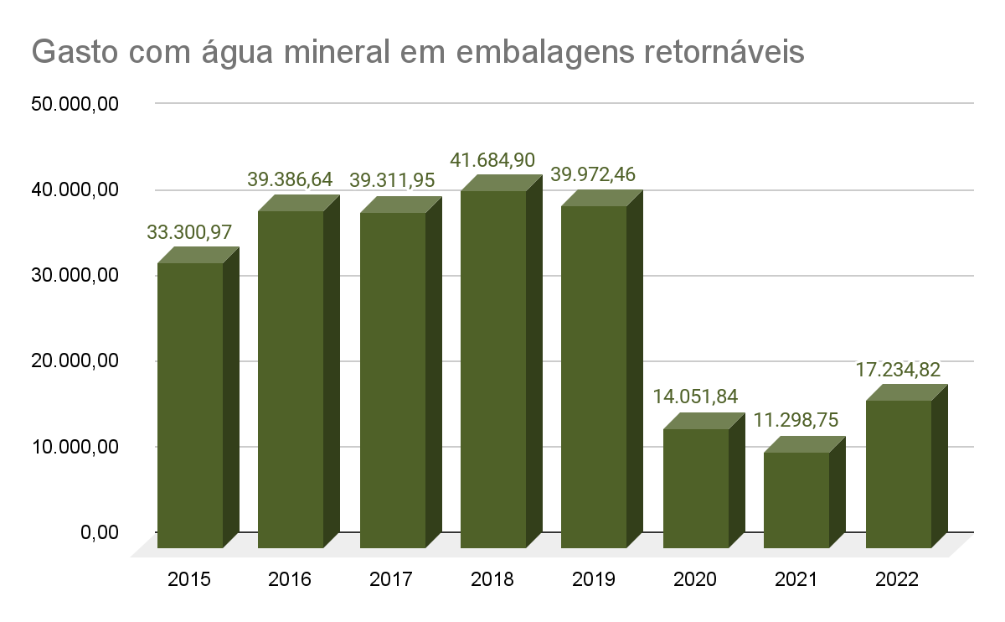
Gasto com água mineral em embalagens retornáveis: 2015: R$ 33.300,97 / 2016: R$ 39.386,64 / 2017: R$ 39.311,95 / 2018: R$ 41.684,90 / 2019: R$ 39.972,46 / 2020: R$ 14.051,84 / 2021: R$ 11.298,75 / 2022: R$ 17.234,82.
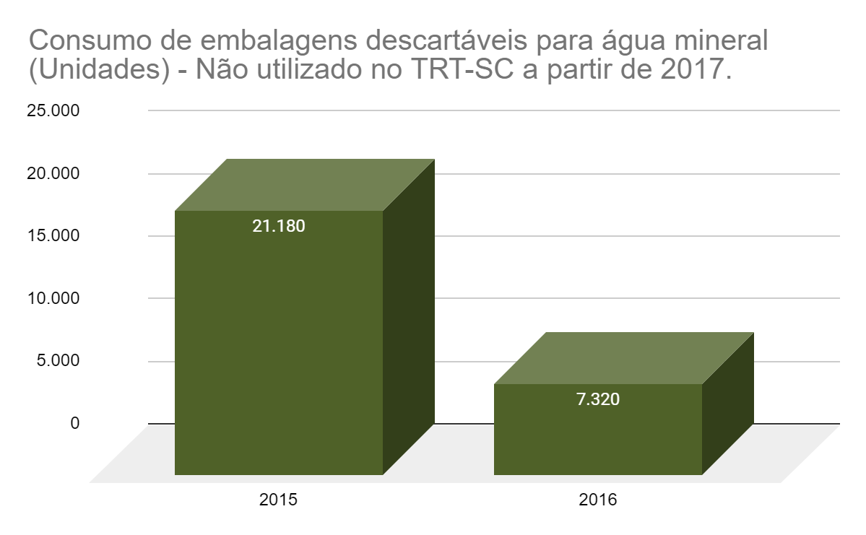
Consumo de embalagens descartáveis para água mineral (Unidades) - Não utilizado no TRT-SC a partir de 2017. 2015: 21.180 / 2016: 7.320.

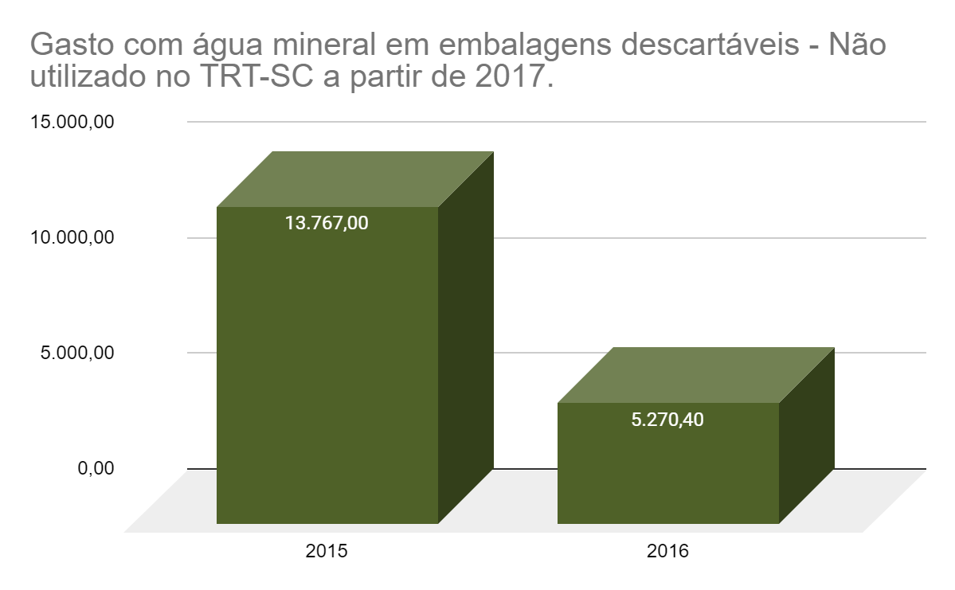
Gasto com água mineral em embalagens descartáveis - Não utilizado no TRT-SC a partir de 2017. 2015: R$ 13.767,00 / 2016: R$ 5.270,40.

Água envasada em embalagem plástica
Eixo | Sustentabilidade
ODS | 12 - Consumo e produção responsáveis
Objetivo | Racionalizar o consumo de água envasada em embalagem plástica.
Metas
Observação 2022 | Aguardar a estabilidade de operação das unidades frente à forma de trabalho híbrido para que seja possível estabelecer metas.
Observação 2023 | Estabelecer uma meta com base no perfil de consumo apresentado em 2022 frente à forma de trabalho híbrido.
Área(s) Responsável(is) | Indicador CNJ |  |  | Definição | Unidade de medida | Periodicidade da apuração | PLS-Jud | Evento Gerador
SERGE | 4.1 | CED | Consumo de embalagens descartáveis para água mineral | Quantidade de embalagens plásticas descartáveis de água mineral (com ou sem gás) requisitada pelas unidades. | Unidades | Mensal | Preencher | Data da emissão da nota fiscal
SERGE | 4.2 | CER | Consumo de embalagens retornáveis para água mineral | Quantidade de embalagens plásticas retornáveis para água mineral envasada (galões ou garrafões retornáveis) requisitada pelas unidades. | Unidades | Mensal | Preencher | Data da emissão da nota fiscal
SERGE | 4.3 | GAED | Gasto com água mineral em embalagens descartáveis | Despesa realizada com aquisição de água mineral envasada em embalagens plásticas descartáveis. Considera-se evento gerador a data da compra pelo órgão, conforme regime de competência. | Reais | Mensal | Preencher | Considera-se evento gerador a data da compra pelo órgão, conforme regime de competência.
SERGE | 4.4 | GAER | Gasto com água mineral em embalagens retornáveis | Despesa realizada com aquisição de água mineral envasada em embalagens plásticas retornáveis (galões ou garrafões retornáveis). Considera-se evento gerador a data da compra pelo órgão, conforme regime de competência. | Reais | Mensal | Preencher | Considera-se evento gerador a data da compra pelo órgão, conforme regime de competência.

Área responsável pelo fornecimento dos dados | Coordenadoria de Serviços Gerais
Observações | Considerada a data de emissão da NF.
Detalhamento:

4.1 | CED | Consumo de embalagens descartáveis para água mineral (Unidade) [ Não utilizado no TRTsc a partir de 2017 ]
 | Jan | Fev | Mar | Abr | Mai | Jun | Jul | Ago | Set | Out | Nov | Dez | TOTAL
2015 | - | - | - | - | - | - | - | - | - | - | - | - | 21.180
2016 | - | - | - | - | - | - | - | - | - | - | - | - | 7.320
4.2 | CER | Consumo de embalagens retornáveis para água mineral (Unidade)
 | Jan | Fev | Mar | Abr | Mai | Jun | Jul | Ago | Set | Out | Nov | Dez | TOTAL
2015 | - | - | - | - | - | - | - | - | - | - | - | - | 6.026
2016 | - | - | - | - | - | - | - | - | - | - | - | - | 6.071
2017 | - | - | - | - | - | - | - | - | - | - | - | - | 5.706
2018 | - | - | - | - | - | - | - | - | - | - | - | - | 5.686
2019 | - | - | - | - | - | - | - | - | - | - | - | - | 5.605
2020 | - | - | - | - | - | - | - | - | - | - | - | - | 2.006
2021 | 11 | 92 | 161 | 119 | 114 | 124 | 91 | 150 | 144 | 167 | 166 | 403 | 1.742
2022 | 131 | 171 | 178 | 254 | 260 | 233 | 254 | 203 | 296 | 280 | 300 | 159 | 2.719
Variação 2021 / 2022 | 1090,91% | 85,87% | 10,56% | 113,45% | 128,07% | 87,90% | 179,12% | 35,33% | 105,56% | 67,66% | 80,72% | -60,55% | 56,08%

4.3 | GAED | Gasto com água mineral em embalagens descartáveis [ Não utilizado no TRTsc a partir de 2017 ]
 | Jan | Fev | Mar | Abr | Mai | Jun | Jul | Ago | Set | Out | Nov | Dez | TOTAL
2015 | - | - | - | - | - | - | - | - | - | - | - | - | 13.767,00
2016 | - | - | - | - | - | - | - | - | - | - | - | - | 5.270,40
4.4 | GAER | Gasto com água mineral em embalagens retornáveis
 | Jan | Fev | Mar | Abr | Mai | Jun | Jul | Ago | Set | Out | Nov | Dez | TOTAL
2015 | - | - | - | - | - | - | - | - | - | - | - | - | 33.300,97
2016 | - | - | - | - | - | - | - | - | - | - | - | - | 39.386,64
2017 | - | - | - | - | - | - | - | - | - | - | - | - | 39.311,95
2018 | - | - | - | - | - | - | - | - | - | - | - | - | 41.684,90
2019 | - | - | - | - | - | - | - | - | - | - | - | - | 39.972,46
2020 | - | - | - | - | - | - | - | - | - | - | - | - | 14.051,84
2021 | 113,00 | 530,25 | 1.039,95 | 718,90 | 666,60 | 851,83 | 635,10 | 928,30 | 929,00 | 1.174,99 | 1.076,10 | 2.634,73 | 11.298,75
2022 | 667,95 | 1.119,12 | 1.128,77 | 1.549,22 | 1.761,41 | 1.371,94 | 1.569,22 | 1.410,77 | 1.931,70 | 1.746,32 | 1.979,35 | 999,05 | 17.234,82
Variação 2021 / 2022 | 491,11% | 111,06% | 8,54% | 115,50% | 164,24% | 61,06% | 147,08% | 51,97% | 107,93% | 48,62% | 83,94% | -62,08% | 52,54%

5. Impressão
12 - Consumo e produção responsáveis.

O tema objetiva maior eficiência na gestão das impressões (aquisições de equipamentos e suprimentos ou outsourcing), tendo em vista o impacto da implantação dos processos administrativos e judiciais eletrônicos. O monitoramento dos dados pode indicar a necessidade de:

- calcular a quantidade de impressões por usuário, buscando sua diminuição;
- calcular a quantidade de usuários por equipamento, buscando seu aumento;
- diminuir a quantidade total de impressoras e impressões;
- aumentar a quantidade de impressões por equipamento, ou seja, evitar impressora ociosa.

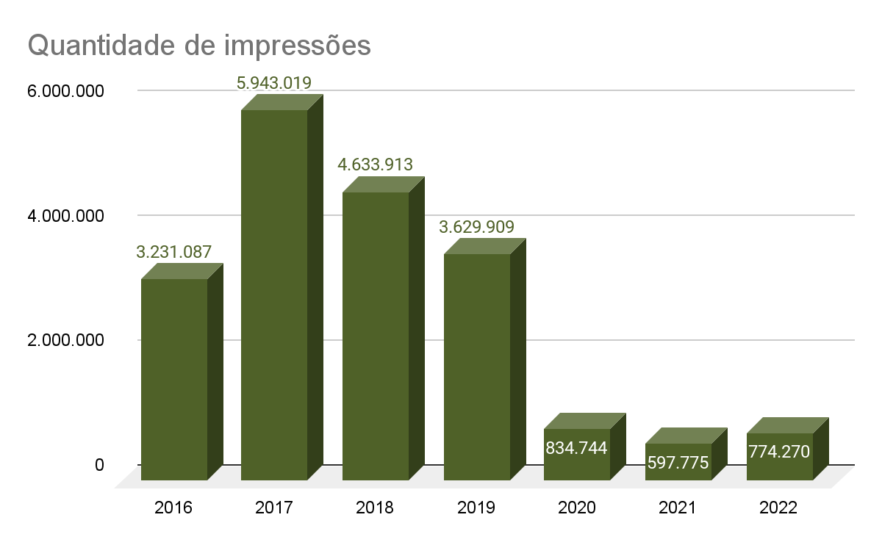
Quantidade de impressões: 2016: 3.231.087 / 2017: 5.943.019 / 2018: 4.633.913 / 2019: 3.629.909 / 2020: 834.744 / 2021: 597.775 / 2022: 774.270.
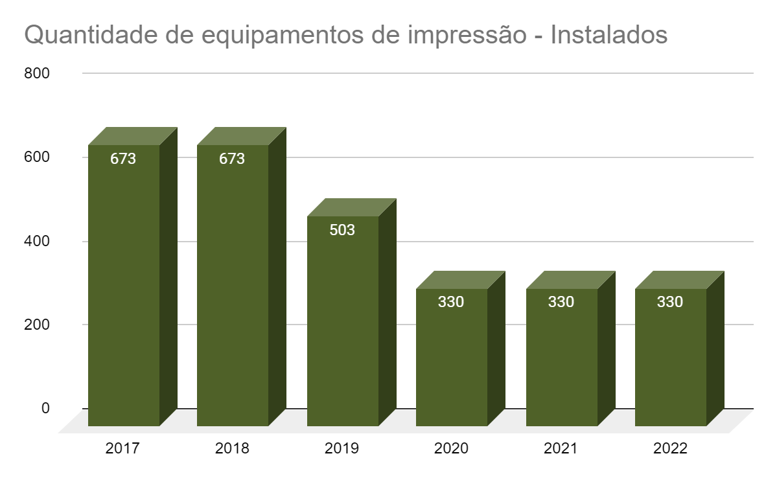
Quantidade de equipamentos de impressão - Instalados: 2017: 673 / 2018: 673 / 2019: 503 / 2020: 330 / 2021: 330 / 2022: 330.

Impressão
Eixo | Sustentabilidade
ODS | 12 - Consumo e produção responsáveis
Objetivo | Racionalizar a quantidade de impressões.
Metas
Observação 2022 | Aguardar a estabilidade de operação das unidades frente à forma de trabalho híbrido para que seja possível estabelecer metas.
Observação 2023 | Estabelecer uma meta com base no perfil de consumo apresentado em 2022 frente à forma de trabalho híbrido.
Área(s) Responsável(is) | Indicador CNJ |  |  | Definição | Unidade de medida | Periodicidade da apuração | PLS-Jud | Evento Gerador
SETIC/SESUP | 5.1 | QI | Quantidade de impressões | Quantidade total de impressões realizadas nos equipamentos do órgão, sejam próprios ou locados. Incluem-se as impressões oriundas dos contratos de serviços de impressão ou reprografia. | Impressões | Mensal | Preencher | Impressão
SETIC/SESUP | 5.2 | QEI | Quantidade de equipamentos de impressão | Quantidade de equipamentos de impressão, próprios ou locados, instalados ao final do ano. Incluir os equipamentos utilizados nos contratos de serviços de impressão e reprografia. A unidade responsável pela informação é a executora do contrato ou a gestora das impressoras. | Equipamentos de impressão | Anual | Preencher | Quantidade de equipamentos de impressão, próprios ou locados, instalados ao final do ano
SETIC/SESUP | 5.3 | QIP | Quantidade de impressões per capita | Quantidade de impressões em relação ao total do corpo funcional do órgão.  QIP: QI / FTT  QI - Quantidade de impressões, conforme item 5.1;  FTT - Força de trabalho total de magistrados(as), servidores(as) e auxiliares, conforme item 1.14. | Impressões / Corpo funcional | Anual | Cálculo automático | -
SETIC/SESUP | 5.4 | GCI | Gasto com contratos de terceirização de impressão | Despesa realizada com o pagamento de serviços de terceirização (outsourcing) de impressão e reprografia (inclui-se equipamento, manutenção, impressão por folha e suprimentos, bem como papel fornecido pela contratada, conforme o contrato). Considera-se evento gerador o mês de competência (ao qual a fatura corresponde). | Reais | Anual | Preencher | Mês de competência (ao qual a fatura corresponde)

Área responsável pelo fornecimento dos dados | Coordenadoria de Suporte Técnico aos Usuários de TIC
Observações
Detalhamento:

5.1 | QI | Quantidade de impressões
 | Jan | Fev | Mar | Abr | Mai | Jun | Jul | Ago | Set | Out | Nov | Dez | TOTAL
2015 |  |  |  |  |  |  |  |  |  |  |  |  | 0
2016 | 0 | 0 | 0 | 0 | 0 | 0 | 591.032 | 649.327 | 608.529 | 528.137 | 531.793 | 322.269 | 3.231.087
2017 | 360.967 | 459.864 | 610.352 | 454.751 | 617.726 | 563.386 | 522.401 | 568.369 | 503.018 | 535.501 | 471.050 | 275.634 | 5.943.019
2018 | 313.989 | 382.185 | 421.820 | 476.119 | 399.399 | 407.114 | 385.487 | 445.531 | 402.073 | 412.177 | 353.406 | 234.613 | 4.633.913
2019 | 258.381 | 358.265 | 345.691 | 343.826 | 387.816 | 303.415 | 333.650 | 307.595 | 293.772 | 278.167 | 259.182 | 160.149 | 3.629.909
2020 | 165.304 | 183.345 | 151.050 | 35.932 | 44.583 | 37.459 | 30.301 | 31.823 | 32.334 | 65.742 | 47.018 | 9.853 | 834.744
2021 | 25.759 | 31.492 | 38.247 | 35.328 | 41.937 | 51.832 | 50.396 | 65.938 | 70.715 | 71.753 | 70.137 | 44.241 | 597.775
2022 | 38.975 | 60.044 | 78.011 | 69.448 | 72.794 | 70.803 | 68.666 | 36.552 | 76.761 | 79.825 | 70.820 | 51.571 | 774.270
Variação 2021 / 2022 | 51,31% | 90,66% | 103,97% | 96,58% | 73,58% | 36,60% | 36,25% | -44,57% | 8,55% | 11,25% | 0,97% | 16,57% | 29,53%

5.2 | QEI | Quantidade de equipamentos de impressão
2015 |  |  |  |  |  |  |  |  |  |  |  |  | 675
2016 | 0 | 0 | 0 | 0 | 0 | 0 | 615 | 615 | 615 | 615 | 615 | 615 | 615
2017 |  |  |  | 673 | 673 | 673 | 673 | 673 | 673 | 673 | 673 | 673 | Instalados
2017 | 631 | 630 | 636 | 653 | 653 | 655 | 654 | 655 | 655 | 655 | 657 | 654 | Monitorados
2018 | 673 | 673 | 673 | 673 | 673 | 673 | 673 | 673 | 673 | 673 | 673 | 673 | Instalados
2018 | 645 | 647 | 648 | 648 | 650 | 642 | 640 | 641 | 641 | 641 | 642 | 643 | Monitorados
2019 | 673 | 673 | 673 | 673 | 673 | 673 | 673 | 673 | 673 | 673 | 503 | 503 | Instalados
2019 | 569 | 581 | 541 | 525 | 511 | 475 | 484 | 488 | 476 | 475 | 467 | 439 | Monitorados
2020 | 503 | 450 | 450 | 330 | 330 | 330 | 330 | 330 | 330 | 330 | 330 | 330 | Instalados
2020 | 456 | 437 | 434 | 266 | 263 | 246 | 209 | 197 | 204 | 258 | 245 | 188 | Monitorados
2021 | 503 | 450 | 450 | 330 | 330 | 330 | 330 | 330 | 330 | 330 | 330 | 330 | Instalados
2021 | 210 | 218 | 206 | 207 | 211 | 230 | 228 | 232 | 254 | 240 | 248 | 236 | Monitorados
2022 | 330 | 330 | 330 | 330 | 330 | 330 | 330 | 330 | 330 | 330 | 330 | 330 | Instalados
2022 | 222 | 241 | 246 | 245 | 243 | 259 | 247 | 241 | 254 | 247 | 259 | 249 | Monitorados

Instalados
2017 | 673
2018 | 673
2019 | 503
2020 | 330
2021 | 330
2022 | 330
5.3 | QIP | Quantidade de impressões per capita [ Cálculo automático ]
 | Anual
2021 | Cálculo automático a ser realizado pelo CNJ, após a inserção das variáveis gerais.
2022 | Cálculo automático a ser realizado pelo CNJ, após a inserção das variáveis gerais.
5.4 | GCI | Gasto com contratos de terceirização de impressão [ Não utilizado no TRTsc ]

6. Energia Elétrica
7 - Energia limpa e acessível;
12 - Consumo e produção responsáveis.

O tema objetiva o monitoramento do consumo e gastos com energia elétrica para que seja verificada a possibilidade de eventuais ajustes contratuais com a concessionária de energia visando à maior eficiência do gasto.
Devem ser considerados todos os edifícios e unidades que compõem o órgão.

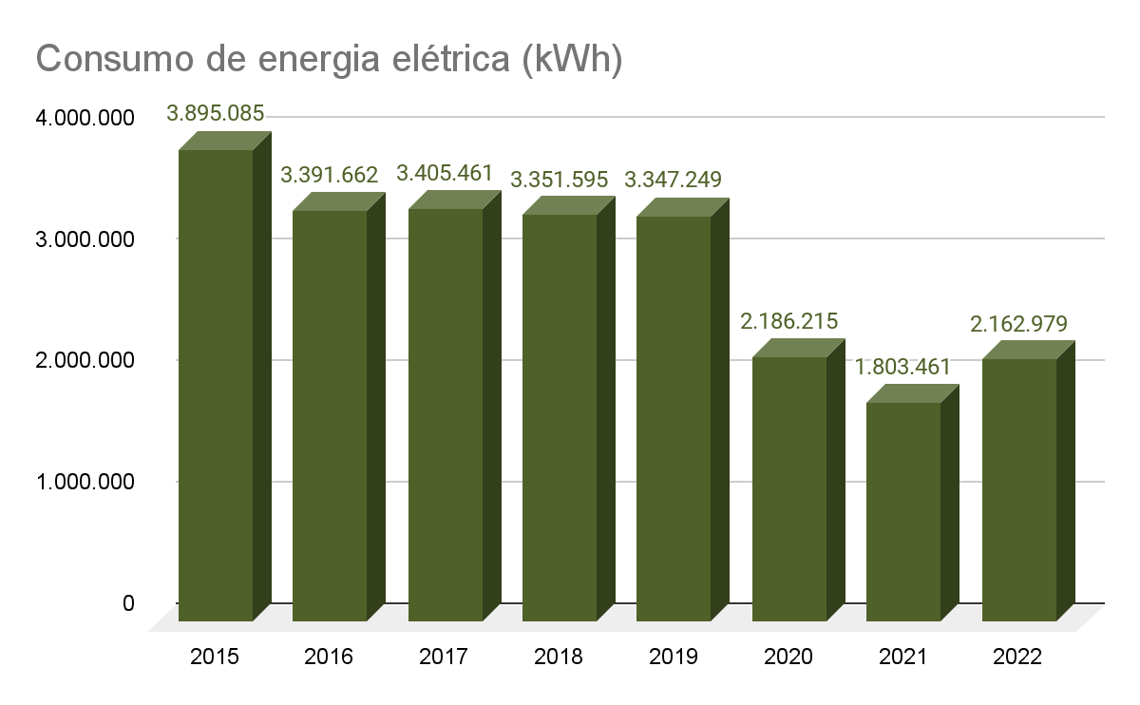
Consumo de energia elétrica (kWh): 2015: 3.895.085 / 2016: 3.391.662 / 2017: 3.405.461 / 2018: 3.351.595 / 2019: 3.347.249 / 2020: 2.186.215 / 2021: 1.803.461 / 2022: 2.162.979.

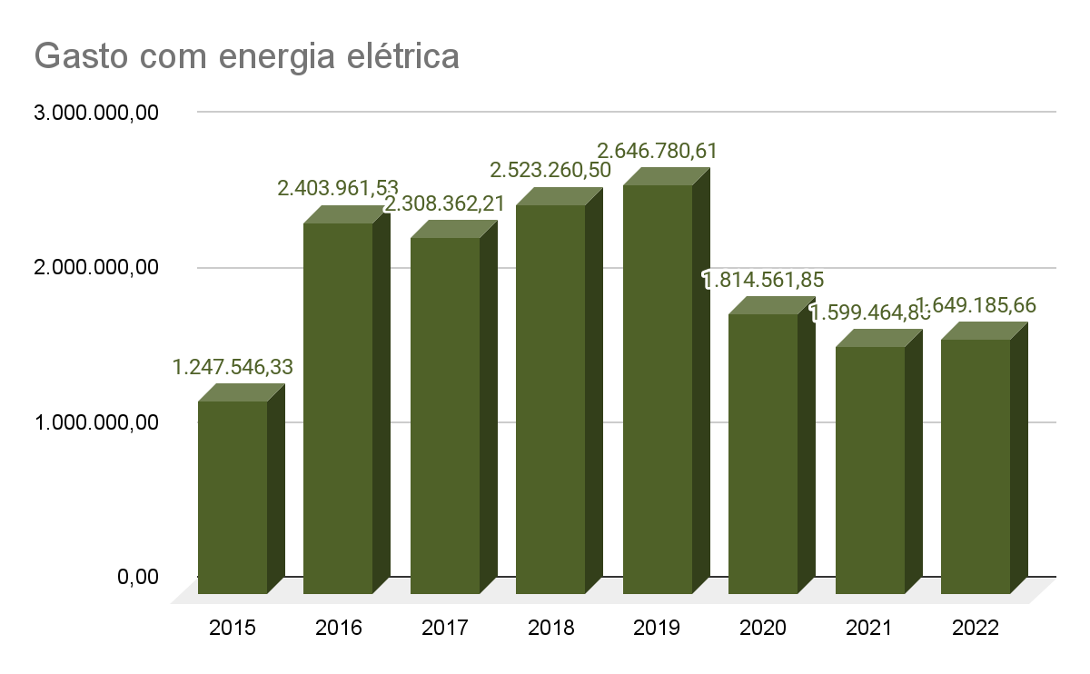
Gasto com energia elétrica: 2015: R$ 1.247.546,33 / 2016: R$ 2.403.961,53 / 2017: R$ 2.308.362,21 / 2018: R$ 2.523.260,50 / 2019: R$ 2.646.780,61 / 2020: R$ 1.814.561,85 / 2021: R$ 1.599.464,86 / 2022: R$ 1.649.185,66.
Energia elétrica
Eixo | Sustentabilidade
ODS | 7 - Energia acessível e limpa  12 - Consumo e produção responsáveis
Objetivo | Racionalizar o uso de energia.
Metas
Observação 2022 | Aguardar a estabilidade de operação das unidades frente à forma de trabalho híbrido para que seja possível estabelecer metas.
Observação 2023 | Estabelecer uma meta com base no perfil de consumo apresentado em 2022 frente à forma de trabalho híbrido.
Área(s) Responsável(is) | Indicador CNJ |  |  | Definição | Unidade de medida | Periodicidade da apuração | PLS-Jud | Evento Gerador
SEMAN | 6.1 | CEE | Consumo de energia elétrica | Consumo total de energia elétrica fornecida pela concessionária. | kWh | Mensal | Preencher | Fatura
SEMAN | 6.2 | CRE | Consumo de energia elétrica por m² | Consumo total de energia elétrica fornecida pela concessionária em relação à área total do órgão.  CRE: CEE / m² Total  CEE - Consumo de energia elétrica, conforme item 6.1;  m² Total - Área total em metros quadrados, conforme item 1.15. | kWh / m² | Mensal | Cálculo automático | -
SEMAN | 6.3 | GEE | Gasto com energia elétrica | Valor da fatura de energia elétrica, em valores brutos. Considera-se evento gerador o mês de competência (ao qual a fatura corresponde). | Reais | Mensal | Preencher | Fatura
SEMAN | 6.4 | GRE | Gasto com energia elétrica por m² | Valor total das faturas de energia elétrica, em valores brutos, em relação à área total do órgão. Considera-se evento gerador o mês de competência (ao qual a fatura corresponde).  GRE: GEE / m² Total  GEE - Gasto com energia elétrica, conforme item 6.3;  m² Total - Área total em metros quadrados, conforme item 1.15. | Reais / m² | Mensal | Cálculo automático | -
SEMAN | 6.5 |  | Uso de energia alternativa | Uso de energia alternativa ou renovável. A energia alternativa ou renovável é aquela gerada por fontes renováveis e que não emitem poluentes na atmosfera. As principais fontes alternativas de energia são: energia solar, eólica, maremotriz e geotérmica. | Não se aplica | Mensal | Indicar se utiliza fonte alternativa de energia e qual(is) | -
 | 6.6 | NT | Negociação tarifária | Verificar se o órgão possui iniciativas de negociação de melhores tarifas com a concessionária de energia elétrica ou se promove ações que resultam em redução dos gastos com energia.  Deverão ser respondidos os seguintes questionamentos:  - se o órgão possui tratativas com as concessionárias de energia, no sentido de utilizar tarifas com critérios de economicidade, como tarifas verdes, contratação com tarifa hora sazonal (Exemplos: contratação para uso em horário de “ponta”, “fora de ponta”) ou outros critérios como geração de energia renovável (fotovoltaico, eólico). Não devem ser consideradas campanhas e práticas de redução de consumo;  - quais são as tratativas ou ações (preencher no campo observação). | Não se aplica | Anual | Responder | Negociação

Área responsável pelo fornecimento dos dados | Coordenadoria de Manutenção
Observações | Área total em metros quadrados:  2016: 89.620 m²  2017: 89.620 m²  2018: 95.338 m²  2019: 111.703,39 m²  2020: janeiro a julho: 111.703,39; agosto a outubro: 111.278,39; novembro: 100.551,47; dezembro: 99.721,08. Para a área total de 2020 foi considerado o valor de dezembro.  2021: 98.815,29 m²  2022: janeiro/2022 a outubro/2022: 98.815,29; a partir de novembro/2022: 98.953,99. Para a área total de 2022 foi considerado o valor de dezembro.
Detalhamento:

6.1 | CEE | Consumo de energia elétrica (kWh)
 | Jan | Fev | Mar | Abr | Mai | Jun | Jul | Ago | Set | Out | Nov | Dez | TOTAL
2015 |  |  |  |  |  |  |  |  |  |  |  |  | 3.895.085
2016 | 315.517 | 392.089 | 354.428 | 367.712 | 269.143 | 237.367 | 228.540 | 237.215 | 235.178 | 230.270 | 258.832 | 265.371 | 3.391.662
2017 | 267.556 | 360.161 | 376.451 | 293.520 | 275.640 | 249.375 | 241.066 | 250.117 | 250.155 | 265.301 | 275.912 | 300.207 | 3.405.461
2018 | 276.388 | 314.109 | 371.409 | 326.974 | 298.667 | 234.091 | 228.277 | 242.148 | 236.322 | 256.521 | 265.075 | 301.614 | 3.351.595
2019 | 337.565 | 401.757 | 306.405 | 312.886 | 277.491 | 239.613 | 234.241 | 230.911 | 226.973 | 243.184 | 268.406 | 267.817 | 3.347.249
2020 | 265.898 | 329.941 | 264.580 | 177.213 | 152.791 | 142.314 | 140.829 | 135.047 | 133.580 | 146.939 | 162.495 | 134.588 | 2.186.215
2021 | 96.948 | 172.209 | 179.251 | 186.063 | 147.421 | 138.479 | 134.559 | 141.292 | 143.725 | 147.213 | 151.630 | 164.671 | 1.803.461
2022 | 181.834 | 222.798 | 230.046 | 223.448 | 170.622 | 166.594 | 164.128 | 160.654 | 165.625 | 156.728 | 157.969 | 162.533 | 2.162.979
Variação 2021 / 2022 | 87,56% | 29,38% | 28,34% | 20,09% | 15,74% | 20,30% | 21,97% | 13,70% | 15,24% | 6,46% | 4,18% | -1,30% | 19,93%
6.2 | CRE | Consumo de energia elétrica por m² [ Cálculo automático ]
 | Jan | Fev | Mar | Abr | Mai | Jun | Jul | Ago | Set | Out | Nov | Dez | TOTAL
2015 |  |  |  |  |  |  |  |  |  |  |  |  | -
2016 | 3,52 | 4,38 | 3,95 | 4,10 | 3,00 | 2,65 | 2,55 | 2,65 | 2,62 | 2,57 | 2,89 | 2,96 | 37,84
2017 | 2,99 | 4,02 | 4,20 | 3,28 | 3,08 | 2,78 | 2,69 | 2,79 | 2,79 | 2,96 | 3,08 | 3,35 | 38,00
2018 | 2,90 | 3,29 | 3,90 | 3,43 | 3,13 | 2,46 | 2,39 | 2,54 | 2,48 | 2,69 | 2,78 | 3,16 | 35,15
2019 | 3,02 | 3,60 | 2,74 | 2,80 | 2,48 | 2,15 | 2,10 | 2,07 | 2,03 | 2,18 | 2,40 | 2,40 | 29,97
2020 | 2,38 | 2,95 | 2,37 | 1,59 | 1,37 | 1,27 | 1,26 | 1,21 | 1,20 | 1,32 | 1,62 | 1,35 | 21,92
2021 | 0,98 | 1,74 | 1,81 | 1,88 | 1,49 | 1,40 | 1,36 | 1,43 | 1,45 | 1,49 | 1,53 | 1,67 | 18,25
2022 | 1,84 | 2,25 | 2,33 | 2,26 | 1,73 | 1,69 | 1,66 | 1,63 | 1,68 | 1,59 | 1,60 | 1,64 | 21,86
Variação 2021 / 2022 | -58,78% | -41,00% | -23,41% | 18,69% | 9,07% | 10,00% | 8,01% | 17,82% | 21,17% | 12,82% | -5,05% | 23,47% | -16,75%

6.3 | GEE | Gasto com energia elétrica
 | Jan | Fev | Mar | Abr | Mai | Jun | Jul | Ago | Set | Out | Nov | Dez | TOTAL
2015 |  |  |  |  |  |  |  |  |  |  |  |  | 1.247.546,33
2016 | 234.198,79 | 278.421,19 | 251.528,51 | 257.405,04 | 200.056,29 | 177.150,23 | 173.900,48 | 175.068,38 | 157.327,11 | 153.270,86 | 173.788,40 | 171.846,25 | 2.403.961,53
2017 | 165.794,39 | 220.179,15 | 243.569,22 | 179.516,02 | 178.681,03 | 164.646,25 | 167.875,79 | 169.207,24 | 194.275,76 | 201.769,17 | 207.866,22 | 214.981,97 | 2.308.362,21
2018 | 188.036,04 | 204.770,17 | 251.185,43 | 216.219,19 | 212.525,80 | 187.889,90 | 188.225,55 | 193.703,98 | 200.540,13 | 216.974,79 | 215.264,97 | 247.924,55 | 2.523.260,50
2019 | 271.439,69 | 305.419,73 | 231.566,70 | 230.342,69 | 212.677,60 | 198.421,68 | 208.811,72 | 218.208,78 | 188.213,92 | 185.464,20 | 197.539,75 | 198.674,15 | 2.646.780,61
2020 | 202.996,97 | 235.161,51 | 201.963,61 | 147.824,88 | 124.859,91 | 117.937,57 | 117.410,99 | 120.229,61 | 121.023,48 | 127.290,66 | 156.719,84 | 141.142,82 | 1.814.561,85
2021 | 105.741,34 | 143.988,75 | 154.426,82 | 155.121,98 | 131.349,61 | 130.478,09 | 99.235,39 | 119.675,54 | 123.561,80 | 136.554,42 | 141.109,92 | 158.221,20 | 1.599.464,86
2022 | 166.475,20 | 200.438,25 | 191.206,10 | 184.452,89 | 128.459,09 | 115.389,83 | 114.076,23 | 104.008,71 | 112.058,36 | 109.331,30 | 110.015,19 | 113.274,51 | 1.649.185,66
Variação 2021 / 2022 | 57,44% | 39,20% | 23,82% | 18,91% | -2,20% | -11,56% | 14,96% | -13,09% | -9,31% | -19,94% | -22,04% | -28,41% | 3,11%
6.4 | GRE | Gasto com energia elétrica por m² [ Cálculo automático ]
 | Jan | Fev | Mar | Abr | Mai | Jun | Jul | Ago | Set | Out | Nov | Dez | TOTAL
2015 |  |  |  |  |  |  |  |  |  |  |  |  | -
2016 | 2,61 | 3,11 | 2,81 | 2,87 | 2,23 | 1,98 | 1,94 | 1,95 | 1,76 | 1,71 | 1,94 | 1,92 | 26,82
2017 | 1,85 | 2,46 | 2,72 | 2,00 | 1,99 | 1,84 | 1,87 | 1,89 | 2,17 | 2,25 | 2,32 | 2,40 | 25,76
2018 | 1,97 | 2,15 | 2,63 | 2,27 | 2,23 | 1,97 | 1,97 | 2,03 | 2,10 | 2,28 | 2,26 | 2,60 | 26,47
2019 | 2,43 | 2,73 | 2,07 | 2,06 | 1,90 | 1,78 | 1,87 | 1,95 | 1,68 | 1,66 | 1,77 | 1,78 | 23,69
2020 | 1,82 | 2,11 | 1,81 | 1,32 | 1,12 | 1,06 | 1,05 | 1,08 | 1,09 | 1,14 | 1,56 | 1,42 | 18,20
2021 | 1,07 | 1,46 | 1,56 | 1,57 | 1,33 | 1,32 | 1,00 | 1,21 | 1,25 | 1,38 | 1,43 | 1,60 | 16,19
2022 | 1,68 | 2,03 | 1,93 | 1,87 | 1,30 | 1,17 | 1,15 | 1,05 | 1,13 | 1,11 | 1,11 | 1,14 | 16,67

6.5 |  | Uso de energia alternativa
2021 | Não.
2022 | Não.
6.6 | NT | Negociação tarifária
2015 | Não.
2016 | Sim: Ajuste de demanda de tarifa horosazonal em 8 prédios, adequando a demanda à real necessidade de consumo, resultando da diminuição de 891 KW na demanda contratada.
2017 | Não.
2018 | Não.
2019 | Não.
2020 | Não.
2021 | Não.
2022 | Não.

7. Água e esgoto
6 - Água potável e saneamento;
12 - Consumo e produção responsáveis.

O tema objetiva o monitoramento do consumo e gastos com água e esgoto para que seja verificada a possibilidade de eventuais ajustes e efetividade de ações de sustentabilidade. Devem ser considerados todos os edifícios e unidades que compõem o órgão.

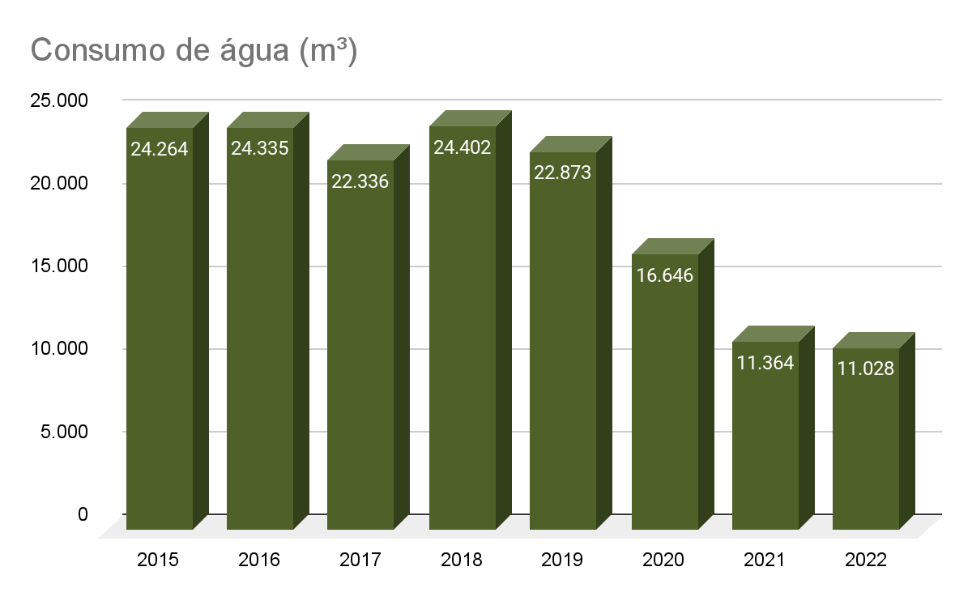
Consumo de água (m³): 2015: 24.264 / 2016: 24.335 / 2017: 22.336 / 2018: 24.402 / 2019: 22.873 / 2020: 16.646 / 2021: 11.364 / 2022: 11.028.

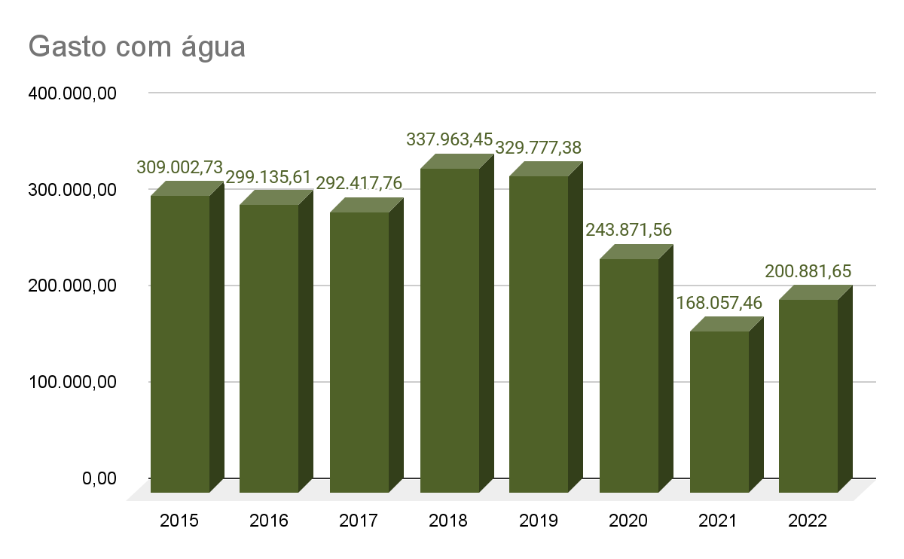
Gasto com água: 2015: R$ 309.002,73 / 2016: R$ 299.135,61 / 2017: R$ 292.417,76 / 2018: R$ 337.963,45 / 2019: R$ 329.777,38 / 2020: R$ 243.871,56 / 2021: R$ 168.057,46 / 2022: R$ 200.881,65.

Água e esgoto
Eixo | Sustentabilidade
ODS | 6 - Água potável e saneamento  12 - Consumo e produção responsáveis
Objetivo | Racionalizar o consumo de água.
Metas
Observação 2022 | Aguardar a estabilidade de operação das unidades frente à forma de trabalho híbrido para que seja possível estabelecer metas.
Observação 2023 | Estabelecer uma meta com base no perfil de consumo apresentado em 2022 frente à forma de trabalho híbrido.
Área(s) Responsável(is) | Indicador CNJ |  |  | Definição | Unidade de medida | Periodicidade da apuração | PLS-Jud | Evento Gerador
SEMAN | 7.1 | CA | Consumo de água | Consumo total de água fornecida pela concessionária. | Metros cúbicos (m³) | Mensal | Preencher | Fatura
SEMAN | 7.2 | CRA | Consumo de água por m² | Consumo total de água fornecida pela concessionária em relação à área total do órgão.  CRA = CA / (m² Total)  CA - Consumo de água, conforme item 7.1;  m² Total - Área total em metros quadrados, conforme item 1.15. | Metros cúbicos de água (m³) / Metro quadrado de área (m²) | Mensal | Cálculo automático | -
SEMAN | 7.3 | GA | Gasto com água | Valor da fatura de água e esgoto, em valores brutos. Considera-se evento gerador o mês de competência (ao qual a fatura corresponde). | Reais | Mensal | Preencher | Fatura
SEMAN | 7.4 | GRA | Gasto com água por m² | Valor da fatura de água e esgoto, em valores brutos, em relação à área total do órgão. Considera-se evento gerador o mês de competência (ao qual a fatura corresponde).  GRA = GA / (m² Total)  GA - Gasto com água, conforme item 7.3;  m² Total - Total da Área Construída, conforme item 1.15. | Reais / m² | Mensal | Cálculo automático | -

Área responsável pelo fornecimento dos dados | Coordenadoria de Manutenção
Observações | Área total em metros quadrados:  2016: 89.620 m²  2017: 89.620 m²  2018: 95.338 m²  2019: 111.703,39 m²  2020: janeiro a julho: 111.703,39; agosto a outubro: 111.278,39; novembro: 100.551,47; dezembro: 99.721,08. Para a área total de 2020 foi considerado o valor de dezembro.  2021: 98.815,29 m²  2022: janeiro/2022 a outubro/2022: 98.815,29; a partir de novembro/2022: 98.953,99. Para a área total de 2022 foi considerado o valor de dezembro.  2021: Item 7.1 foi atualizado. Isso ocorre, muitas vezes, pela demora do envio da fatura ao Tribunal e pelas circunstâncias que envolvem os contratos de aluguel, como a necessidade de rateio, por exemplo.
Detalhamento:

7.1 | CA | Consumo de água (m³)
 | Jan | Fev | Mar | Abr | Mai | Jun | Jul | Ago | Set | Out | Nov | Dez | TOTAL
2015 |  |  |  |  |  |  |  |  |  |  |  |  | 24.264
2016 | 1.347 | 2.020 | 2.487 | 2.179 | 2.400 | 2.089 | 1.906 | 2.374 | 1.865 | 1.839 | 1.832 | 1.997 | 24.335
2017 | 1.321 | 2.143 | 1.888 | 1.827 | 1.922 | 1.966 | 1.777 | 1.880 | 2.036 | 2.011 | 1.746 | 1.819 | 22.336
2018 | 1.495 | 1.953 | 2.147 | 2.098 | 2.081 | 2.063 | 2.026 | 2.079 | 2.257 | 2.043 | 2.076 | 2.084 | 24.402
2019 | 1.821 | 1.969 | 1.732 | 1.840 | 1.825 | 2.046 | 1.767 | 1.878 | 1.991 | 1.943 | 2.033 | 2.028 | 22.873
2020 | 1.550 | 2.207 | 1.945 | 1.275 | 1.472 | 1.168 | 1.585 | 1.235 | 1.028 | 1.035 | 1.051 | 1.095 | 16.646
2021 | 882 | 1.021 | 976 | 1.006 | 902 | 886 | 867 | 969 | 967 | 898 | 1.021 | 969 | 11.364
2022 | 845 | 1.074 | 1.012 | 1.173 | 1.207 | 1.055 | 1.239 | 787 | 770 | 684 | 660 | 522 | 11.028
Variação 2021 / 2022 | -4,20% | 5,19% | 3,69% | 16,60% | 33,81% | 19,07% | 42,91% | -18,78% | -20,37% | -23,83% | -35,36% | -46,13% | -2,96%
7.2 | CRA | Consumo de água por m² [ Cálculo automático ]
 | Jan | Fev | Mar | Abr | Mai | Jun | Jul | Ago | Set | Out | Nov | Dez | TOTAL
2015 |  |  |  |  |  |  |  |  |  |  |  |  | -
2016 | 0,015 | 0,023 | 0,028 | 0,024 | 0,027 | 0,023 | 0,021 | 0,026 | 0,021 | 0,021 | 0,020 | 0,022 | 0,272
2017 | 0,015 | 0,024 | 0,021 | 0,020 | 0,021 | 0,022 | 0,020 | 0,021 | 0,023 | 0,022 | 0,019 | 0,020 | 0,249
2018 | 0,016 | 0,020 | 0,023 | 0,022 | 0,022 | 0,022 | 0,021 | 0,022 | 0,024 | 0,021 | 0,022 | 0,022 | 0,256
2019 | 0,016 | 0,018 | 0,016 | 0,016 | 0,016 | 0,018 | 0,016 | 0,017 | 0,018 | 0,017 | 0,018 | 0,018 | 0,205
2020 | 0,014 | 0,020 | 0,017 | 0,011 | 0,013 | 0,010 | 0,014 | 0,011 | 0,009 | 0,009 | 0,010 | 0,011 | 0,167
2021 | 0,009 | 0,010 | 0,010 | 0,010 | 0,009 | 0,009 | 0,009 | 0,010 | 0,010 | 0,009 | 0,010 | 0,010 | 0,115
2022 | 0,009 | 0,011 | 0,010 | 0,012 | 0,012 | 0,011 | 0,013 | 0,008 | 0,008 | 0,007 | 0,007 | 0,005 | 0,111
Variação 2021 / 2022 | -4,20% | 5,19% | 3,69% | 16,60% | 33,81% | 19,07% | 42,91% | -18,78% | -20,37% | -23,83% | -35,45% | -46,21% | -3,09%

7.3 | GA | Gasto com água
 | Jan | Fev | Mar | Abr | Mai | Jun | Jul | Ago | Set | Out | Nov | Dez | TOTAL
2015 |  |  |  |  |  |  |  |  |  |  |  |  | 309.002,73
2016 | 15.169,19 | 25.033,20 | 29.408,76 | 26.162,80 | 28.579,68 | 24.528,17 | 22.499,57 | 29.923,60 | 25.300,77 | 23.824,44 | 23.821,90 | 24.883,53 | 299.135,61
2017 | 17.117,29 | 27.722,74 | 23.309,85 | 23.111,25 | 23.351,28 | 25.608,69 | 24.004,03 | 24.851,04 | 27.975,81 | 27.694,70 | 23.778,45 | 23.892,63 | 292.417,76
2018 | 18.541,80 | 25.798,39 | 29.181,00 | 29.421,09 | 29.422,66 | 27.029,04 | 27.395,19 | 27.970,28 | 33.245,67 | 29.502,86 | 30.091,12 | 30.364,35 | 337.963,45
2019 | 24.470,43 | 28.677,61 | 24.678,80 | 26.167,61 | 25.935,41 | 29.090,23 | 26.040,62 | 27.116,50 | 30.028,84 | 28.401,18 | 29.732,66 | 29.437,49 | 329.777,38
2020 | 22.651,03 | 33.057,55 | 29.521,03 | 19.320,53 | 20.884,93 | 17.251,73 | 21.967,12 | 17.668,72 | 15.669,24 | 14.889,89 | 15.953,70 | 15.036,09 | 243.871,56
2021 | 13.626,85 | 15.683,10 | 14.505,21 | 15.159,01 | 12.687,20 | 12.704,50 | 12.785,94 | 13.287,63 | 14.503,18 | 14.055,62 | 15.401,42 | 13.657,80 | 168.057,46
2022 | 14.085,84 | 19.108,51 | 17.322,46 | 19.765,83 | 21.671,89 | 18.770,97 | 24.553,01 | 14.577,94 | 15.337,28 | 13.023,31 | 13.029,69 | 9.634,92 | 200.881,65
Variação 2021 / 2022 | 3,37% | 21,84% | 19,42% | 30,39% | 70,82% | 47,75% | 92,03% | 9,71% | 5,75% | -7,34% | -15,40% | -29,45% | 19,53%
7.4 | GRA | Gasto com água por m² [ Cálculo automático ]
 | Jan | Fev | Mar | Abr | Mai | Jun | Jul | Ago | Set | Out | Nov | Dez | TOTAL
2015 |  |  |  |  |  |  |  |  |  |  |  |  | -
2016 | 0,169 | 0,279 | 0,328 | 0,292 | 0,319 | 0,274 | 0,251 | 0,334 | 0,282 | 0,266 | 0,266 | 0,278 | 3,338
2017 | 0,191 | 0,309 | 0,260 | 0,258 | 0,261 | 0,286 | 0,268 | 0,277 | 0,312 | 0,309 | 0,265 | 0,267 | 3,263
2018 | 0,194 | 0,271 | 0,306 | 0,309 | 0,309 | 0,284 | 0,287 | 0,293 | 0,349 | 0,309 | 0,316 | 0,318 | 3,545
2019 | 0,219 | 0,257 | 0,221 | 0,234 | 0,232 | 0,260 | 0,233 | 0,243 | 0,269 | 0,254 | 0,266 | 0,264 | 2,952
2020 | 0,203 | 0,296 | 0,264 | 0,173 | 0,187 | 0,154 | 0,197 | 0,159 | 0,141 | 0,134 | 0,159 | 0,151 | 2,446
2021 | 0,138 | 0,159 | 0,147 | 0,153 | 0,128 | 0,129 | 0,129 | 0,134 | 0,147 | 0,142 | 0,156 | 0,138 | 1,701
2022 | 0,143 | 0,193 | 0,175 | 0,200 | 0,219 | 0,190 | 0,248 | 0,148 | 0,155 | 0,132 | 0,132 | 0,097 | 2,030
Variação 2021 / 2022 | 3,37% | 21,84% | 19,42% | 30,39% | 70,82% | 47,75% | 92,03% | 9,71% | 5,75% | -7,34% | -15,52% | -29,55% | 19,36%

8. Gestão de resíduos
11 - Cidades e comunidades sustentáveis.

O tema objetiva o monitoramento da geração de resíduos e sua destinação pelos órgãos em observância à legislação e às normas pertinentes. O objetivo deste indicador é estimular a redução da geração de resíduos e aumentar sua destinação ambientalmente correta.

Os resíduos gerados no TRT da 12ª Região possuem a seguinte separação e destinação:

Resíduo |  | Destinação
Resíduos Perigosos |  | - Contratação de empresa especializada no transporte e destinação ambientalmente adequada.  - Logística reversa para lâmpadas.
Resíduos de Obras |  | - De responsabilidade da empresa contratada para a execução da obra.
Resíduos de Informática |  | - Doação a entidades com fins de inclusão digital.
Rejeitos |  | - Recolhimento executado pelas empresas prestadoras do serviço aos municípios.
Papéis | Diversos | - Recolhimento executado pelas empresas prestadoras do serviço aos municípios.
Papéis | Eliminação de autos findos | - Doação direta às cooperativas de catadores, com sua destruição imediata
Demais Resíduos |  | - Recolhimento executado pelas empresas prestadoras do serviço aos municípios.
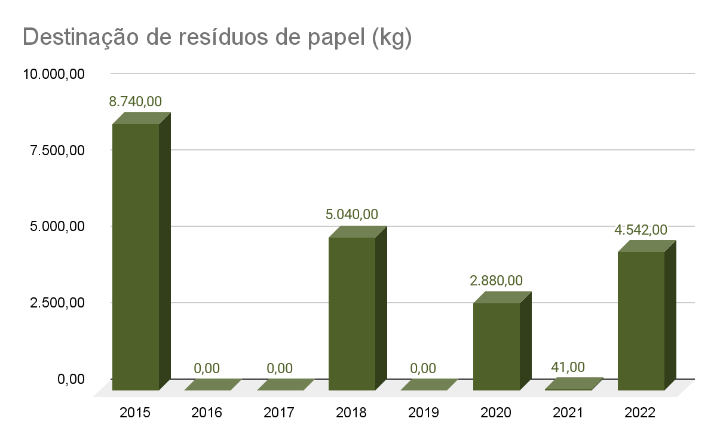
Destinação de resíduos de papel (kg): 2015: 8.740,00 / 2016: 0,00 / 2017: 0,00 / 2018: 5.040,00 / 2019: 0,00 / 2020: 2.880,00 / 2021: 41,00 / 2022: 4.542,00.

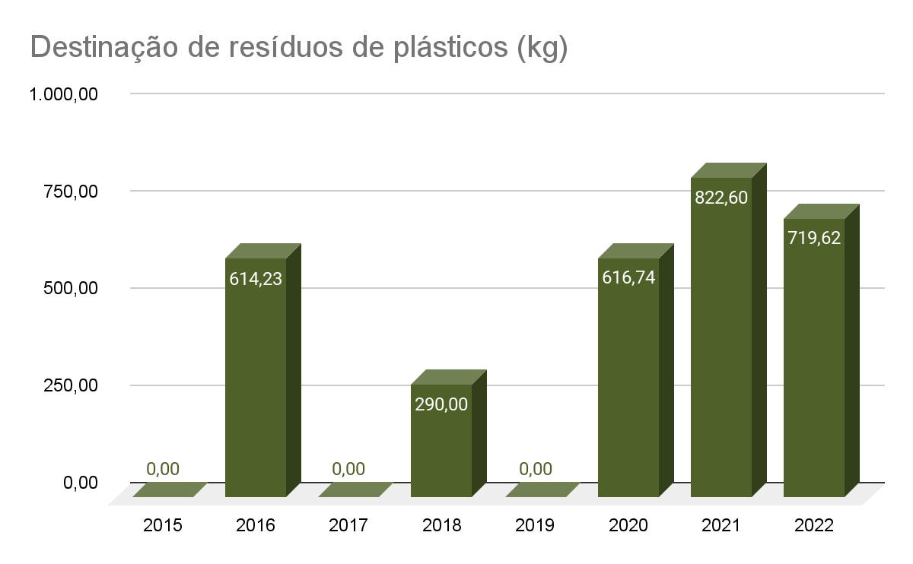
Destinação de resíduos de plásticos (kg): 2015: 0,00 / 2016: 614,23 / 2017: 0,00 / 2018: 290,00 / 2019: 0,00 / 2020: 616,74 / 2021: 822,60 / 2022: 719,62.

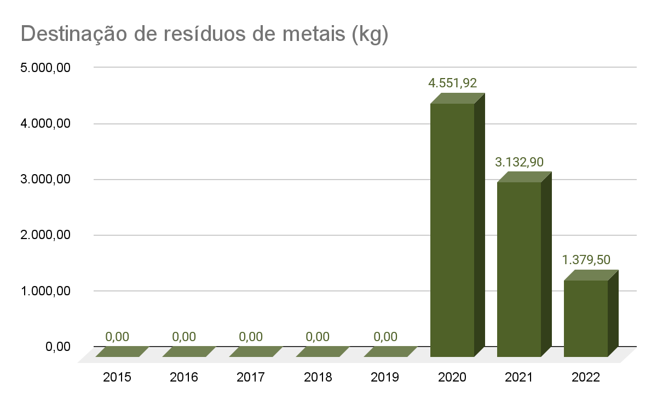
Destinação de resíduos metais (kg): 2015: 0,00 / 2016: 0,00 / 2017: 0,00 / 2018: 0,00 / 2019: 0,00 / 2020: 4.551,92 / 2021: 3.132,90 / 2022: 1.379,50.
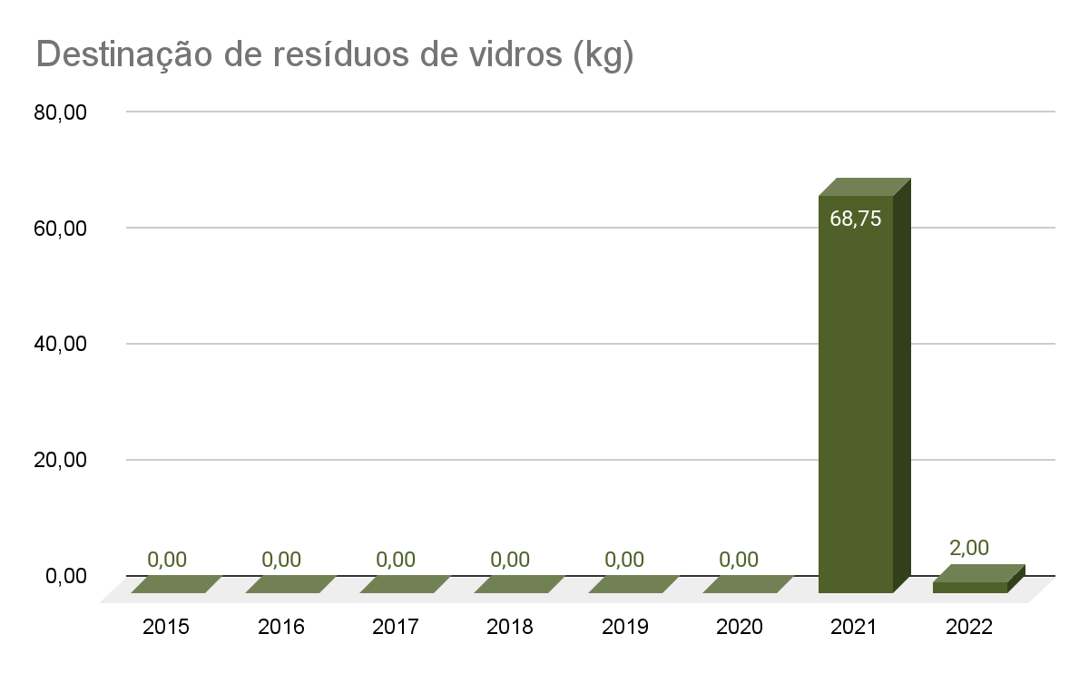
Destinação de resíduos de vidros (kg): 2015: 0,00 / 2016: 0,00 / 2017: 0,00 / 2018: 0,00 / 2019: 0,00 / 2020: 0,00 / 2021: 68,75 / 2022: 2,00.

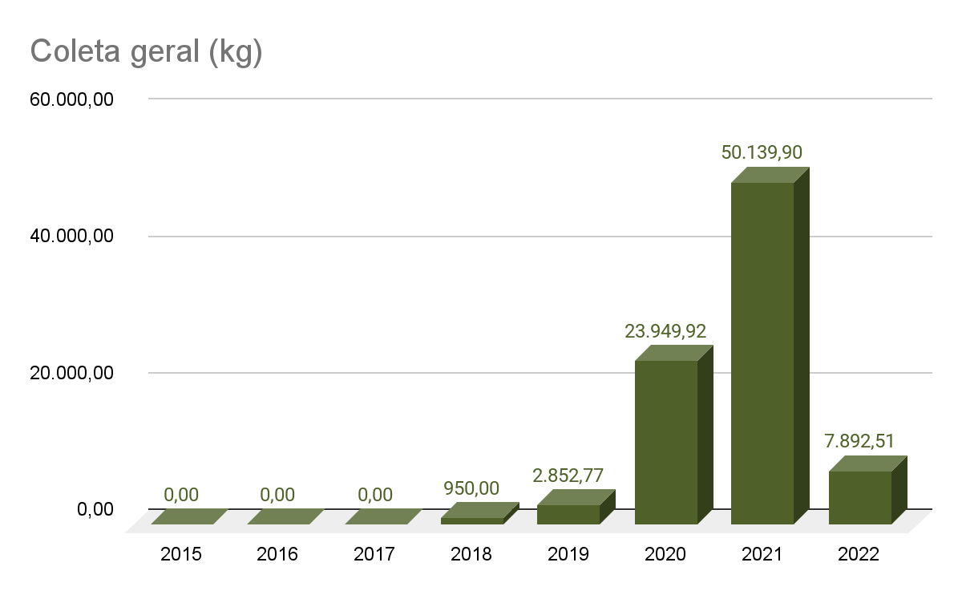
Coleta geral (kg): 2015: 0,00 / 2016: 0,00 / 2017: 0,00 / 2018: 950,00 / 2019: 2.852,77 / 2020: 23.949,92 / 2021: 50.139,90 / 2022: 7.892,51.

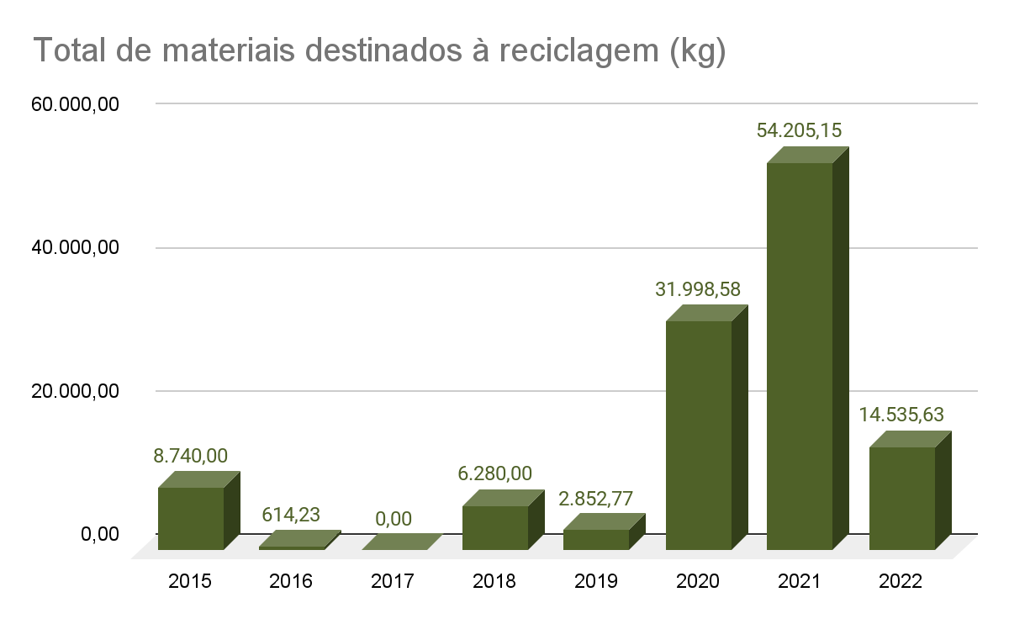
Total de materiais destinados à reciclagem (kg): 2015: 8.740,00 / 2016: 614,23 / 2017: 0,00 / 2018: 6.280,00 / 2019: 2.852,77 / 2020: 31.998,58 / 2021: 54.205,15 / 2022: 14.535,63.

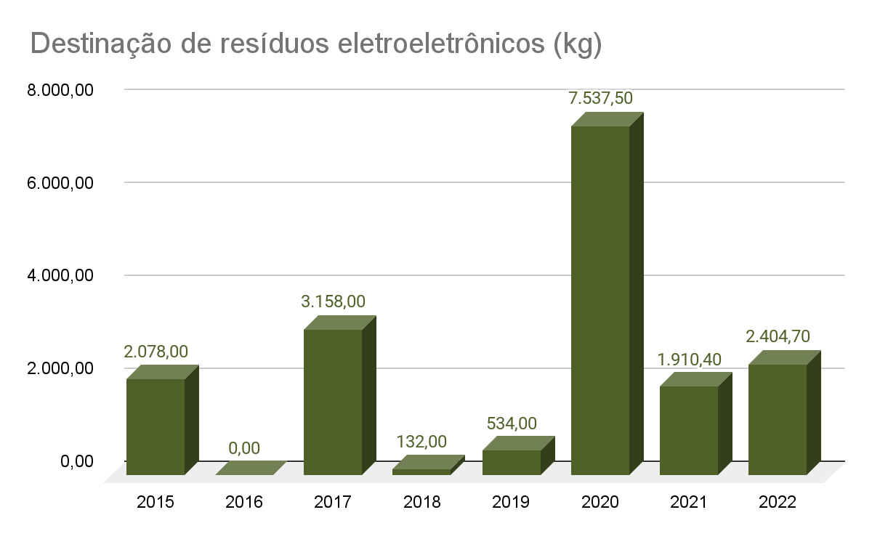
Destinação de resíduos eletroeletrônicos (kg): 2015: 2.078,00 / 2016: 0,00 / 2017: 3.158,00 / 2018: 132,00 / 2019: 534,00 / 2020: 7.537,50 / 2021: 1.910,40 / 2022: 2.404,70.

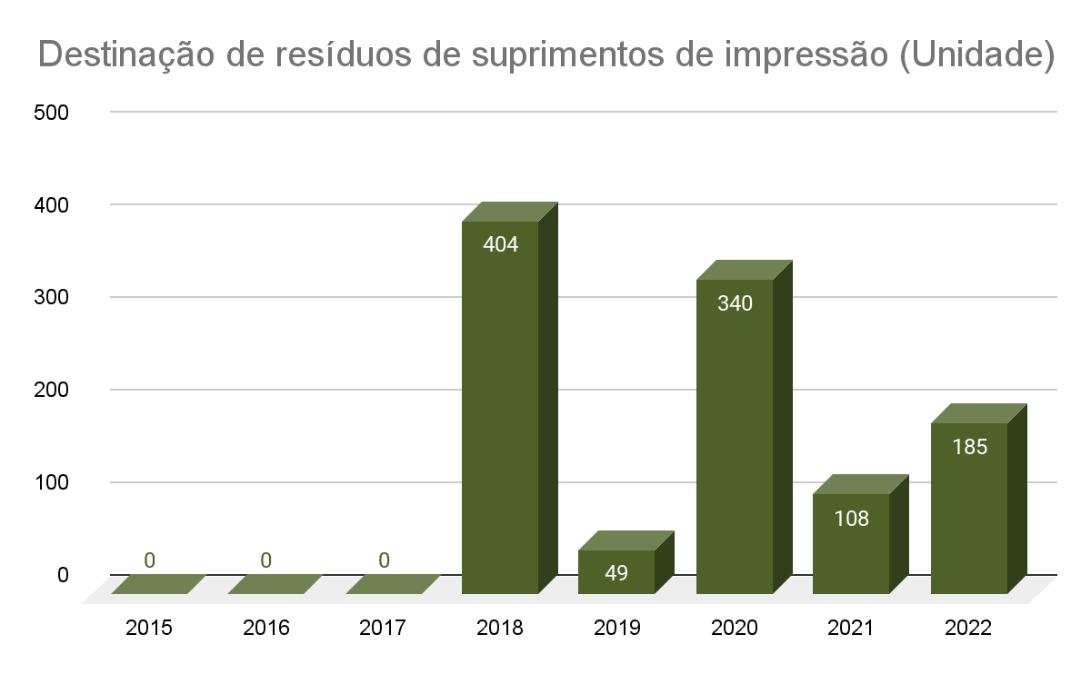
Destinação de resíduos de suprimentos de impressão: 2015: 0 / 2016: 0 / 2017: 0 / 2018: 404 / 2019: 49 / 2020: 340 / 2021: 108 / 2022: 185.

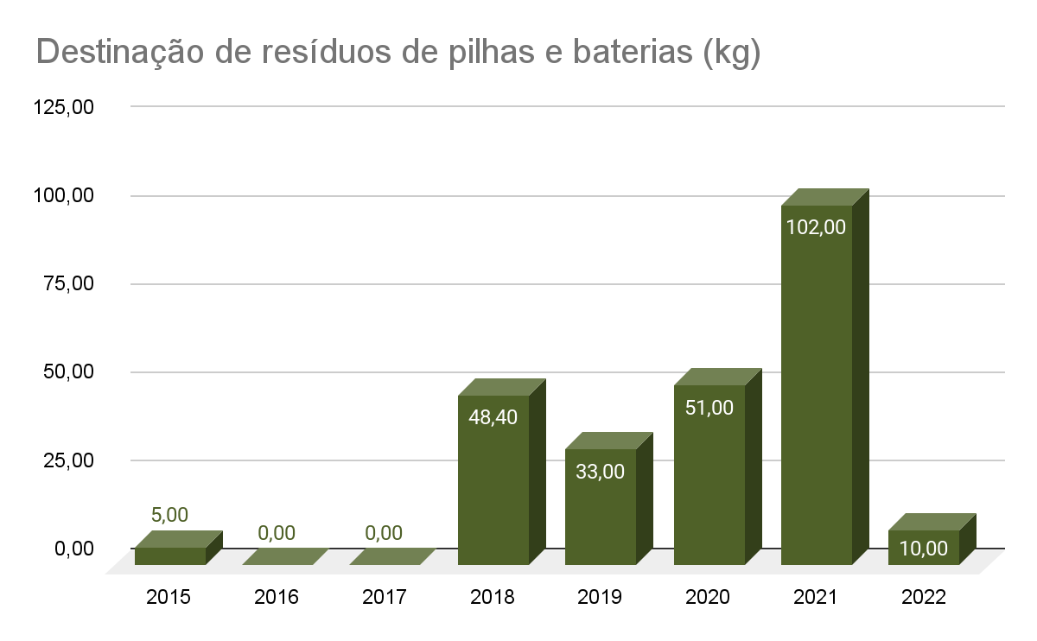
Destinação de resíduos de pilhas e baterias (kg): 2015: 5,00 / 2016: 0,00 / 2017: 0,00 / 2018: 48,40 / 2019: 33,00 / 2020: 51,00 / 2021: 102,00 / 2022: 10,00.

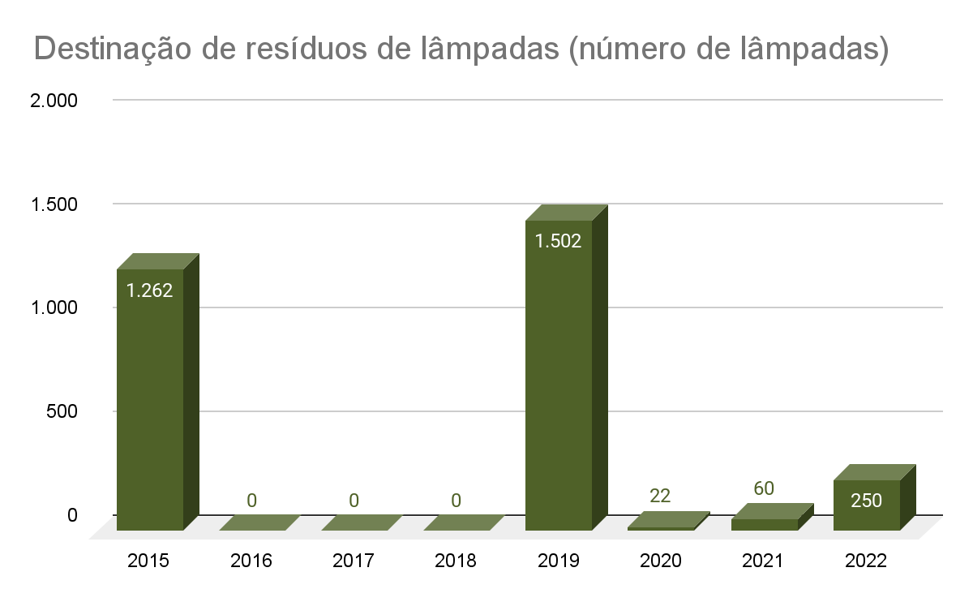
Destinação de resíduos de lâmpadas (número de lâmpadas): 2015: 1.262 / 2016: 0 / 2017: 0 / 2018: 0 / 2019: 1.502 / 2020: 22 / 2021: 60 / 2022: 250.

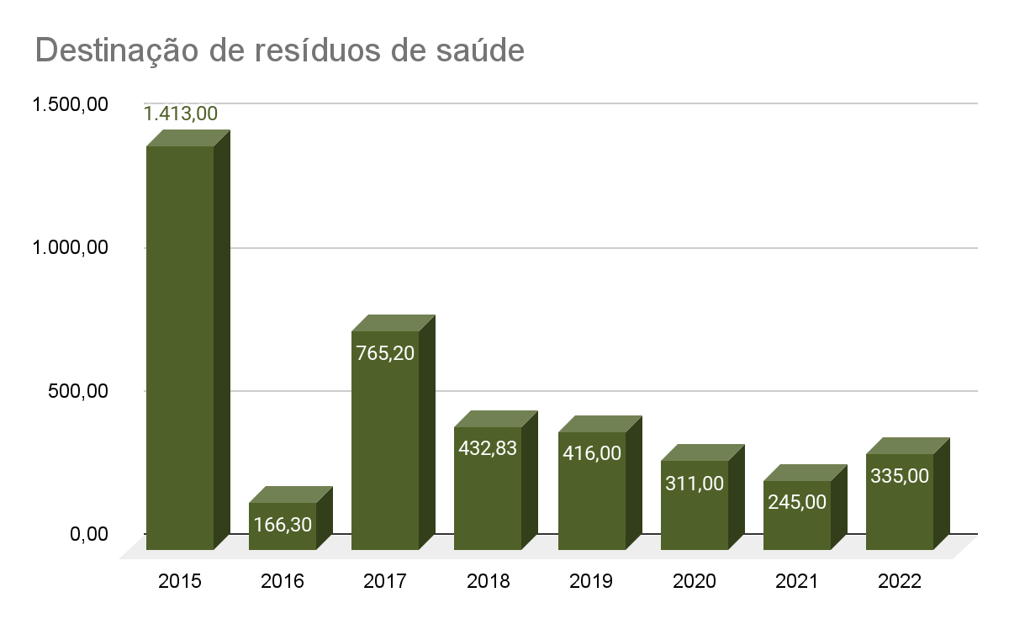
Destinação de resíduos de saúde: 2015: 1.413,00 / 2016: 166,30 / 2017: 765,20 / 2018: 432,83 / 2019: 416,00 / 2020: 311,00 / 2021: 245,00 / 2022: 335,00.

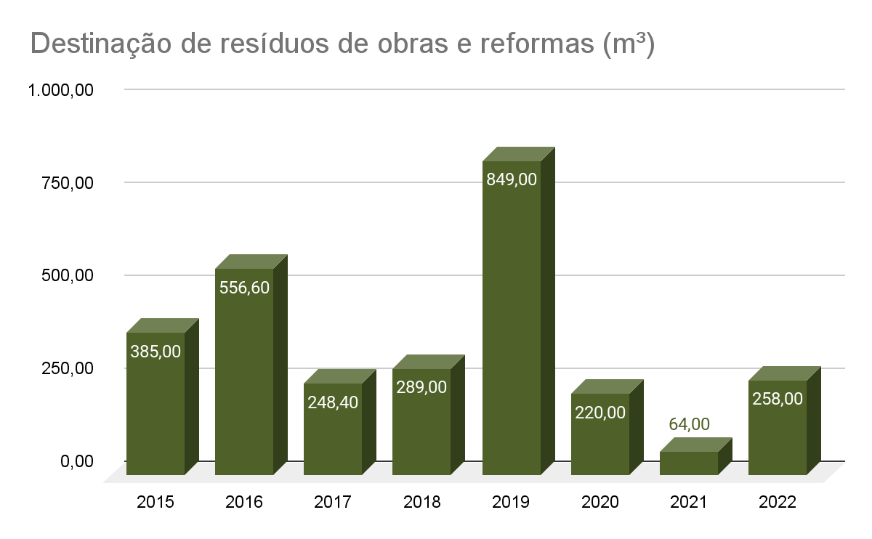
Destinação de resíduos de obras e reformas: 2015: 385,00 / 2016: 556,60 / 2017: 248,40 / 2018: 289,00 / 2019: 849,00 / 2020: 220,00 / 2021: 64,00 / 2022: 258,00.

Gestão de resíduos
Eixo | Sustentabilidade
ODS | 11 - Cidades e comunidades sustentáveis
Objetivo | Realizar o monitoramento da geração de resíduos e sua destinação.
Metas
2022 | Implantação do Plano de Gerenciamento de Resíduos Sólidos - PGRS em Florianópolis.
2023 | Implantação do Plano de Gerenciamento de Resíduos Sólidos - PGRS em Florianópolis.
Área(s) Responsável(is) | Indicador CNJ |  |  | Definição | Unidade de medida | Periodicidade da apuração | PLS-Jud | Evento Gerador
SERGE  SEGED  SEMAP | 8.1 | DPa | Destinação de resíduos de papel | Quantidade de papel, papelão e derivados destinados a cooperativas ou associações de catadores para reciclagem ou, na ausência de interessados, a empresas recicladoras. | Quilogramas (kg) | Mensal | Preencher | Destinação
SERGE  SEGED  SEMAP | 8.2 | DPI | Destinação de resíduos de plásticos | Quantidade de plásticos destinados a cooperativas ou associações de catadores para reciclagem ou, na ausência de interessados, a empresas recicladoras. | Quilogramas (kg) | Mensal | Preencher | Destinação
SERGE  SEMAP | 8.3 | DMt | Destinação de resíduos de metais | Quantidade de metais destinados a cooperativas ou associações de catadores para reciclagem ou, na ausência de interessados, a empresas recicladoras. | Quilogramas (kg) | Mensal | Preencher | Destinação
SERGE  SEMAP | 8.4 | DVd | Destinação de resíduos de vidros | Quantidade de vidros destinados a cooperativas ou associações de catadores para reciclagem ou, na ausência de interessados, a empresas recicladoras. | Quilogramas (kg) | Mensal | Preencher | Destinação
SERGE  SEMAP | 8.5 | CGe | Coleta geral | Quantidade total de resíduos recicláveis destinados a cooperativas, associações de catadores ou empresas recicladoras no caso de localidades onde não seja feita coleta seletiva com separação por materiais, ou seja, quando a única separação for entre “orgânicos” e “recicláveis”. | Quilogramas (kg) | Mensal | Preencher | Destinação
SERGE  SEGED  SEMAP | 8.6 | TMR | Total de materiais destinados à reciclagem | Soma dos resíduos recicláveis destinados a cooperativas, associações de catadores e empresas recicladoras.  MR = DPA + DPL + DMT + DVD + CGe  DPA = Destinação de papel para reciclagem, conforme item 8.1;  DPL = Destinação de plásticos para reciclagem, conforme item 8.2;  DMT = Destinação de metais para reciclagem, conforme item 8.3  DVD = Destinação de vidros para reciclagem, conforme item 8.4;  CGe = Coleta geral, conforme item 8.5. | Quilogramas (kg) | Mensal | Cálculo automático | -
SETIC/SESUP  SEMAP | 8.7 | DEI | Destinação de resíduos eletroeletrônicos | Quantidade de resíduos de informática (fitas, cabos, mídias, equipamentos eletrônicos etc.) destinados à reciclagem, ao reaproveitamento ou outra destinação correta. Excluem-se os cartuchos e toners que são específicos para impressão, já contemplados no indicador 8.8. | Quilogramas (kg) | Anual | Preencher | Destinação
SEMAP | 8.8 | DImp | Destinação de resíduos de suprimentos de impressão | Quantidade de suprimentos de impressão (carcaças, toners, cartuchos, fotocondutores) destinados a empresas de logística reversa para reuso e reciclagem. Na ausência dessas empresas na localidade, os resíduos Devem ser doados com exigência de Manifesto de Transporte de Resíduos ou destinação final à logística reversa por ser classificado pela ABNT NBR 10.004/2004 como Resíduo Perigoso. Devem ser considerados os resíduos de impressoras próprias e locadas (outsourcing). | Quilogramas (kg) | Anual | Preencher | Destinação
SEMAN  SEMAP | 8.9 | DPB | Destinação de resíduos de pilhas e baterias | Quantidade de pilhas e baterias enviadas para descontaminação e destinação correta, com exigência de Manifesto de Transporte de Resíduos ou destinação final à logística reversa por ser classificado pela ABNT NBR 10.004/2004 como Resíduo Perigoso. | Quilogramas (kg) | Anual | Preencher | Destinação
SEMAN  SEMAP | 8.10 | DLp | Destinação de resíduos de lâmpadas | Quantidade de lâmpadas enviadas para descontaminação e destinação correta, com exigência de Manifesto de Transporte de Resíduos ou destinação final à logística reversa. | Número de lâmpadas | Anual | Preencher | Destinação
SAUDE | 8.11 | DRS | Destinação de resíduos de saúde | Quantidade total de resíduos de serviços de encaminhados para descontaminação e tratamento, com exigência de Manifesto de Transporte de Resíduos. | Litros | Anual | Preencher | Destinação
SPO  SEMAN | 8.12 | DOB | Destinação de resíduos de obras e reformas | Quantidade de resíduos de obra ou de reformas enviados para o aterro de resíduos da construção civil, inclusive os encaminhados para reuso. | Quilogramas (kg) | Anual | Preencher | Destinação

Área responsável pelo fornecimento dos dados | Coordenadoria de Suporte Técnico aos Usuários de TIC, Coordenadoria de Material e Patrimônio, Coordenadoria de Serviços Gerais, Coordenadoria de Manutenção, Coordenadoria de Projetos e Obras, Coordenadoria de Saúde, Gestão Documental
Observações | Resíduos perigosos: Destinados corretamente, foram armazenados e transportados de acordo com as normas específicas para essa finalidade.  8.7 Destinação de resíduos eletroeletrônicos (kg): Empresa que faz a manutenção nos Nobreaks é responsável pelo descarte do lixo eletrônico. Contrato 5424/2017.  8.9 Destinação de resíduos de pilhas e baterias (kg): Programa Papa-Pilha: Iniciado no final de 2017 e finalizado em 2019.  8.10 Destinação de resíduos de lâmpadas (número de lâmpadas) : A destinação das lâmpadas é responsabilidade da empresa contratada. Contrato principal 6320/2018.  8.11 Destinação de resíduos de saúde (litros): Destinados conforme contrato mantido com empresa contratada para esse fim. Contrato 3691/2017.  2016: Este órgão não faz separação dos resíduos conforme indicadores 9.2, 9.3 e 9,4. O peso total desses resíduos foram lançados no campo 9.2. 2019:  Item 9.5: Os dados inseridos em 9.5 dizem respeito ao total de reciclados (sem a separação por tipo de reciclado) e são parciais (não abrangem todos os prédios).  Resíduos recicláveis: Recolhidos pela companhia municipal (capital) e encaminhados às associações de catadores. Conforme informação extraída do site da COMCAP, o material reciclado é destinado a três associações de catadores e o restante é encaminhado a associações e organizações familiares.  "Para onde vai o material reciclável recolhido pela Comcap? Hoje, as três associações de catadores instaladas em Florianópolis (ACMR no Itacorubi, Aresp no Monte Cristo e Recicla Floripa no Alto da Caieira) absorvem pouco mais da meta da produção da coleta seletiva. O restante é encaminhado a associações e organizações familiares da Grande Florianópolis." (FONTE: http://www.pmf.sc.gov.br/entidades/comcap/index.php?cms=faq+++perguntas+e+respostas+frequentes&menu=5&submenuid=1414)  Novembro: Os dados inseridos em 9.5 dizem respeito ao total de reciclados (sem a separação por tipo de reciclado) e são parciais (não abrangem todos os prédios).  Resíduos recicláveis: Recolhidos pela companhia municipal (capital) e encaminhados às associações de catadores. Conforme informação extraída do site da COMCAP, o material reciclado é destinado a três associações de catadores e o restante é encaminhado a associações e organizações familiares.  (FONTE: http://www.pmf.sc.gov.br/entidades/comcap/index.php?cms=faq+++perguntas+e+respostas+frequentes&menu=5&submenuid=1414). Os dados inseridos em 9.5 são uma estimativa, pois a balança do TRT da 12ª Região quebrou. Possuímos os dados parciais (52,86) até 10/11. Desse modo, fizemos uma estimativa (52,86 X 3 = 158,58).  Dezembro: Os dados inseridos em 9.5 dizem respeito ao total de reciclados (sem a separação por tipo de reciclado) e são parciais (não abrangem todos os prédios).  Resíduos recicláveis: Recolhidos pela companhia municipal (capital) e encaminhados às associações de catadores. Conforme informação extraída do site da COMCAP, o material reciclado é destinado a três associações de catadores e o restante é encaminhado a associações e organizações familiares.  (FONTE: http://www.pmf.sc.gov.br/entidades/comcap/index.php?cms=faq+++perguntas+e+respostas+frequentes&menu=5&submenuid=1414). Os dados inseridos em 9.5 são uma estimativa, pois a balança do TRT da 12ª Região quebrou em novembro. Fizemos a média de janeiro a outubro (R$ 244,93). 2020:  Observações Setor de Zeladoria acerca do Item 9.5 de 2020:  Rejeitos: Como ficamos sem balança por vários meses devido à quebra da nossa antiga balança, não foi possível realizar a pesagem diária dos resíduos (apenas a separação) entre os meses de janeiro e julho. Os valores informados nos meses de janeiro, fevereiro, março, abril e julho representam uma média "estimada", considerando os descartes realizados entre agosto e dezembro, portanto, não representam os valores reais descartados.  Recicláveis:  Janeiro e julho: Como ficamos sem balança por vários meses devido à quebra da nossa antiga balança, não foi possível realizar a pesagem diária dos resíduos (apenas a separação) entre os meses de janeiro e julho. Os valores informados nos meses de janeiro, fevereiro, março, abril e julho representam uma média "estimada", considerando os descartes realizados entre agosto e dezembro, portanto, não representam os valores reais descartados.  Maio e junho: Nos meses de maio e junho ocorreu um descarte extraordinário de resíduos devido à mudança. Com isso, estes valores representam apenas a totalização deste evento, sem contudo representar o valor exato de todos os resíduos descartados nestes meses, pois ainda estávamos sem balança.  Janeiro: Do total, 7.000,00 kg referem-se ao descarte de madeira. / Março: Do total, 20,00 kg referem-se ao descarte de madeira. / Maio: Do total, 9.000,00 kg referem-se ao descarte de madeira. / Julho: Do total, 90,00 kg referem-se ao descarte de madeira. / Setembro: Do total, 2.010,00 kg referem-se ao descarte de madeira. / Outubro: Do total, 410,00 kg referem-se ao descarte de madeira. / Novembro: Do total, 20,00 kg referem-se ao descarte de madeira.  Item 9.5: O restante dos dados inseridos em 9.5 dizem respeito ao total de reciclados (sem a separação por tipo de reciclado) e são parciais (não abrangem todos os prédios).  Resíduos recicláveis: Recolhidos pela companhia municipal (capital) e encaminhados às associações de catadores. Conforme informação extraída do site da COMCAP, o material reciclado é destinado a três associações de catadores e o restante é encaminhado a associações e organizações familiares. (FONTE: http://www.pmf.sc.gov.br/entidades/comcap/index.php?cms=faq+++perguntas+e+respostas+frequentes&menu=5&submenuid=1414)  2021:  Maio: Do total, 4.231 kg referem-se ao descarte de madeira. / Setembro: Do total, 2.221,60 kg referem-se ao descarte de madeira. / Dezembro: Do total, 50,00 kg referem-se ao descarte de madeira.  Item 9.5: O restante dos dados inseridos em 9.5 dizem respeito ao total de reciclados (sem a separação por tipo de reciclado) e são parciais (não abrangem todos os prédios).  Resíduos recicláveis: Recolhidos pela companhia municipal (capital) e encaminhados às associações de catadores. Conforme informação extraída do site da COMCAP, o material reciclado é destinado a três associações de catadores e o restante é encaminhado a associações e organizações familiares. (FONTE: http://www.pmf.sc.gov.br/entidades/comcap/index.php?cms=faq+++perguntas+e+respostas+frequentes&menu=5&submenuid=1414) 2022:  Janeiro: Do total, 340 kg referem-se ao descarte de madeira. / Abril: Do total, 2.265,00 kg referem-se ao descarte de madeira. / Maio: Do total, 1.181,60 kg referem-se ao descarte de madeira. / Agosto: Do total, 472,00 kg referem-se ao descarte de madeira. / Dezembro: Do total, 550,40 kg referem-se ao descarte de madeira.  Item 8.5: O restante dos dados inseridos em 8.5 dizem respeito ao total de reciclados (sem a separação por tipo de reciclado) e são parciais (não abrangem todos os prédios).  Resíduos recicláveis: Recolhidos pela companhia municipal (capital) e encaminhados às associações de catadores. Conforme informação extraída do site da COMCAP: "A Prefeitura de Florianópolis doa toda a produção da coleta seletiva da Comcap a três associações de catadores da Capital e sete da Grande Florianópolis, proporcionando renda para 200 pessoas." (FONTE: https://www.pmf.sc.gov.br/sistemas/comcap/indicadores.php )  2021: Item 8.8 foi retificado pela área.
Status da meta | Em andamento a implantação do Plano de Gerenciamento de Resíduos Sólidos - PGRS em Florianópolis.
Detalhamento:

8.1 | DPa | Destinação de resíduos de papel (kg)
 | Jan | Fev | Mar | Abr | Mai | Jun | Jul | Ago | Set | Out | Nov | Dez | TOTAL
2015 |  |  |  |  |  |  |  |  |  |  |  |  | 8.740,00
2016 |  |  |  |  |  |  |  |  |  |  |  |  | 0,00
2017 |  |  |  |  |  |  |  |  |  |  |  |  | 0,00
2018 |  |  |  |  |  |  |  |  |  |  |  | 5.040,00 | 5.040,00
2019 | 0,00 | 0,00 | 0,00 | 0,00 | 0,00 | 0,00 | 0,00 | 0,00 | 0,00 | 0,00 | 0,00 | 0,00 | 0,00
2020 |  |  |  |  |  | 2.800,00 | 80,00 |  |  |  |  |  | 2.880,00
2021 |  |  |  | 41,00 |  |  |  |  |  |  |  |  | 41,00
2022 | 0,00 | 0,00 | 0,00 | 0,00 | 0,00 | 0,00 | 0,00 | 0,00 | 4.540,00 |  |  | 2,00 | 4.542,00
8.2 | DPI | Destinação de resíduos de plásticos (kg)
 | Jan | Fev | Mar | Abr | Mai | Jun | Jul | Ago | Set | Out | Nov | Dez | TOTAL
2015 |  |  |  |  |  |  |  |  |  |  |  |  | 0,00
2016 |  |  |  |  |  |  |  |  |  | 215,78 | 234,91 | 163,54 | 614,23
2017 |  |  |  |  |  |  |  |  |  |  |  |  | 0,00
2018 |  |  |  |  |  |  |  |  |  |  |  | 290,00 | 290,00
2019 |  |  |  |  |  |  |  |  |  |  |  |  | 0,00
2020 | 20,00 |  | 10,44 |  | 160,00 | 41,40 | 311,20 |  | 35,00 | 13,00 | 25,70 |  | 616,74
2021 |  | 3,00 |  |  | 430,70 |  |  |  | 220,30 | 72,20 | 95,60 | 0,80 | 822,60
2022 | 81,80 | 0,00 | 0,00 | 110,80 | 149,10 | 0,00 | 0,00 | 47,10 | 180,00 | 10,50 |  | 140,32 | 719,62

8.3 | DMt | Destinação de resíduos de metais (kg)
 | Jan | Fev | Mar | Abr | Mai | Jun | Jul | Ago | Set | Out | Nov | Dez | TOTAL
2015 |  |  |  |  |  |  |  |  |  |  |  |  | 0,00
2016 |  |  |  |  |  |  |  |  |  |  |  |  | 0,00
2017 |  |  |  |  |  |  |  |  |  |  |  |  | 0,00
2018 | 0,00 | 0,00 | 0,00 | 0,00 | 0,00 | 0,00 | 0,00 | 0,00 | 0,00 | 0,00 | 0,00 | 0,00 | 0,00
2019 |  |  |  |  |  |  |  |  |  |  |  |  | 0,00
2020 | 3.050,00 |  | 245,50 |  | 360,00 | 184,42 | 336,70 |  | 85 | 73,4 | 216,9 |  | 4.551,92
2021 |  |  |  |  | 708,10 |  |  |  | 1.808,60 | 293,40 | 322,80 |  | 3.132,90
2022 | 475,90 |  |  | 203,30 | 225,20 |  |  | 6,00 |  | 2,00 |  | 467,10 | 1.379,50
8.4 | DVd | Destinação de resíduos de vidros (kg)
 | Jan | Fev | Mar | Abr | Mai | Jun | Jul | Ago | Set | Out | Nov | Dez | TOTAL
2015 |  |  |  |  |  |  |  |  |  |  |  |  | 0,00
2016 |  |  |  |  |  |  |  |  |  |  |  |  | 0,00
2017 |  |  |  |  |  |  |  |  |  |  |  |  | 0,00
2018 | 0,00 | 0,00 | 0,00 | 0,00 | 0,00 | 0,00 | 0,00 | 0,00 | 0,00 | 0,00 | 0,00 | 0,00 | 0,00
2019 |  |  |  |  |  |  |  |  |  |  |  |  | 0,00
2020 |  |  |  |  |  |  |  |  |  |  |  |  | 0,00
2021 |  |  |  |  | 0,75 |  |  |  | 68,00 |  |  |  | 68,75
2022 |  |  |  |  |  |  |  |  |  |  |  | 2,00 | 2,00

8.5 | CGe | Coleta geral (kg)
 | Jan | Fev | Mar | Abr | Mai | Jun | Jul | Ago | Set | Out | Nov | Dez | TOTAL
2015 |  |  |  |  |  |  |  |  |  |  |  |  | 0,00
2016 |  |  |  |  |  |  |  |  |  |  |  |  | 0,00
2017 |  |  |  |  |  |  |  |  |  |  |  |  | 0,00
2018 |  |  |  |  |  |  |  |  |  |  |  | 950,00 | 950,00
2019 | 265,46 | 291,23 | 179,63 | 209,53 | 410,18 | 429,84 | 172,05 | 162,57 | 81,43 | 247,34 | 158,58 | 244,93 | 2.852,77
2020 | 7.209,99 | 209,99 | 229,99 | 209,99 | 10.180,00 | 2.120,00 | 299,99 | 199,90 | 2.184,60 | 803,37 | 217,80 | 84,30 | 23.949,92
2021 | 120,60 | 172,70 | 87,40 | 156,50 | 4.345,10 | 118,20 | 124,40 | 206,60 | 2.382,10 | 169,50 | 198,30 | 42.058,50 | 50.139,90
2022 | 431,20 | 203,20 | 305,10 | 2.623,30 | 1.564,60 | 323,81 | 267,90 | 870,00 | 180,10 | 200,70 | 189,70 | 732,90 | 7.892,51
8.6 | TMR | Total de materiais destinados à reciclagem (kg) [ Cálculo automático ]
 | Jan | Fev | Mar | Abr | Mai | Jun | Jul | Ago | Set | Out | Nov | Dez | TOTAL
2015 |  |  |  |  |  |  |  |  |  |  |  |  | 8.740,00
2016 | 0,00 | 0,00 | 0,00 | 0,00 | 0,00 | 0,00 | 0,00 | 0,00 | 0,00 | 215,78 | 234,91 | 163,54 | 614,23
2017 | 0,00 | 0,00 | 0,00 | 0,00 | 0,00 | 0,00 | 0,00 | 0,00 | 0,00 | 0,00 | 0,00 | 0,00 | 0,00
2018 | 0,00 | 0,00 | 0,00 | 0,00 | 0,00 | 0,00 | 0,00 | 0,00 | 0,00 | 0,00 | 0,00 | 6.280,00 | 6.280,00
2019 | 265,46 | 291,23 | 179,63 | 209,53 | 410,18 | 429,84 | 172,05 | 162,57 | 81,43 | 247,34 | 158,58 | 244,93 | 2.852,77
2020 | 10.279,99 | 209,99 | 485,93 | 209,99 | 10.700,00 | 5.145,82 | 1.027,89 | 199,90 | 2.304,60 | 889,77 | 460,40 | 84,30 | 31.998,58
2021 | 120,60 | 175,70 | 87,40 | 197,50 | 5.484,65 | 118,20 | 124,40 | 206,60 | 4.479,00 | 535,10 | 616,70 | 42.059,30 | 54.205,15
2022 | 988,90 | 203,20 | 305,10 | 2.937,40 | 1.938,90 | 323,81 | 267,90 | 923,10 | 4.900,10 | 213,20 | 189,70 | 1.344,32 | 14.535,63

8.7 | DEI | Destinação de resíduos eletroeletrônicos (kg)
 | TOTAL
2015 | 2.078,00
2016 | 0,00
2017 | 3.158,00
2018 | 132,00
2019 | 534,00
2020 | 7.537,50
2021 | 1.910,40
2022 | 2.404,70
8.8 | DImp | Destinação de resíduos de suprimentos de impressão (kg)
 | TOTAL (Unidades) | TOTAL (kg)
2015 | 0
2016 | 0
2017 | 0
2018 | 404
2019 | 49
2020 | 340
2021 | 108 | 118,8 | Utilizada a padronização do TRT 23: 1 toner = 1,1 kg.
2022 | 185 | 203,5 | Utilizada a padronização do TRT 23: 1 toner = 1,1 kg.

8.9 | DPB | Destinação de resíduos de pilhas e baterias (kg)
 | TOTAL
2015 | 5,00
2016 | 0,00
2017 | 0,00
2018 | 48,40
2019 | 33,00
2020 | 51,00
2021 | 102,00
2022 | 10,00
8.10 | DIp | Destinação de resíduos de lâmpadas (número de lâmpadas)
 | TOTAL
2015 | 1.262
2016 | 0
2017 | 0
2018 | 0
2019 | 1.502
2020 | 22
2021 | 60
2022 | 250

8.11 | DRS | Destinação de resíduos de saúde (litros)
 | TOTAL (kg) | TOTAL (litros)
2015 | 1.413,00
2016 | 166,30
2017 | 765,20
2018 | 432,83
2019 | 416,00
2020 | 311,00
2021 | 245,00 | 875,00 | Para conversão de kg para litros foi utilizada a densidade de 280 kg/m³ constante na página 35 do Manual de Gerenciamento Integrado de Resíduos Sólidos do Governo Federal.
2022 | 335,00 | 1.196,00 | Para conversão de kg para litros foi utilizada a densidade de 280 kg/m³ constante na página 35 do Manual de Gerenciamento Integrado de Resíduos Sólidos do Governo Federal.
8.12 | DOB | Destinação de resíduos de obras e reformas (kg)
 | TOTAL (m³) | TOTAL (kg)
2015 | 385,00
2016 | 556,60
2017 | 248,40
2018 | 289,00
2019 | 849,00
2020 | 220,00
2021 | 64,00 | 106.666,67
2022 | 258,00 | 417.640,00

9. Reformas e construções
11 - Cidades e comunidades sustentáveis.
12 - Consumo e produção responsáveis.

O tema objetiva o monitoramento dos gastos relacionados a obras para que seja verificada a sua real necessidade e a priorização do atendimento à Resolução CNJ nº 114/2020 e suas alterações. Devem ser considerados todos os edifícios e unidades que compõem o órgão.
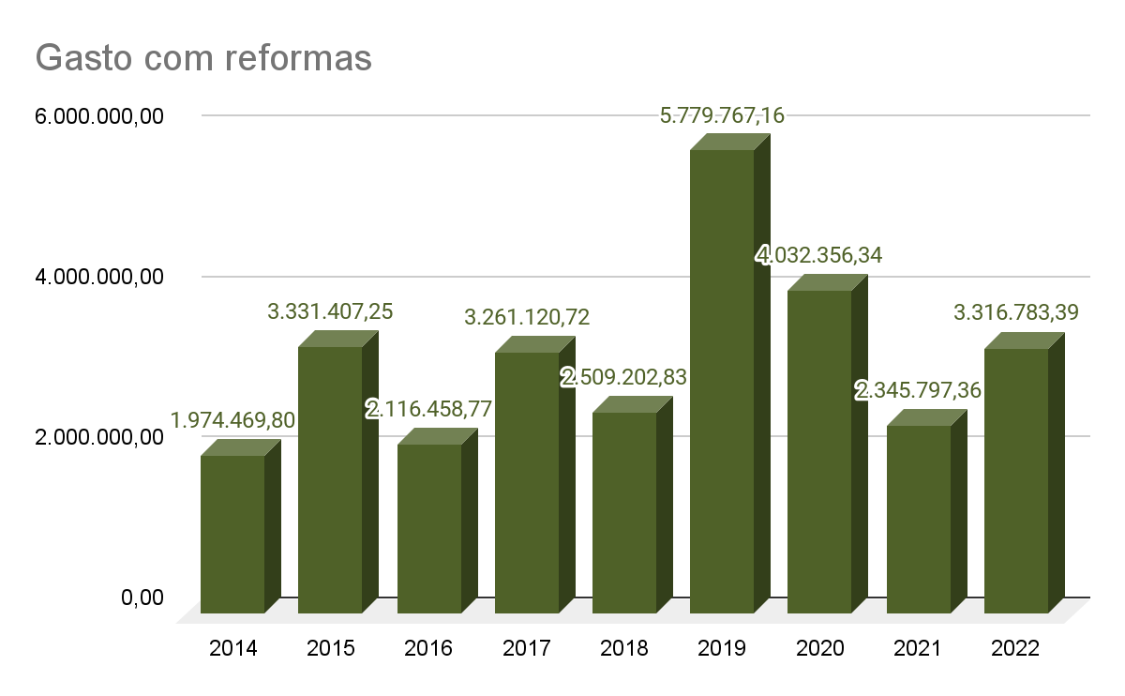
Gasto com reformas: 2014: R$ 1.974.469,80 / 2015: R$ 3.331.407,25 / 2016: R$ 2.116.458,77 / 2017: R$ 3.261.120,72 / 2018: R$ 2.509.202,83 / 2019: R$ 5.779.767,16 / 2020: R$ 4.032.356,34 / 2021: R$ 2.345.797,36 / 2022: R$ 3.316.783,39.
Reformas e construções
Eixo | Sustentabilidade
ODS | 12 - Consumo e produção responsáveis
Objetivo | Monitorar os gastos relacionados a reformas e construções.
Área(s) Responsável(is) | Indicador CNJ |  |  | Definição | Unidade de medida | Periodicidade da apuração | PLS-Jud | Evento Gerador
SPO  SEMAN | 9.1 | GRef | Gastos com reformas no período-base | Corresponde à despesa realizada com reformas ou mudanças de leiaute durante o período-base. Devem ser considerados: materiais de construção, utilizados, mão de obra, pintura, fiação elétrica e de rede, divisórias, mobiliário.  Não são considerados os gastos com construção de novos edifícios, que devem ser considerados no item 9.2. Considera-se a data de realização das reformas. | Reais | Anual | Preencher | Data de realização
SPO | 9.2 | GConst | Gastos com construção de novos edifícios no período-base | Corresponde à despesa realizada com a construção de novos edifícios no período-base. | Reais | Anual | Preencher | Data de realização

Área responsável pelo fornecimento dos dados | Coordenadoria de Projetos e Obras, Coordenadoria de Manutenção
Observações
Detalhamento:

9.1 | GRef | Gastos com reformas no período-base
 | TOTAL
2014 | 1.974.469,80
2015 | 3.331.407,25
2016 | 2.116.458,77
2017 | 3.261.120,72
2018 | 2.509.202,83
2019 | 5.779.767,16
2020 | 4.032.356,34
2021 | 2.345.797,36
2022 | 3.316.783,39
9.2 | GConst | Gastos com construção de novos edifícios no período-base
 | TOTAL
2021 | 0,00
2022 | 0,00

10. Limpeza
12 - Consumo e produção responsáveis.

O tema objetiva o monitoramento dos gastos relacionados aos serviços de limpeza para que seja verificada a possibilidade de eventuais ajustes de gestão, conforme instruções normativas sobre o tema.

Repactuação dos contratos: a repactuação dos contratos é feita com o objetivo do equilíbrio econômico-financeiro das empresas diante dos impactos inflacionários. É recomendado avaliar o impacto financeiro na gestão do contrato, pois as repactuações são feitas por meio de acordos coletivos de trabalho das categorias e referendadas pela Justiça do Trabalho (Ref.: Portaria nº 7, de 13 de abril de 2015 SLTI/MPOG).

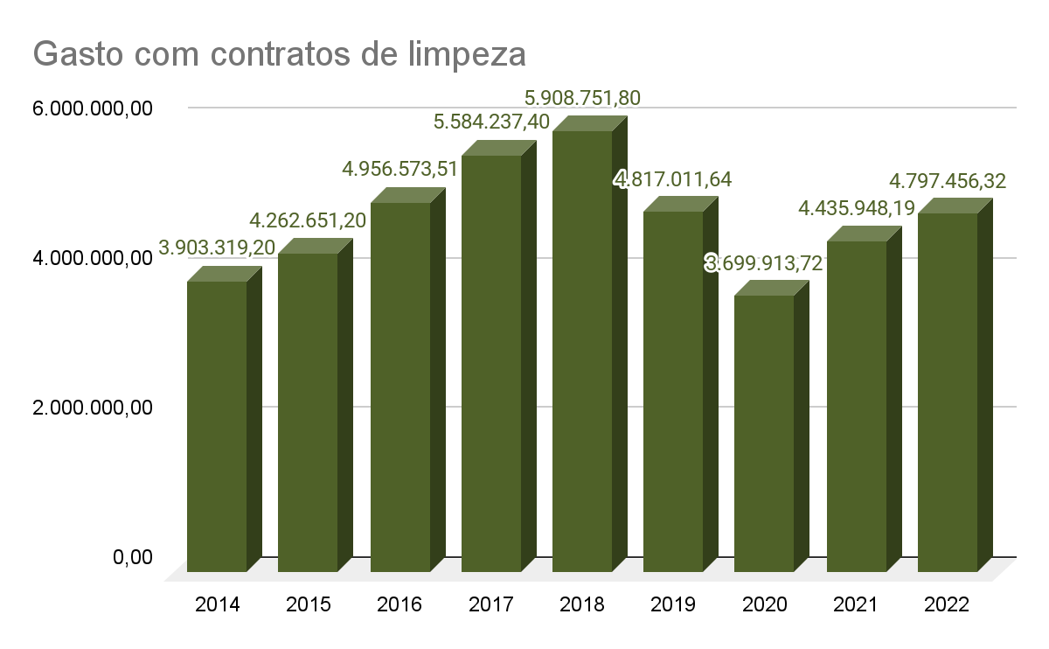
Gasto com contratos de limpeza: 2014: R$ 3.903.319,20 / 2015: R$ 4.262.651,20 / 2016: R$ 4.956.573,51 / 2017: R$ 5.584.237,40 / 2018: R$ 5.908.751,80 / 2019: R$ 4.817.011,64 / 2020: R$ 3.699.913,72 / 2021: R$ 4.435.948,19 / 2022: R$ 4.797.456,32.

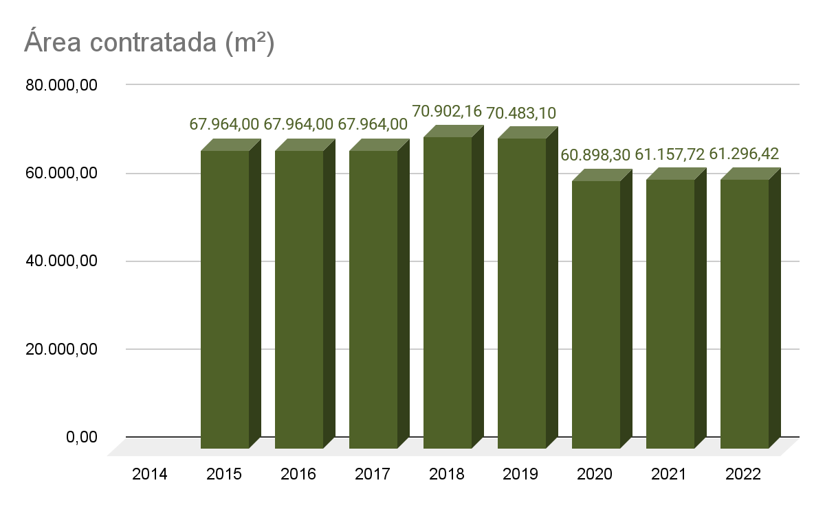
Área contratada (m²): 2015: 67.964,00 / 2016: 67.964,00 / 2017: 67.964,00 / 2018: 70.902,16 / 2019: 70.483,10 / 2020: 60.898,30 / 2021: 61.157,72 / 2022: 61.296,42.
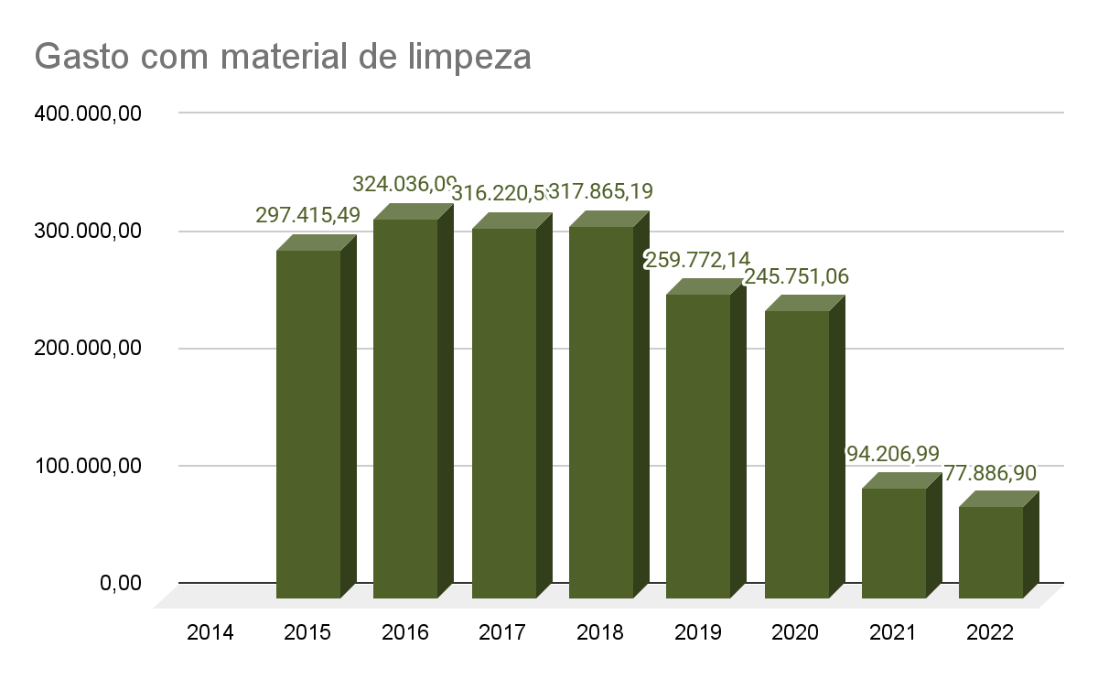
Gasto com material de limpeza: 2015: R$ 297.415,49 / 2016: R$ 324.036,09 / 2017: R$ 316.220,58 / 2018: R$ 317.865,19 / 2019: R$ 259.772,14 / 2020: R$ 245.751,06 / 2021: R$ 94.206,99 / 2022: R$ 77.886,90.

Limpeza
Eixo | Sustentabilidade
ODS | 12 - Consumo e produção responsáveis
Objetivo | Monitorar e otimizar os gastos relacionados aos serviços de limpeza.
Área(s) Responsável(is) | Indicador CNJ |  |  | Definição | Unidade de medida | Periodicidade da apuração | PLS-Jud | Evento Gerador
SERGE | 10.1 | GLB | Gastos com contratos de limpeza no período-base | Totalização da despesa realizada com os contratos e/ou termos aditivos dos serviços de limpeza durante o período-base. Incluem-se as despesas decorrentes dos contratos de jardinagem, limpeza de vidros, entre outros. | Reais | Anual | Preencher | Pagamento
SERGE | 10.2 | m² Cont | Área contratada | Área especificada nos instrumentos de contrato de manutenção e limpeza, conforme instruções normativas sobre o tema. | m² | Anual | Preencher | Contratos e/ou termos aditivos
SERGE | 10.3 | GRL | Gasto com contratos limpeza por m² | Despesa total realizada com o contrato de limpeza dos órgãos em relação à área contratada. Corresponde ao custo médio por m² dos serviços de manutenção da limpeza do órgão durante o período-base.  GRL = GRL = (GLB / m² Cont)  GLB - Gastos com contratos de limpeza no período-base, conforme item 10.1;  m² Cont - Área contratada, conforme item 10.2. | Reais / m² | Anual | Cálculo automático | -
SEMAP | 10.4 | GML | Gasto com material de limpeza | Despesa total realizada com a aquisição de materiais de limpeza durante o período-base. Consideram-se como material de limpeza todos os insumos adquiridos com finalidade de limpeza e conservação do órgão. Não considerar a despesa referente aos materiais de limpeza fornecidos por empresa contratada para serviços de limpeza, pois está contemplada no item 10.1. Considera-se evento gerador a data da compra pelo órgão, conforme regime de competência. | Reais | Anual | Preencher | Considera-se evento gerador a data da compra pelo órgão, conforme regime de competência.

Área responsável pelo fornecimento dos dados | Coordenadoria de Serviços Gerais, Coordenadoria de Material e Patrimônio
Observações
Detalhamento:

10.1 | GLB | Gastos com contratos de limpeza no período-base
 | TOTAL
2014 | 3.903.319,20
2015 | 4.262.651,20
2016 | 4.956.573,51
2017 | 5.584.237,40
2018 | 5.908.751,80
2019 | 4.817.011,64
2020 | 3.699.913,72
2021 | 4.435.948,19
2022 | 4.797.456,32
10.2 | m²Cont | Área contratada (m²)
 | TOTAL
2014 | -
2015 | 67.964,00
2016 | 67.964,00
2017 | 67.964,00
2018 | 70.902,16
2019 | 70.483,10
2020 | 60.898,30
2021 | 61.157,72
2022 | 61.296,42

10.3 | GRL | Gasto com contratos limpeza por m² [ Cálculo automático ]
 | TOTAL
2014 | -
2015 | 62,72
2016 | 72,93
2017 | 82,16
2018 | 83,34
2019 | 68,34
2020 | 60,76
2021 | 72,53
2022 | 78,27
10.4 | GML | Gasto com material de limpeza
 | TOTAL
2014 | -
2015 | 297.415,49
2016 | 324.036,09
2017 | 316.220,58
2018 | 317.865,19
2019 | 259.772,14
2020 | 245.751,06
2021 | 94.206,99
2022 | 77.886,90

11. Vigilância
12 - Consumo e produção responsáveis.

O tema objetiva o monitoramento dos gastos relacionados aos serviços de vigilância, segundo critérios de real necessidade, por área, tipos de postos (modelos, horários, armada e desarmada).

Repactuação dos contratos: a repactuação dos contratos é feita com o objetivo do equilíbrio econômico-financeiro das empresas diante dos impactos inflacionários. É recomendado avaliar o impacto financeiro na gestão do contrato, pois as repactuações são feitas por meio de acordos coletivos de trabalho das categorias e referendadas pela Justiça do Trabalho (Ref.: Portaria nº 7, de 13 de abril de 2015 SLTI/MPOG).

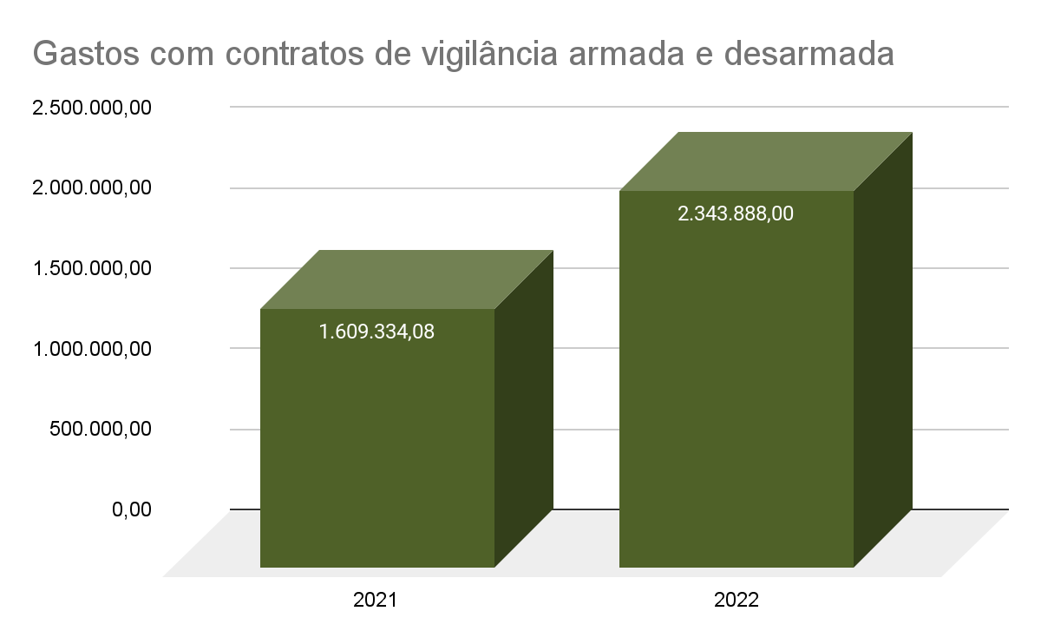
Gastos com contratos de vigilância armada e desarmada: 2021: R$ 1.609.334,08 / 2022: R$ 2.343.888,00.
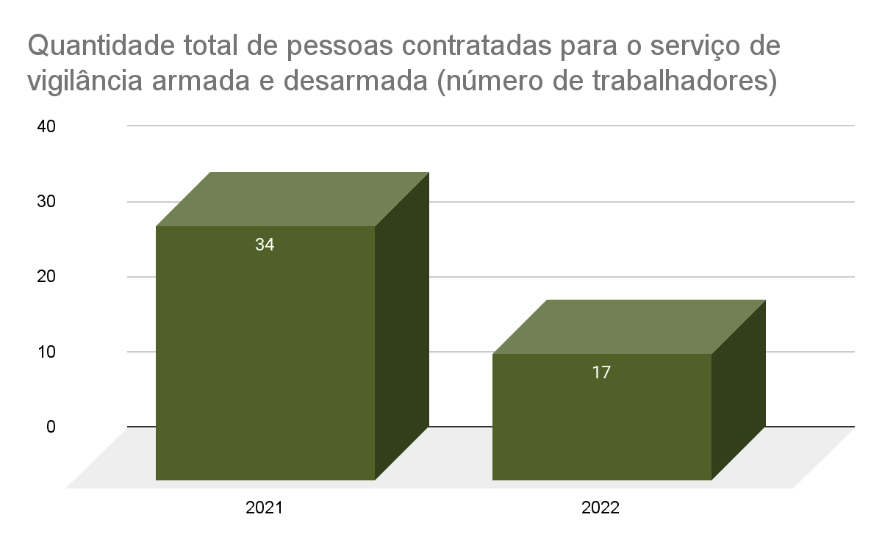
Quantidade total de pessoas contratadas para o serviço de vigilância armada e desarmada (número de trabalhadores): 2021: 34 / 2022: 17.
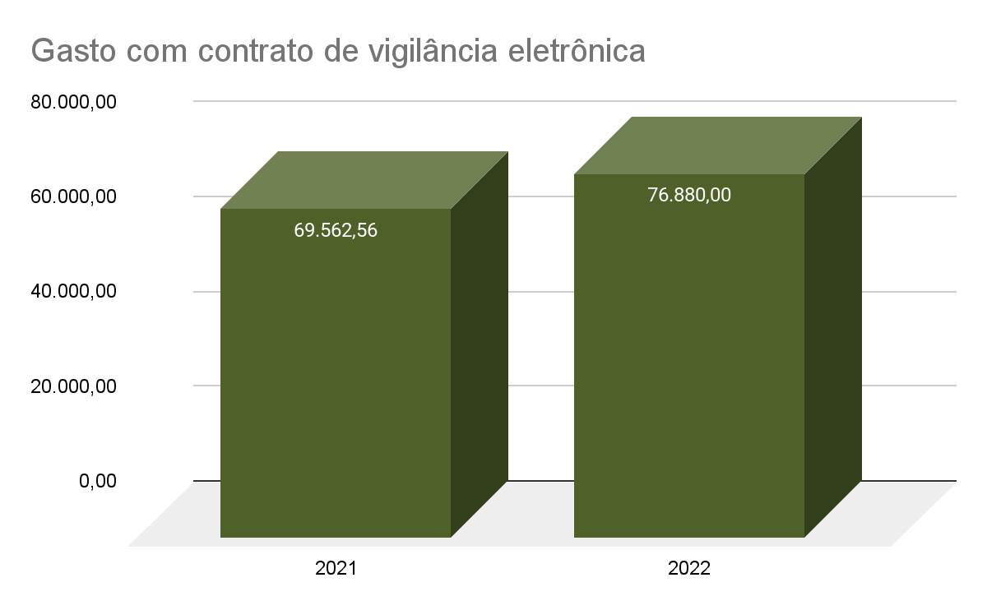
Gasto com contrato de vigilância eletrônica: 2021: R$ 69.562,56 / 2022: R$ 76.880,00.

Vigilância
Eixo | Sustentabilidade
ODS | 12 - Consumo e produção responsáveis
Objetivo | Monitorar e otimizar as despesas relacionadas aos serviços de vigilância.
Área(s) Responsável(is) | Indicador CNJ |  |  | Definição | Unidade de medida | Periodicidade da apuração | PLS-Jud | Evento Gerador
SSI | 11.1 | GV | Gastos com contratos de vigilância armada e desarmada | Totalização da despesa realizada com os contratos e/ou termos aditivos dos serviços de vigilância durante o período-base, englobando todos os gastos, tais como despesas com vigilância armada, vigilância desarmada, supervisor e encarregado, pagamento de auxílios e repactuação, inclusive custos indiretos. Considerar o custo com armas e coletes balísticos. | Reais | Anual | Preencher | Pagamento
SSI | 11.2 | QPV | Quantidade total de pessoas contratadas para o serviço de vigilância armada e desarmada | Quantidade de pessoas contratadas para o serviço de vigilância ao final do período-base. | Número de trabalhadores | Anual | Preencher | Contratos e/ou termos aditivos
SSI | 11.3 | GRV | Gasto médio com contrato de vigilância armada e desarmada | Despesa total realizada com o contrato de vigilância em relação à quantidade de pessoas contratadas para o serviço de vigilância.  GmV = (GV / QPV)  GV - Gastos com contratos de vigilância: conforme item 11.1.  QPV - Quantidade de pessoas contratadas para o serviço de vigilância: conforme item 11.2. | Reais / Número de trabalhadores | Anual | Cálculo automático | -
SSI | 11.4 | GVe | Gasto com contrato de vigilância eletrônica | Despesa total com contratos firmados com empresas especializadas para prestação de serviços de vigilância eletrônica, compreendendo a mão de obra, a instalação e a locação de equipamentos de circuito fechado de TV; a instalação de alarmes; a aquisição e instalação de pórticos detectores de metais e outros itens de vigilância eletrônica. | Reais | Anual | Preencher | Pagamento

Área responsável pelo fornecimento dos dados | Coordenadoria de Serviços Gerais (até 30/09/2019), Secretaria de Segurança Institucional (a partir de 01/10/2019)
Observações
Detalhamento:

11.1 | GV | Gastos com contratos de vigilância armada e desarmada
 | TOTAL
2021 | 1.609.334,08
2022 | 2.343.888,00
11.2 | QPV | Quantidade total de pessoas contratadas para o serviço de vigilância armada e desarmada (número de trabalhadores)
 | TOTAL
2021 | 34
2022 | 17

11.3 | GRV | Gasto médio com contrato de vigilância armada e desarmada [ Cálculo automático ]
 | TOTAL
2021 | 47.333,36
2022 | 137.875,76
11.4 | GVe | Gasto com contrato de vigilância eletrônica
 | TOTAL
2021 | 69.562,56
2022 | 76.880,00

12. Telefonia
12 - Consumo e produção responsáveis.

O tema objetiva o monitoramento dos consumos e gastos com serviços de telefonia tendo em vista outros mecanismos de comunicação com as mesmas funcionalidades e menores custos (VoIP, e-mails, aplicativos gratuitos de comunicação). Devem ser considerados todos os edifícios e unidades que compõem o órgão.

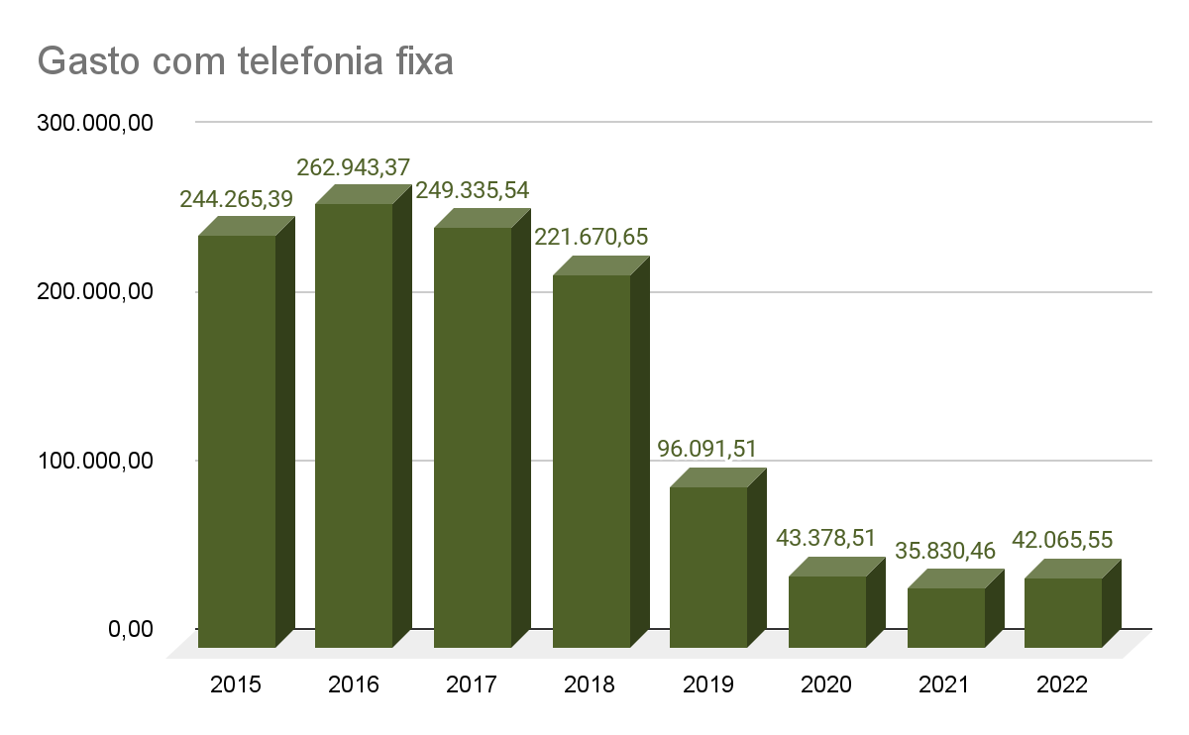
Gasto com telefonia fixa: 2015: R$ 244.265,39 / 2016: R$ 262.943,37 / 2017: R$ 249.335,54 / 2018: R$ 221.670,65 / 2019: R$ 96.091,51 / 2020: R$ 43.378,51 / 2021: R$ 35.830,46 / 2022: R$ 42.065,55.

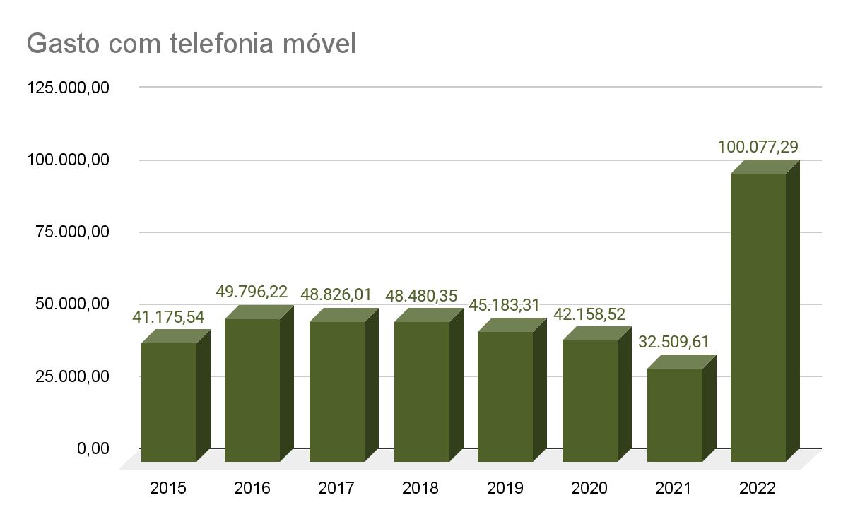
Gasto com telefonia móvel: 2015: R$ 41.175,54 / 2016: R$ 49.796,22 / 2017: R$ 48.826,01 / 2018: R$ 48.480,35 / 2019: R$ 45.183,31 / 2020: R$ 42.158,52 / 2021: R$ 32.509,61. / 2022: R$ 100.077,29.

Telefonia
Eixo | Sustentabilidade
ODS | 12 - Consumo e produção responsáveis
Objetivo | Monitorar e racionalizar os consumos e gastos com serviços de telefonia.
Metas
Observação 2022 | Aguardar a estabilidade de operação das unidades frente à forma de trabalho híbrido para que seja possível estabelecer metas.
Observação 2023 | Estabelecer uma meta com base no perfil de consumo apresentado em 2022 frente à forma de trabalho híbrido.
Área(s) Responsável(is) | Indicador CNJ |  |  | Definição | Unidade de medida | Periodicidade da apuração | PLS-Jud | Evento Gerador
SERGE | 12.1 | GTF | Gasto com telefonia fixa | Despesa realizada com serviços de telefonia fixa, inclusive, tecnologia VoIP. Considera-se evento gerador o mês de competência (ao qual a fatura corresponde). | Reais | Mensal | Preencher | Considera-se evento gerador o mês de competência (ao qual a fatura corresponde).
SERGE | 12.2 | LTF | Linhas Telefônicas Fixas | Quantidade total de linhas telefônicas fixas, incluindo linhas fixas, ramais e terminais VoIP. | Número de linhas fixas | Mensal | Preencher | Contratos e/ou termos aditivos
SERGE | 12.3 | GRTF | Gasto relativo com telefonia fixa | Despesa realizada com serviços de telefonia fixa, inclusive tecnologia VoIP, em relação ao total de linhas. Considera-se evento gerador o mês de competência (ao qual a fatura corresponde).  GRTF = (GTF / LTF)  GTF - Gasto total com telefonia fixa, conforme item 12.1;  LTF - Linhas telefônicas fixas, conforme item 12.2. | Reais / Número de linhas telefônicas fixas | Mensal | Cálculo automático | -
SERGE | 12.4 | GTM | Gasto com telefonia móvel | Despesa realizada com pagamento das faturas de telefonia móvel e reembolsos/ressarcimentos. São contabilizados gastos com voz, dados e assinatura. Considera-se evento gerador o mês de competência (ao qual a fatura corresponde). | Reais | Mensal | Preencher | Considera-se evento gerador o mês de competência (ao qual a fatura corresponde).
SERGE | 12.5 | LTM | Linhas Telefônicas Móveis | Quantidade total de linhas telefônicas móveis, (celulares, dados e assinaturas) e a quantidade de linhas que recebem reembolso. | Número de linhas móveis | Mensal | Preencher | Contratos e/ou termos aditivos
SERGE | 12.6 | GRTM | Gasto relativo com telefonia móvel | Despesa realizada com pagamento das faturas de telefonia móvel em relação à quantidade de linhas móveis. São contabilizados gastos com voz, dados e assinatura. Considera-se evento gerador o mês de competência (ao qual a fatura corresponde).  GRTM = (GTM / LTM)  GTM - Gasto com telefonia móvel, conforme item 12.4;  LTM - Linhas telefônicas móveis, conforme item 12.5. | Reais / Número de linhas telefônicas móveis | Mensal | Cálculo automático | -

Área responsável pelo fornecimento dos dados | Coordenadoria de Serviços Gerais
Observações | 2021: Item 12.1 retificado pela área.
Detalhamento:

12.1 | GTF | Gasto com telefonia fixa
 | Jan | Fev | Mar | Abr | Mai | Jun | Jul | Ago | Set | Out | Nov | Dez | TOTAL
2015 |  |  |  |  |  |  |  |  |  |  |  |  | 244.265,39
2016 | 23.271,54 | 22.138,24 | 24.264,86 | 21.073,38 | 22.629,87 | 22.504,21 | 22.819,74 | 21.197,73 | 20.811,91 | 22.086,10 | 20.315,99 | 19.829,80 | 262.943,37
2017 | 19.248,13 | 18.283,90 | 19.731,59 | 20.129,57 | 19.164,47 | 24.635,99 | 24.016,73 | 21.497,40 | 20.560,36 | 21.265,20 | 19.461,68 | 21.340,52 | 249.335,54
2018 | 18.862,57 | 19.383,92 | 21.241,74 | 21.820,38 | 21.297,07 | 21.742,11 | 20.998,23 | 21.494,93 | 20.932,71 | 16.067,53 | 9.180,30 | 8.649,16 | 221.670,65
2019 | 15.460,48 | 14.385,40 | 14.740,79 | 15.278,74 | 12.089,71 | 5.632,78 | 3.697,24 | 2.912,49 | 3.208,81 | 2.805,54 | 3.003,04 | 2.876,49 | 96.091,51
2020 | 4.073,53 | 3.677,83 | 4.165,92 | 3.877,13 | 3.233,01 | 3.438,30 | 3.592,03 | 3.596,21 | 3.559,61 | 3.559,61 | 3.579,25 | 3.026,08 | 43.378,51
2021 | 2.783,91 | 2.717,12 | 2.951,41 | 2.981,37 | 3.032,28 | 2.955,48 | 2.866,38 | 3.133,70 | 3.080,63 | 3.123,99 | 3.016,06 | 3.188,13 | 35.830,46
2022 | 4.173,87 | 2.843,62 | 3.915,65 | 3.211,12 | 3.412,21 | 3.615,12 | 3.574,50 | 3.633,16 | 3.430,52 | 3.447,33 | 3.411,23 | 3.397,22 | 42.065,55
Variação 2021 / 2022 | 49,93% | 4,66% | 32,67% | 7,71% | 12,53% | 22,32% | 24,70% | 15,94% | 11,36% | 10,35% | 13,10% | 6,56% | 17,40%
12.2 | LTF | Linhas Telefônicas Fixas (número de linhas fixas)
 | Jan | Fev | Mar | Abr | Mai | Jun | Jul | Ago | Set | Out | Nov | Dez | Anual
2015 |  |  |  |  |  |  |  |  |  |  |  |  | 433
2016 | 84 | 84 | 84 | 84 | 84 | 84 | 84 | 84 | 84 | 84 | 84 | 84
2017 | 84 | 84 | 84 | 84 | 84 | 84 | 84 | 84 | 84 | 84 | 84 | 84
2018 | 84 | 84 | 84 | 84 | 84 | 84 | 84 | 84 | 84 | 84 | 84 | 84
2019 | 55 | 55 | 55 | 55 | 55 | 55 | 55 | 55 | 55 | 55 | 55 | 55
2020 | 49 | 49 | 49 | 49 | 49 | 49 | 49 | 49 | 49 | 49 | 49 | 49
2021 | 49 | 49 | 49 | 49 | 49 | 49 | 49 | 49 | 49 | 49 | 49 | 49
2022 | 49 | 49 | 49 | 49 | 49 | 49 | 49 | 49 | 49 | 49 | 49 | 49

12.3 | GRTF | Gasto relativo com telefonia fixa [ Cálculo automático ]
 | Jan | Fev | Mar | Abr | Mai | Jun | Jul | Ago | Set | Out | Nov | Dez | Anual
2015 |  |  |  |  |  |  |  |  |  |  |  |  | 564,12
2016 | 277,04 | 263,55 | 288,87 | 250,87 | 269,40 | 267,91 | 271,66 | 252,35 | 247,76 | 262,93 | 241,86 | 236,07
2017 | 229,14 | 217,67 | 234,90 | 239,64 | 228,15 | 293,29 | 285,91 | 255,92 | 244,77 | 253,16 | 231,69 | 254,05
2018 | 224,55 | 230,76 | 252,88 | 259,77 | 253,54 | 258,83 | 249,98 | 255,89 | 249,20 | 191,28 | 109,29 | 102,97
2019 | 281,10 | 261,55 | 268,01 | 277,80 | 219,81 | 102,41 | 67,22 | 52,95 | 58,34 | 51,01 | 54,60 | 52,30
2020 | 83,13 | 75,06 | 85,02 | 79,13 | 65,98 | 70,17 | 73,31 | 73,39 | 72,65 | 72,65 | 73,05 | 61,76
2021 | 56,81 | 55,45 | 60,23 | 60,84 | 61,88 | 60,32 | 58,50 | 63,95 | 62,87 | 63,75 | 61,55 | 65,06
2022 | 85,18 | 58,03 | 79,91 | 65,53 | 69,64 | 73,78 | 72,95 | 74,15 | 70,01 | 70,35 | 69,62 | 0,00
12.4 | GTM | Gasto com telefonia móvel
 | Jan | Fev | Mar | Abr | Mai | Jun | Jul | Ago | Set | Out | Nov | Dez | TOTAL
2015 |  |  |  |  |  |  |  |  |  |  |  |  | 41.175,54
2016 | 4.411,53 | 4.175,14 | 4.214,80 | 4.102,24 | 4.144,28 | 4.205,91 | 4.104,63 | 4.020,97 | 4.161,47 | 4.360,71 | 4.202,66 | 3.691,88 | 49.796,22
2017 | 3.909,69 | 3.993,32 | 4.354,18 | 4.132,60 | 4.100,68 | 4.100,88 | 3.993,04 | 4.012,33 | 4.075,23 | 4.102,20 | 4.008,67 | 4.043,19 | 48.826,01
2018 | 3.881,55 | 4.013,03 | 4.061,99 | 4.021,46 | 4.013,38 | 4.125,75 | 4.044,10 | 3.996,30 | 4.038,80 | 4.184,61 | 4.062,74 | 4.036,64 | 48.480,35
2019 | 4.066,39 | 3.753,77 | 3.984,72 | 3.836,04 | 3.897,33 | 3.823,94 | 3.592,88 | 3.662,54 | 3.605,85 | 3.646,78 | 3.654,92 | 3.658,15 | 45.183,31
2020 | 3.723,72 | 3.521,65 | 3.525,37 | 3.095,80 | 3.601,10 | 3.693,60 | 3.339,23 | 3.407,55 | 3.593,23 | 3.762,26 | 3.503,43 | 3.391,58 | 42.158,52
2021 | 2.417,67 | 2.512,84 | 2.518,39 | 2.602,92 | 2.885,73 | 2.821,98 | 2.821,38 | 2.821,38 | 2.821,68 | 2.821,68 | 2.821,68 | 2.642,28 | 32.509,61
2022 | 2.995,52 | 3.245,50 | 3.280,05 | 3.280,05 | 3.280,05 | 3.280,05 | 6.177,31 | 15.313,65 | 15.513,37 | 14.250,70 | 14.725,29 | 14.735,75 | 100.077,29
Variação 2021 / 2022 | 23,90% | 29,16% | 30,24% | 26,01% | 13,66% | 16,23% | 118,95% | 442,77% | 449,79% | 405,04% | 421,86% | 457,69% | 207,84%

12.5 | LTM | Linhas Telefônicas Móveis (número de linhas móveis)
 | Jan | Fev | Mar | Abr | Mai | Jun | Jul | Ago | Set | Out | Nov | Dez | Anual
2015 |  |  |  |  |  |  |  |  |  |  |  |  | 77
2016 | 77 | 77 | 77 | 77 | 77 | 77 | 77 | 77 | 77 | 77 | 77 | 77
2017 | 78 | 78 | 78 | 78 | 78 | 78 | 78 | 78 | 78 | 78 | 78 | 78
2018 | 78 | 78 | 78 | 78 | 78 | 78 | 78 | 78 | 78 | 78 | 78 | 78
2019 | 78 | 78 | 78 | 78 | 78 | 79 | 68 | 68 | 68 | 68 | 68 | 68
2020 | 68 | 68 | 68 | 68 | 68 | 68 | 46 | 46 | 46 | 46 | 46 | 46
2021 | 46 | 46 | 46 | 46 | 46 | 46 | 46 | 46 | 46 | 46 | 46 | 40
2022 | 47 | 48 | 48 | 48 | 48 | 48 | 118 | 118 | 118 | 118 | 118 | 118
12.6 | GRTM | Gasto relativo com telefonia móvel [ Cálculo automático ]
 | Jan | Fev | Mar | Abr | Mai | Jun | Jul | Ago | Set | Out | Nov | Dez | Anual
2015 |  |  |  |  |  |  |  |  |  |  |  |  | 534,75
2016 | 57,29 | 54,22 | 54,74 | 53,28 | 53,82 | 54,62 | 53,31 | 52,22 | 54,05 | 56,63 | 54,58 | 47,95
2017 | 50,12 | 51,20 | 55,82 | 52,98 | 52,57 | 52,58 | 51,19 | 51,44 | 52,25 | 52,59 | 51,39 | 51,84
2018 | 49,76 | 51,45 | 52,08 | 51,56 | 51,45 | 52,89 | 51,85 | 51,23 | 51,78 | 53,65 | 52,09 | 51,75
2019 | 52,13 | 48,13 | 51,09 | 49,18 | 49,97 | 48,40 | 52,84 | 53,86 | 53,03 | 53,63 | 53,75 | 53,80
2020 | 54,76 | 51,79 | 51,84 | 45,53 | 52,96 | 54,32 | 72,59 | 74,08 | 78,11 | 81,79 | 76,16 | 73,73
2021 | 52,56 | 54,63 | 54,75 | 56,59 | 62,73 | 61,35 | 61,33 | 61,33 | 61,34 | 61,34 | 61,34 | 66,06
2022 | 63,73 | 67,61 | 68,33 | 68,33 | 68,33 | 68,33 | 52,35 | 129,78 | 131,47 | 120,77 | 124,79 | 124,88

13. Veículos
12 - Consumo e produção responsáveis.

O tema objetiva a gestão da mobilidade do órgão e dos gastos com a frota oficial para a maior eficiência na gestão e nas aquisições dos veículos. O monitoramento visa à racionalidade do serviço no sentido de:

- avaliar o custo-benefício de ter uma frota própria ou terceirizar o serviço;
- avaliar a diminuição da quantidade total de veículos;
- aumentar a quantidade de usuários por veículo por meio do compartilhamento de uso;
- diminuir o gasto relativo com manutenções.
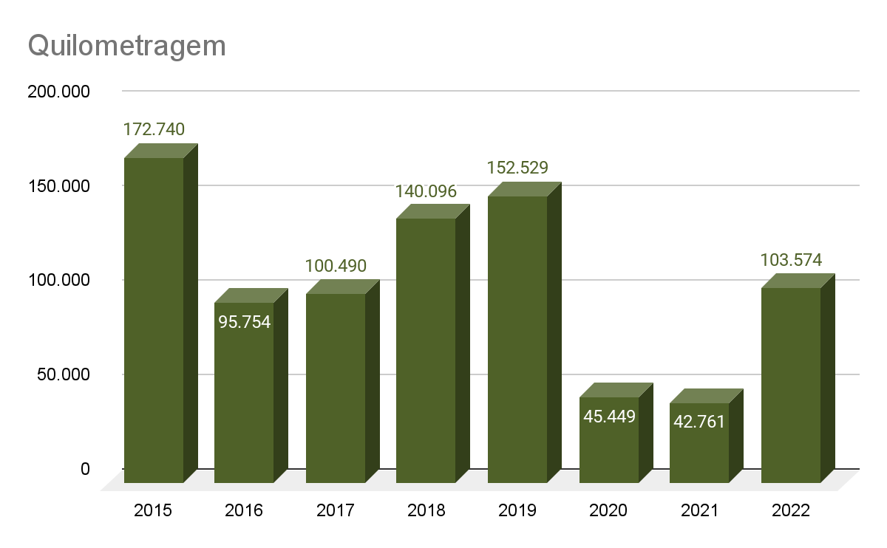
Quilometragem: 2015: 172.740 / 2016: 95.754 / 2017: 100.490 / 2018: 140.096 / 2019: 152.529 / 2020: 45.449 / 2021: 42.761 / 2022: 103.574.
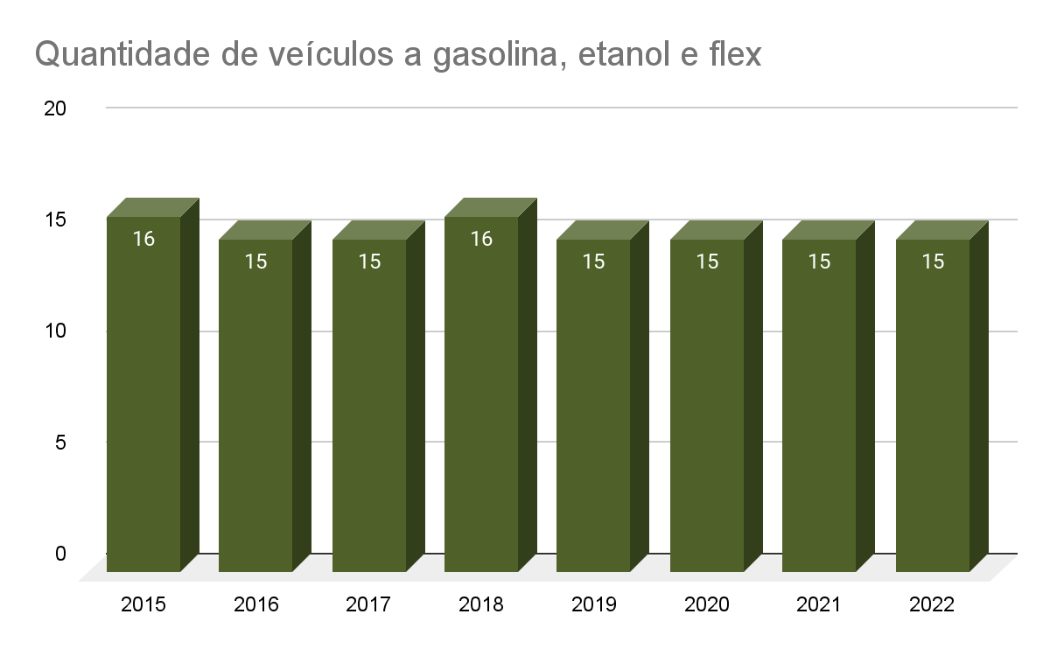
Quantidade de veículos a gasolina, etanol e flex: 2015: 16 / 2016: 15 / 2017: 15 / 2018: 16 / 2019: 15 / 2020: 15 / 2021: 15 / 2022: 15.

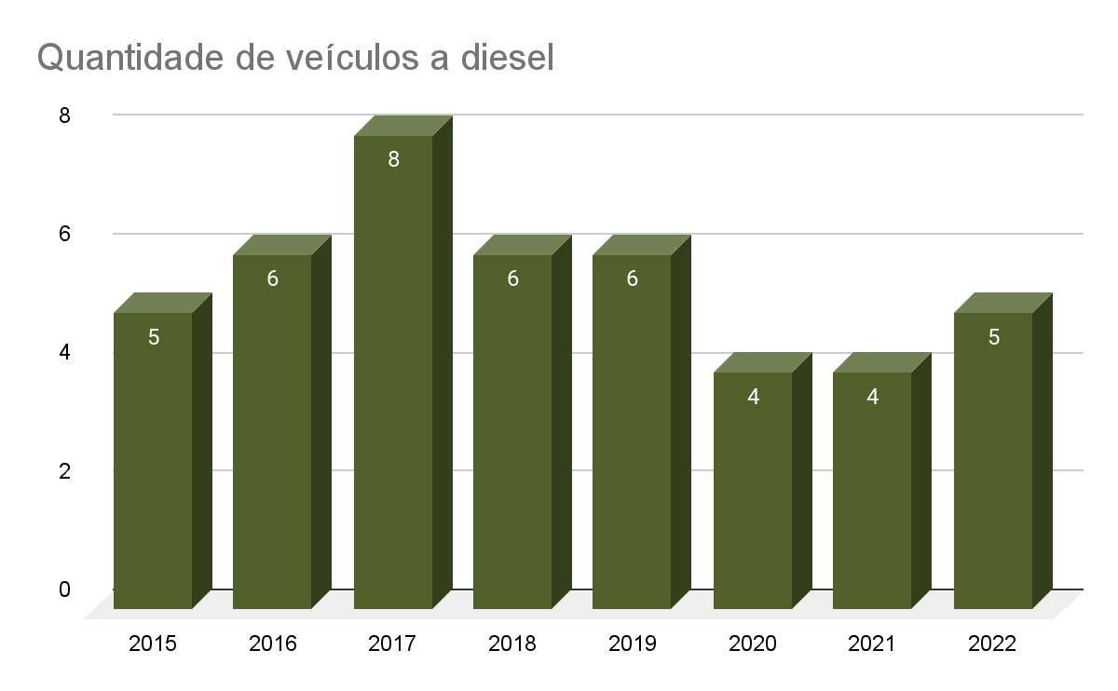
Quantidade de veículos a diesel: 2015: 5 / 2016: 6 / 2017: 8 / 2018: 6 / 2019: 6 / 2020: 4 / 2021: 4 / 2022: 5.
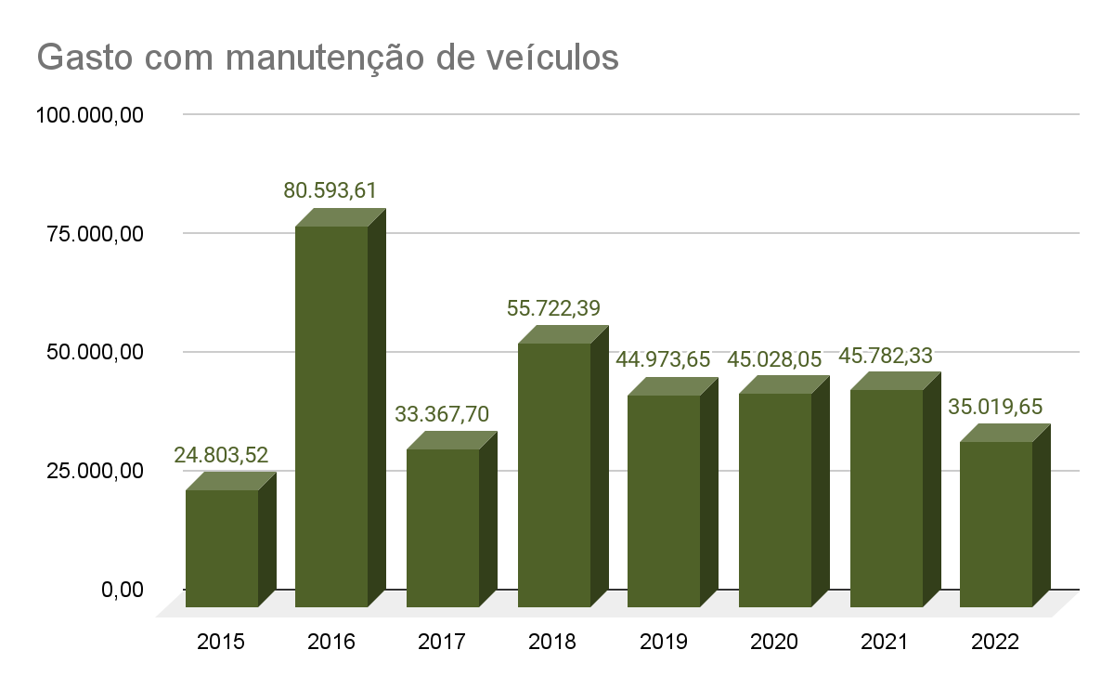
Gasto com manutenção de veículos: 2015: R$ 24.803,52 / 2016: R$ 80.593,61 / 2017: R$ 33.367,70 / 2018: R$ 55.722,39 / 2019: R$ 44.973,65 / 2020: R$ 45.028,05 / 2021: R$ 45.782,33 / 2022: R$ 35.019,65.

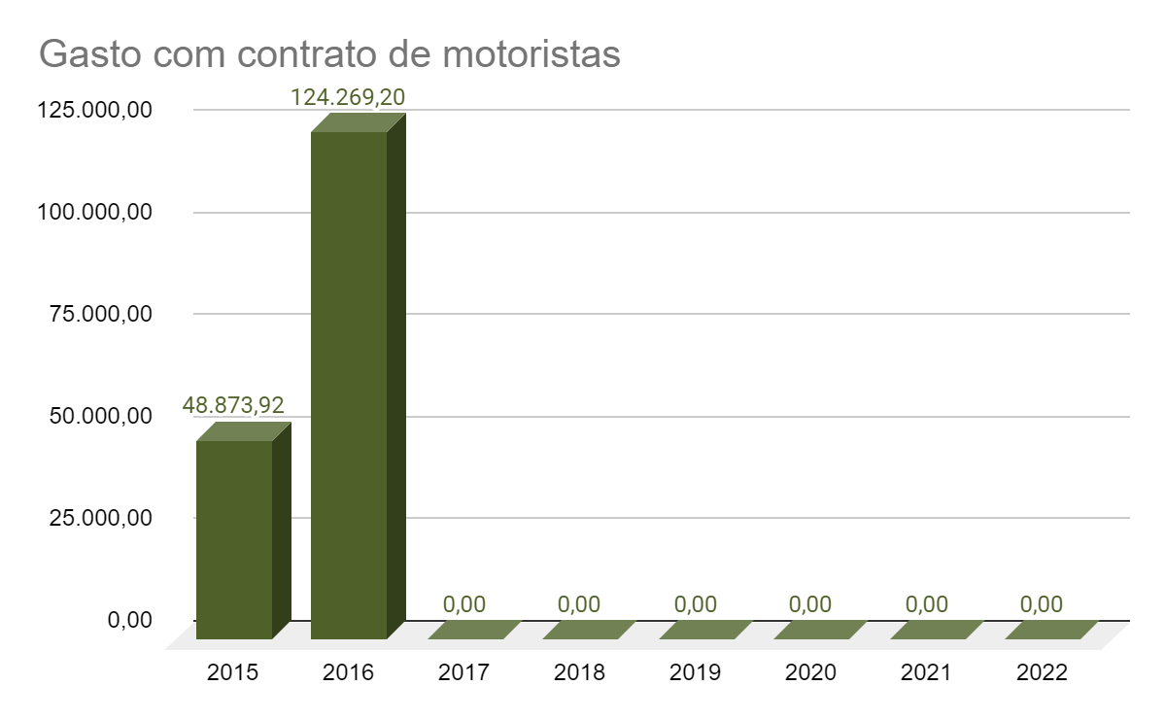
Gasto com contratos de motoristas: 2015: R$ 48.873,92 / 2016: R$ 124.269,20 / 2017: R$ 0,00 / 2018: R$ 0,00 / 2019: R$ 0,00 / 2020: R$ 0,00 / 2021: R$ 0,00 / 2022: R$ 0,00.

Veículos
Eixo | Sustentabilidade
ODS | 12 - Consumo e produção responsáveis
Objetivo | Monitorar as despesas com veículos.
Metas
Observação 2022 | Aguardar a estabilidade de operação das unidades frente à forma de trabalho híbrido para que seja possível estabelecer metas.
Observação 2023 | Estabelecer uma meta com base no perfil de consumo apresentado em 2022 frente à forma de trabalho híbrido.
Área(s) Responsável(is) | Indicador CNJ |  |  | Definição | Unidade de medida | Periodicidade da apuração | PLS-Jud | Evento Gerador
SSI | 13.1 | Km | Quilometragem | Quilometragem total percorrida pelos veículos, próprios ou locados. | Quilômetros (km) | Anual | Preencher | Quilometragem
SSI | 13.2 | VGEF | Quantidade de veículos a gasolina, etanol e flex | Quantidade total de veículos movidos exclusivamente à gasolina, etanol e flex existentes no órgão ao final do período-base, incluindo veículos de serviço, de transporte de magistrados(as) e veículos pesados, sejam próprios ou locados. | Número de veículos | Anual | Preencher | Quantidade total de veículos movidos exclusivamente à gasolina, etanol e flex existentes no órgão ao final do período-base
SSI | 13.3 | VD | Quantidade de veículos a diesel | Quantidade total de veículos movidos, exclusivamente, a diesel existentes no órgão ao final do período-base, incluindo veículos de serviço, de transporte de magistrados(as) e veículos pesados, sejam próprios ou locados. | Número de veículos | Anual | Preencher | Quantidade total de veículos movidos exclusivamente à diesel existentes no órgão ao final do período-base
SSI | 13.4 | VAlt | Quantidade de veículos movidos por fontes alternativas | Quantidade total de veículos movidos, exclusivamente, a energia solar, energia elétrica, hidrogênio, existentes no órgão ao final do período-base, incluindo veículos de serviço, de transporte de magistrados(as) e veículos pesados, sejam próprios ou locados. | Número de veículos | Anual | Preencher | Quantidade total de veículos movidos exclusivamente a energia solar, energia elétrica, hidrogênio, existentes no órgão ao final do período-base
SSI | 13.5 | QVe | Quantidade de veículos | Quantidade total de veículos existentes no órgão ao final do período-base, incluindo veículos de serviço e veículos destinados a magistrados(as), sejam próprios ou locados. A quantidade total de veículos (QVe) deve coincidir com a soma da quantidade de veículos de serviço (QVS) e a quantidade de veículos de magistrados(as) (QVM).  QVe = VGEF + VD + VAlt  VGEF - Veículos a gasolina, etanol e flex, conforme item 13.2;  VD - Veículos a diesel, conforme item 13.3;  VAlt - Veículos alternativos, conforme item 13.4. | Número de veículos | Anual | Cálculo automático | -
SSI | 13.6 | QVS | Quantidade de veículos de serviço | Total de veículos do órgão, próprios ou locados, exceto os utilizados para locomoção dos magistrados(as). | Número de veículos de serviço | Anual | Preencher | Quantidade total de veículos do órgão, próprios ou locados, exceto os utilizados para locomoção dos magistrados(as)
SSI | 13.7 | UVS | Usuários por veículo de serviço | Quantidade relativa de usuários por veículos de serviço, próprios ou locados.  UVS = (Serv + TFaux) / QVS  Serv - Total de servidores(as), conforme item 1.5;  TFAux - Total da força de trabalho auxiliar, conforme item 1.13;  QVS - Quantidade de veículos de serviço, conforme item 13.6. | Número de usuários / Número de veículos de serviço | Anual | Cálculo automático | -
SSI | 13.8 | QVM | Quantidade de veículos destinados à locomoção de magistrados(as) | Total de veículos do órgão, próprios ou locados, utilizados exclusivamente para a locomoção de magistrados(as). Excluem-se os veículos já computados no item 13.6. | Número de veículos de magistrado(a) | Anual | Preencher | Quantidade total de veículos do órgão, próprios ou locados, utilizados exclusivamente para a locomoção de magistrados(as. Excluem-se os veículos já computados no item 13.6.
SSI | 13.9 | UVM | Usuários por veículo destinado à locomoção de magistrados(as) | Quantidade relativa de usuários por veículos, próprios ou locados, utilizados exclusivamente para a locomoção de magistrados(as).  UVM = MagP / QVM  MagP - Total de cargos de magistrados(as) providos, conforme item 1.1;  QVM - Quantidade de veículos para locomoção de magistrados(as), conforme item 13.8. | Número de usuários / Número de veículos de magistrado(a) | Anual | Cálculo automático | -
SSI | 13.10 | GVM | Gasto com manutenção de veículos | Corresponde à despesa realizada com pagamento de serviços de manutenção dos veículos do órgão. Computam-se as despesas com contratos ou com demais serviços relacionados (ex.: peças de reposição, pneus, lubrificantes, custos com oficina, lavagem, seguro contratado, licenciamento, DPVAT, IPVA, entre outros). Não devem ser considerados os gastos com combustível nem com terceirização de motoristas. | Reais | Anual | Preencher | Pagamento
SSI | 13.11 | GRMV | Gasto relativo com manutenção por veículo | Despesa total realizada com manutenção de veículos em relação à quantidade total de veículos.  GRMV = GMV / QVe  GMV - Gasto com manutenção de veículos, conforme item 13.10;  QVe - Quantidade de veículos, conforme item 13.5. | Reais / Número de veículos | Anual | Cálculo automático | -
SSI | 13.12 | GCM | Gastos com contratos de motoristas | Despesa total realizada com contratos de motoristas e/ou termos aditivos durante o período-base. | Reais | Anual | Preencher | Contratos de motoristas e/ou termos aditivos
SSI | 13.13 | GRCM | Gasto com contrato de motoristas por veículo | Despesa total realizada com contratos de motoristas em relação à quantidade de veículos.  GRCM = GCM / QVe  GCM - Gasto com contratos de motoristas, conforme item 13.12;  QVe - Quantidade de veículos, conforme item 13.5. | Reais / Número de veículos | Anual | Cálculo automático | -
SSI | 13.14 | GCV | Gasto com contratos de agenciamento de transporte terrestre | Despesa total realizada com contratos de agenciamento de transporte terrestre de pessoal a serviço. | Reais | Anual | Preencher | Pagamento

Área responsável pelo fornecimento dos dados | Coordenadoria de Serviços Gerais (até 30/09/2019), Secretaria de Segurança Institucional (a partir de 01/10/2019)
Observações
Detalhamento:

13.1 | KM | Quilometragem (km)
 | TOTAL
2015 | 172.740
2016 | 95.754
2017 | 100.490
2018 | 140.096
2019 | 152.529
2020 | 45.449
2021 | 42.761
2022 | 103.574
13.2 | VGEF | Quantidade de veículos a gasolina, etanol e flex
 | TOTAL
2015 | 16
2016 | 15
2017 | 15
2018 | 16
2019 | 15
2020 | 15
2021 | 15
2022 | 15

13.3 | VD | Quantidade de veículos a diesel
 | TOTAL
2015 | 5
2016 | 6
2017 | 8
2018 | 6
2019 | 6
2020 | 4
2021 | 4
2022 | 5
13.4 | VAlt | Quantidade de veículos movidos por fontes alternativas [ Não utilizado no TRTsc ]
13.5 | QVe | Quantidade de veículos [ Cálculo automático ]
 | TOTAL
2015 | 21
2016 | 21
2017 | 23
2018 | 22
2019 | 21
2020 | 19
2021 | 19
2022 | 23 | Observação: 3 veículos híbridos

13.6 | QVS | Quantidade de veículos de serviço
 | TOTAL
2015 | 18
2016 | 18
2017 | 18
2018 | 20
2019 | 20
2020 | 19
2021 | 19
2022 | 23 | Observação: 3 veículos híbridos
13.7 | UVS | Usuários por veículo de serviço [ Cálculo automático realizado pelo sistema do CNJ ]
 | TOTAL
2015 | 112
2016 | 104
2017 | 104
2018 | 90
2019 | 86
2020 | 86
2021 | Cálculo automático a ser realizado pelo CNJ, após a inserção das variáveis gerais.
2022 | Cálculo automático a ser realizado pelo CNJ, após a inserção das variáveis gerais.

13.8 | QVM | Quantidade de veículos destinados à locomoção de magistrados(as)
 | TOTAL
2015 | 3
2016 | 3
2017 | 3
2018 | 4
2019 | 4
2020 | 4
2021 | 4
2022 | 2
13.9 | UVM | Usuário por veículo destinado à locomoção de magistrados(as) [ Cálculo automático realizado pelo sistema do CNJ ]
 | TOTAL
2015 | 44
2016 | 44
2017 | 43
2018 | 32
2019 | 32
2020 | 32
2021 | Cálculo automático a ser realizado pelo CNJ, após a inserção das variáveis gerais.
2022 | Cálculo automático a ser realizado pelo CNJ, após a inserção das variáveis gerais.

13.10 | GMV | Gasto com manutenção de veículos
 | TOTAL
2015 | 24.803,52
2016 | 80.593,61
2017 | 33.367,70
2018 | 55.722,39
2019 | 44.973,65
2020 | 45.028,05
2021 | 45.782,33
2022 | 35.019,65
13.11 | GRMV | Gasto relativo com manutenção por veículo [ Cálculo automático ]
 | TOTAL
2015 | 1.181,12
2016 | 3.837,79
2017 | 1.450,77
2018 | 2.532,84
2019 | 2.141,60
2020 | 2.369,90
2021 | 2.409,60
2022 | 1.522,59

13.12 | GCM | Gasto com contrato de motoristas
 | TOTAL
2015 | 48.873,92
2016 | 124.269,20
2017 | 0,00
2018 | 0,00
2019 | 0,00
2020 | 0,00
2021 | 0,00
2022 | 0,00
13.13 | GRCM | Gasto com contrato de motoristas por veículo [ Cálculo automático ]
 | TOTAL
2015 | 2.327,33
2016 | 5.917,58
2017 | 0,00
2018 | 0,00
2019 | 0,00
2020 | 0,00
2021 | 0,00
2022 | 0,00
13.14 | GCV | Gastos com contratos de agenciamento de transporte terrestre [ Não utilizado no TRTsc ]

14. Combustível
12 - Consumo e produção responsáveis.

O tema objetiva o monitoramento do consumo dos diversos tipos de combustíveis utilizados na frota de veículos oficiais. O monitoramento dos dados pode indicar:

- a necessidade de otimizar o consumo, os gastos e avaliar a possibilidade do uso de combustível alternativo e transporte coletivo;
- a necessidade de diminuir o consumo geral de combustíveis;
- o aumento da quantidade de litros de combustível por veículo como consequência da diminuição da quantidade de veículos.

Não deve ser computado o combustível utilizado em outros equipamentos como bombas e geradores.

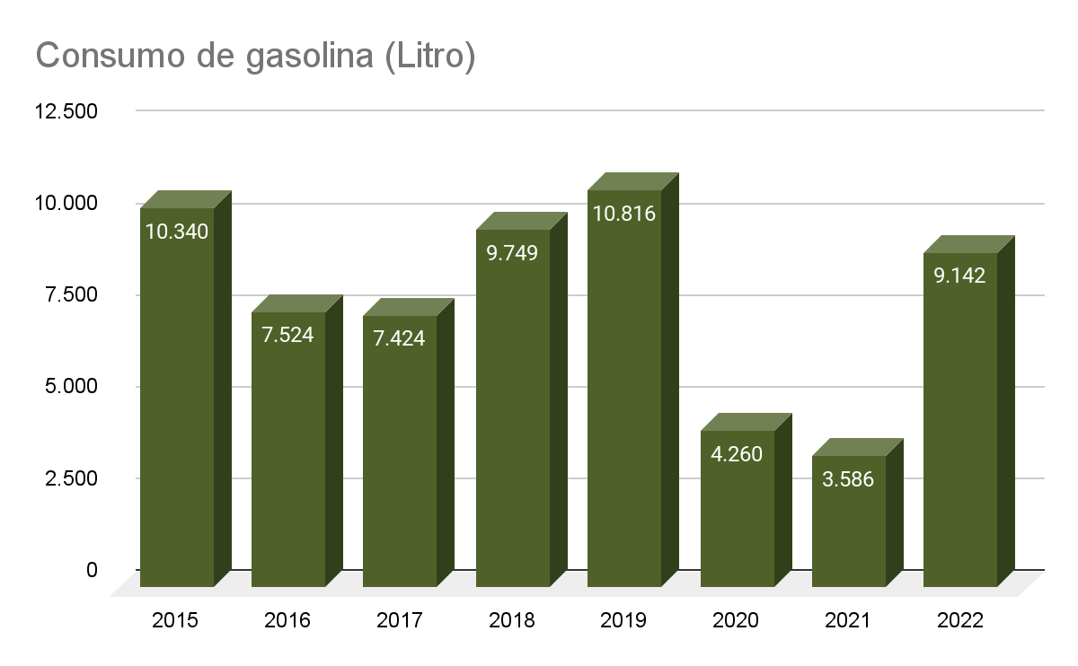
Consumo de gasolina (Litro): 2015: 10.340 / 2016: 7.524 / 2017: 7.424 / 2018: 9.749 / 2019: 10.816 / 2020: 4.260 / 2021: 3.586 / 2022: 9.142.
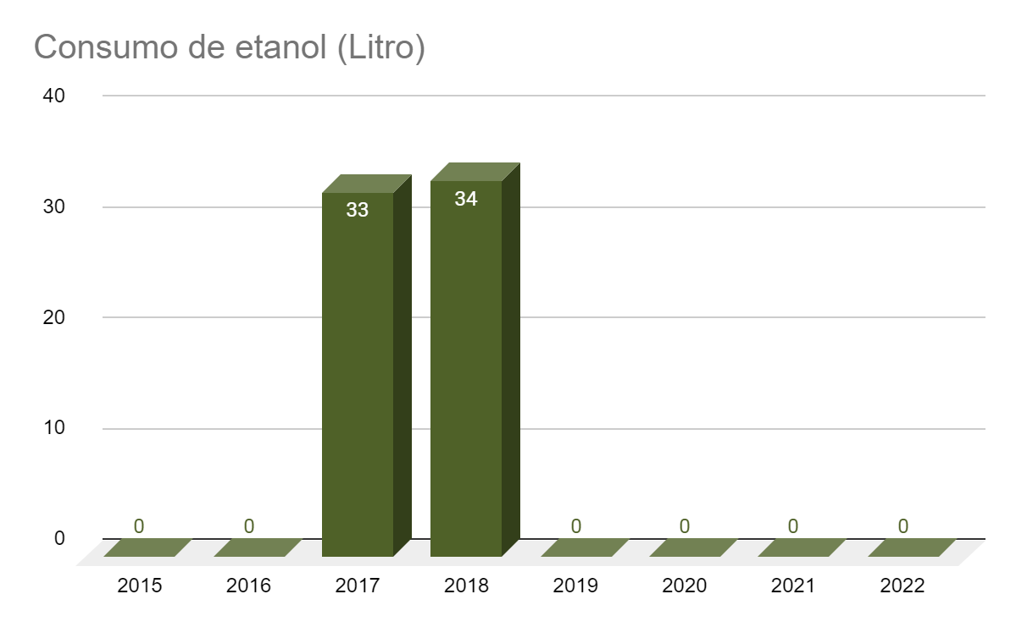
Consumo de etanol (Litro): 2015: 0 / 2016: 0 / 2017: 33 / 2018: 34 / 2019: 0 / 2020: 0 / 2021: 0 / 2022: 0.

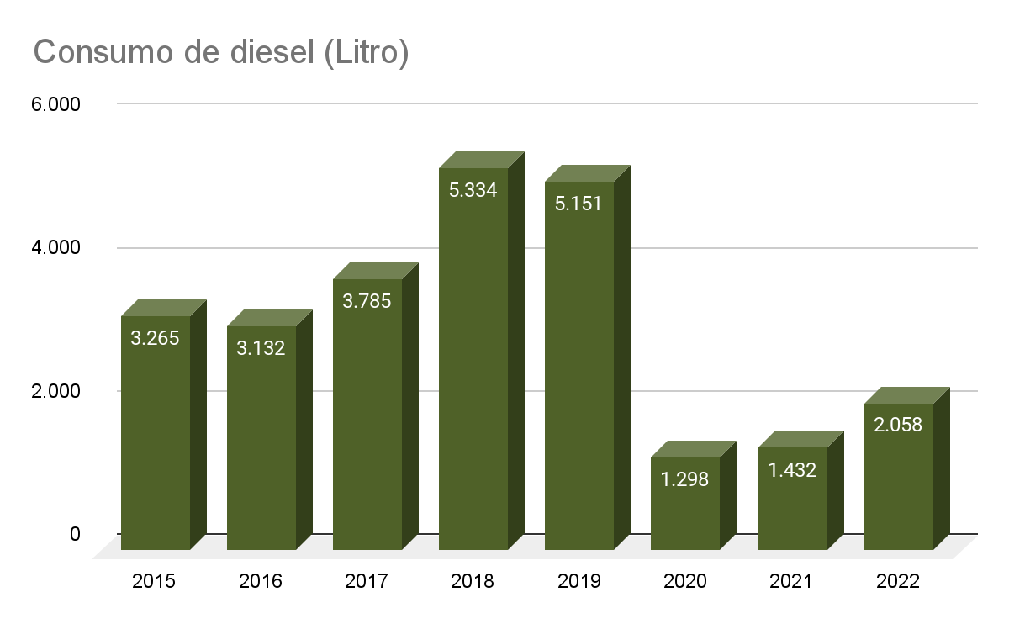
Consumo de diesel (Litro): 2015: 3.265 / 2016: 3.132 / 2017: 3.785 / 2018: 5.334 / 2019: 5.151 / 2020: 1.298 / 2021: 1.432 / 2022: 2.058.
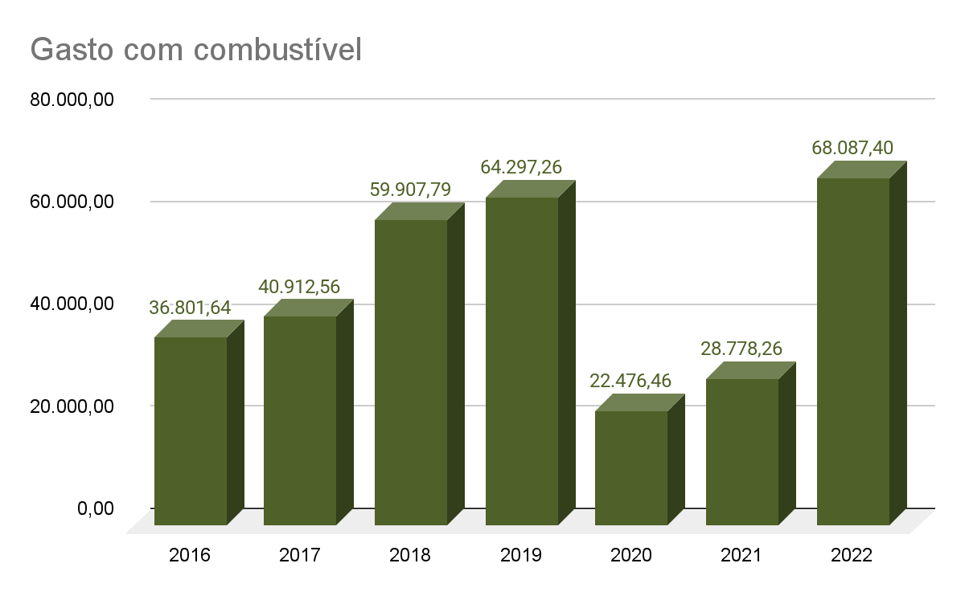
Gasto com combustível: 2016: R$ 36.801,64 / 2017: R$ 40.912,56 / 2018: R$ 59.907,79 / 2019: R$ 64.297,26 / 2020: R$ 22.476,46 / 2021: R$ 28.778,26 / 2022: R$ 68.087,40.

Combustível
Eixo | Sustentabilidade
ODS | 12 - Consumo e produção responsáveis
Objetivo | Monitorar as despesas com combustíveis utilizados na frota de veículos oficiais.
Metas
Observação 2022 | Aguardar a estabilidade de operação das unidades frente à forma de trabalho híbrido para que seja possível estabelecer metas.
Observação 2023 | Estabelecer uma meta com base no perfil de consumo apresentado em 2022 frente à forma de trabalho híbrido.
Área(s) Responsável(is) | Indicador CNJ |  |  | Definição | Unidade de medida | Periodicidade da apuração | PLS-Jud | Evento Gerador
SSI | 14.1 | CG | Consumo de gasolina | Quantidade total de litros de gasolina (comum e aditivada) consumida por veículos. Não deve ser computado o consumo desse combustível, quando utilizado para funcionamento de outros tipos de máquinas, tais como geradores. | Litro (l) | Anual | Preencher | Quantidade total de litros de gasolina (comum e aditivada) consumida por veículos
SSI | 14.2 | CE | Consumo de etanol | Quantidade total de litros de etanol consumido por veículos. | Litro (l) | Anual | Preencher | Quantidade total de litros de etanol consumido por veículos
SSI | 14.3 | CD | Consumo de diesel | Quantidade total de litros de óleo diesel (comum, S50, S10 e outros) consumido por veículos. Não deve ser computado o consumo desse combustível, quando utilizado para funcionamento de outros tipos de máquinas, tais como geradores. | Litro (l) | Anual | Preencher | Quantidade total de litros de óleo diesel (comum, S50, S10 e outros) consumido por veículos
SSI | 14.4 | CRAG | Consumo de gasolina e etanol por veículo | Quantidade relativa de litros de gasolina e etanol consumidos por cada veículo.  CRAG = (CG + CE) / VGEF  CG - Consumo de gasolina, conforme item 14.1;  CE - Consumo de etanol, conforme item 14.2;  VGEF - Quantidade de veículos a gasolina, etanol e flex, conforme item 13.2. | Litro (l) / Número de veículos | Anual | Cálculo automático | -
SSI | 14.5 | CRD | Consumo de diesel por veículo | Quantidade relativa de litros de diesel consumido por cada veículo.  CRD = CD / VD  CD - Consumo de diesel, conforme item 14.3;  VD - Veículos a diesel, conforme item 13.3; | Litro (l) / Número de veículos | Anual | Cálculo automático | -
SSI | 14.6 | GC | Gasto com combustível | Gasto com combustível para abastecimento de veículos movidos à gasolina, etanol, gasolina e etanol, diesel, Gás Natural Veicular (GNV), hidrogênio e outros. | Reais | Anual | Preencher | Pagamento

Área responsável pelo fornecimento dos dados | Coordenadoria de Serviços Gerais (até 30/09/2019), Secretaria de Segurança Institucional (a partir de 01/10/2019)
Observações
Detalhamento:

14.1 | CG | Consumo de gasolina (L)
 | TOTAL
2015 | 10.340
2016 | 7.524
2017 | 7.424
2018 | 9.749
2019 | 10.816
2020 | 4.260 | Diferença do valor mensal para o anual referente ao arredondamento dos valores mensais na planilha.
2021 | 3.586 | Diferença do valor mensal para o anual referente ao arredondamento dos valores mensais na planilha.
2022 | 9.142,03
14.2 | CE | Consumo de etanol (L)
 | TOTAL
2015 | 0
2016 | 0
2017 | 33
2018 | 34
2019 | 0
2020 | 0
2021 | 0
2022 | 0

14.3 | CD | Consumo de diesel (L)
 | TOTAL
2015 | 3.265
2016 | 3.132
2017 | 3.785
2018 | 5.334
2019 | 5.151
2020 | 1.298 | Diferença do valor mensal para o anual referente ao arredondamento dos valores mensais na planilha.
2021 | 1.432 | Diferença do valor mensal para o anual referente ao arredondamento dos valores mensais na planilha.
2022 | 2.058,28
 |  | Gasolina + Etanol - Consumo (L)
 | TOTAL
2015 | 10.340
2016 | 7.524
2017 | 7.457
2018 | 9.783
2019 | 10.816
2020 | 4.260
2021 | 3.586
2022 | 9.142,03

14.4 | CRAG | Consumo de gasolina e etanol por veículo (litro / número de veículos) [ Cálculo automático ]
 | TOTAL
2015 | 646,25
2016 | 501,60
2017 | 497,13
2018 | 611,44
2019 | 721,07
2020 | 284,00
2021 | 239,07
2022 | 507,89
14.5 | CRD | Consumo de diesel por veículo (litro / número de veículos) [ Cálculo automático ]
 | TOTAL
2015 | 653,00
2016 | 522,00
2017 | 473,13
2018 | 889,00
2019 | 858,50
2020 | 324,50
2021 | 358,00
2022 | 411,66

14.6 | GC | Gasto com combustível
 | TOTAL
2016 | 36.801,64
2017 | 40.912,56
2018 | 59.907,79
2019 | 64.297,26
2020 | 22.476,46
2021 | 28.778,26
2022 | 68.087,40
Variação 2021 / 2022 | 136,59%

15. Apoio ao serviço administrativo
12 - Consumo e produção responsáveis.

O tema objetiva o monitoramento das despesas com contratos de serviços gráficos.

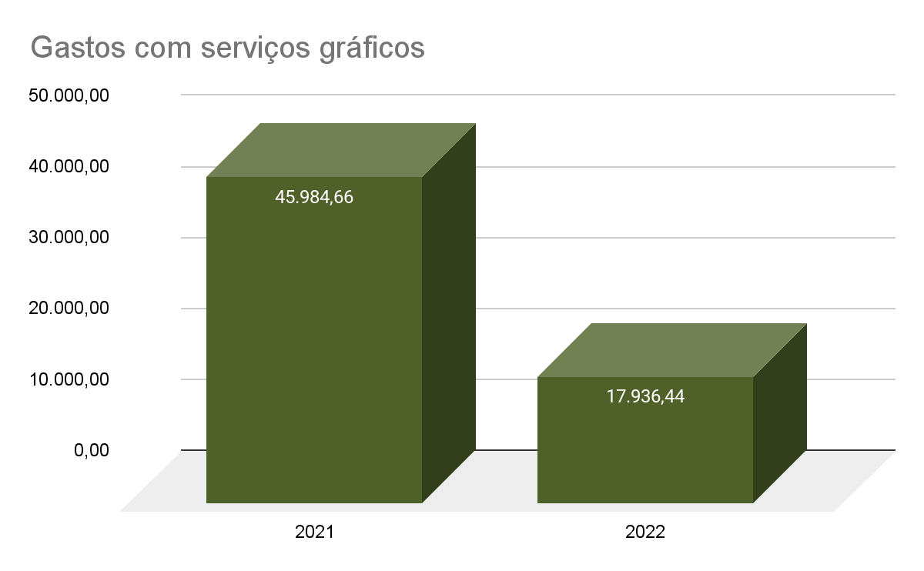
Gastos com serviços gráficos: 2021: R$ 45.984,66 / 2022: R$ 17.936,44.

Apoio ao serviço administrativo
Eixo | Sustentabilidade
ODS | 12 - Consumo e produção responsáveis
Objetivo | Monitorar as despesas com contratos de serviços gráficos.
Área(s) Responsável(is) | Indicador CNJ |  |  | Definição | Unidade de medida | Periodicidade da apuração | PLS-Jud | Evento Gerador
SEMAP | 15.1 | GCGraf | Gastos com serviços gráficos no período-base | Despesas realizadas com serviços gráficos (exemplos: impressão de adesivos, banners, cartões de visita, crachás, credenciais, convites, calendários, envelopes, fotografias, folders, jornais informativos, panfletos, papéis timbrados, pastas e outros).  Deve ser contabilizada também a despesa com mão de obra. Não considerar os gastos advindos dos contratos de outsourcing de reprografia, que devem ser lançados no item 5.5. | Reais | Mensal | Preencher | Despesas

Área responsável pelo fornecimento dos dados | Coordenadoria de Material e Patrimônio
Observações
Detalhamento:

14.6 | GCGraf | Gastos com serviços gráficos no período-base
 | Jan | Fev | Mar | Abr | Mai | Jun | Jul | Ago | Set | Out | Nov | Dez | TOTAL
2021 |  |  |  |  |  |  |  |  | 7.572,00 | 19.109,66 | 13.923,00 | 5.380,00 | 45.984,66
2022 | 0,00 | 96,00 | 86,40 | 340,00 | 204,00 | 107,50 | 0,00 | 212,24 | 0,00 | 16.681,12 | 159,18 | 50,00 | 17.936,44

16. Aquisições e contratações
12 - Consumo e produção responsáveis.

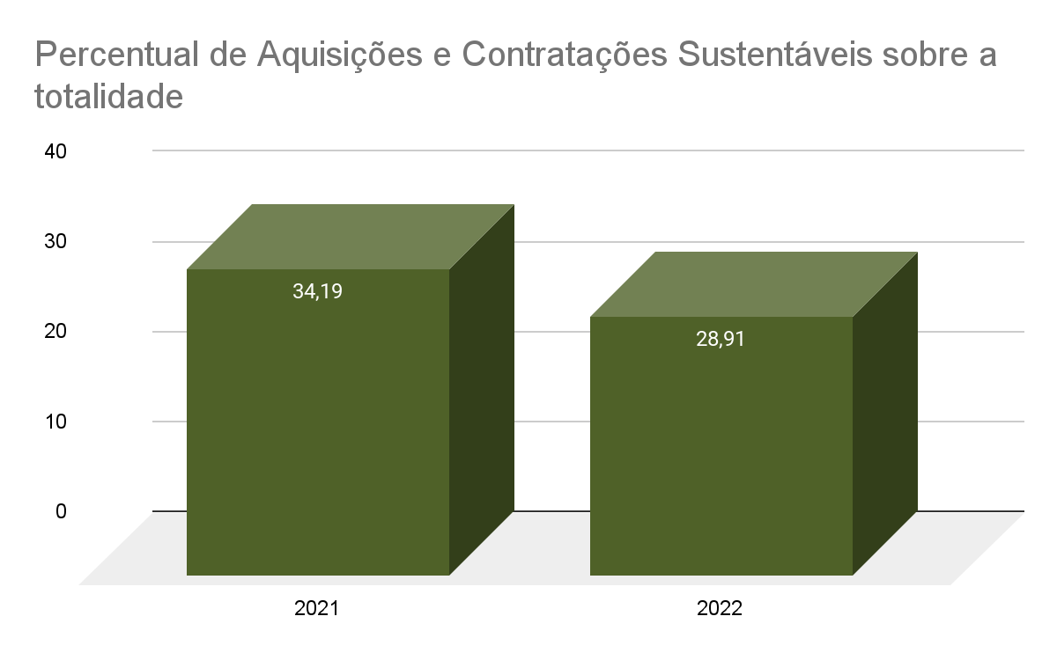
Percentual de Aquisições e Contratações Sustentáveis sobre a totalidade: 2021: 34,19% / 2022: 28,91%.

Aquisições e contratações
Eixo | Sustentabilidade
ODS | 12 - Consumo e produção responsáveis
Objetivo | Monitorar as aquisições e contratações sustentáveis realizadas.
Área(s) Responsável(is) | Indicador CNJ |  |  | Definição | Unidade de medida | Periodicidade da apuração | PLS-Jud | Evento Gerador
SELCO | 16.1 | ACR | Aquisições e contratações realizadas no período-base | Quantidade total de contratos no período-base. | Número de contratos celebrados | Anual | Preencher | Contratos celebrados
SELCO | 16.2 | ACS | Aquisições e contratações sustentáveis realizadas no período-base | Quantidade de contratos celebrados no período-base com inclusão no Termo de Referência ou Projeto Básico - de critérios de sustentabilidade. | Número de contratos celebrados com critério de sustentabilidade | Anual | Preencher | Contratos celebrados com critério de sustentabilidade
SELCO | 16.3 | PCS | Percentual de Aquisições e Contratações Sustentáveis sobre a totalidade | Percentual de aquisições e contratações realizadas no exercício com a inclusão de critério de sustentabilidade.  PCS = (ACS / ACR) x 100 | Percentual | Anual | Cálculo automático | -

Área responsável pelo fornecimento dos dados | Coordenadoria de Licitações e Contratos
Observações
Detalhamento:

16.1 | ACR | Aquisições e contratações realizadas no período-base (número de contratos celebrados)
 | TOTAL
2021 | 234
2022 | 339
16.2 | ACS | Aquisições e contratações sustentáveis realizadas no período-base (número de contratos celebrados com critério de sustentabilidade)
 | TOTAL
2021 | 80
2022 | 98
16.3 | PCS | Percentual de Aquisições e Contratações Sustentáveis sobre a totalidade [ Cálculo automático ]
 | TOTAL (%)
2021 | 34,19
2022 | 28,91

17. Qualidade de vida

3 - Saúde e bem-estar;
4 - Educação de qualidade;
5 - Igualdade de gênero;
10 - Redução das desigualdades;
16 - Paz, justiça e instituições eficazes.

O tema objetiva o monitoramento da participação da força de trabalho total em ações de qualidade de vida e solidárias de forma a estimulá-las, para fomentar a política de valorização do corpo funcional.

Ações de qualidade de vida no trabalho: promovem a motivação, o bem-estar, a valorização e o comprometimento dos colaboradores. Considerar ações tais como ginástica laboral, preparação para aposentadoria, orientação nutricional, terapias alternativas, ações antitabagismo, álcool e outras drogas, entre outras.

Ações solidárias: promovem o voluntariado, a reflexão sobre questões humanitárias e o incentivo à solidariedade, tais como visitas a creches, orfanatos, asilos, bem como ações educacionais para terceirizados, como alfabetização, inclusão digital, ensino à distância, entre outros.

Serão contabilizadas as diversas participações de uma mesma pessoa em ações diferentes ao longo do período-base. Serão consideradas participações em ações realizadas em parceria com outras instituições. Em ações de caráter continuado, tais como cursos, encontros, grupos de apoio, entre outros, será contabilizada somente uma participação por pessoa e uma única ação. Exemplo: ginástica laboral com os mesmos três participantes de uma unidade, uma vez por semana, resultará ao final do ano em apenas três participações. Da mesma forma, a ginástica laboral realizada com várias ocorrências será considerada como uma única ação.

Qualidade de vida
Eixo | Sustentabilidade
ODS | 3 - Saúde e bem-estar  4 - Educação de qualidade  5 - Igualdade de gênero  10 - Redução das desigualdades  16 - Paz, Justiça e Instituições Eficazes
Objetivo | Monitorar e estimular a participação da força de trabalho total em ações de qualidade de vida e solidárias.
Área(s) Responsável(is) | Indicador CNJ |  |  | Definição | Unidade de medida | Periodicidade da apuração | PLS-Jud | Evento Gerador
SEDUC  EJUD  SAUDE  BIBLIOTECA | 17.1 | PQV | Participações em ações de qualidade de vida | Quantidade de participações da força de trabalho total em ações de qualidade de vida no trabalho. | Número de participantes | Anual | Preencher | Ação de qualidade de vida no trabalho
SECOM  SEDUC  EJUD  SAUDE  BIBLIOTECA | 17.2 | AQV | Quantidade de ações de qualidade de vida | Quantidade de ações de qualidade de vida no trabalho organizadas e realizadas pelo próprio órgão ou em parcerias. Aqui devem ser consideradas somente as ações e não as participações, que devem ser consideradas no item 17.1. | Número de ações realizadas | Anual | Preencher | Ação de qualidade de vida no trabalho
SECOM  SEDUC  EJUD  SAUDE  BIBLIOTECA | 17.3 | PCRQV | Percentual de participantes em ações de qualidade de vida | Percentual da força de trabalho total participante nas ações de qualidade de vida no trabalho.  PRQV = PQV / (FTT x AQV) x 100  PQV - Participações em ações de qualidade de vida, conforme item 16.1;  AQV - Ações de qualidade de vida, conforme item 16.2;  FTT - Força de trabalho total de magistrados(as), servidores(as) e auxiliares, conforme item 1.14. | Percentual por ação | Anual | Cálculo automático | -
SECOM  SEDUC  EJUD  SAUDE  SEMAP  BIBLIOTECA | 17.4 | PAS | Participações em ações solidárias | Quantidade de participações do corpo funcional em ações solidárias. | Número de participantes | Anual | Preencher | Ação solidária
SECOM  SEDUC  EJUD  SAUDE  SEMAP  BIBLIOTECA | 17.5 | AS | Quantidade de ações solidárias | Quantidade de ações solidárias que foram organizadas e realizadas pelo próprio órgão ou em parcerias. | Número de ações realizadas | Anual | Preencher | Ação solidária
SECOM  SEDUC  EJUD  SAUDE  SEMAP  BIBLIOTECA | 17.6 | PRAS | Percentual de participantes em ações solidárias | Percentual da força de trabalho total que participa como voluntária nas ações solidárias em relação ao total do corpo funcional do órgão.  PRAS = PS / (FTT x AS) x 100  PS - Participação em ações solidárias, conforme item 16.4;  AS- Quantidade de ações solidárias, conforme item 16.5;  FTT - Força de trabalho total de magistrados(as), servidores(as) e auxiliares, conforme item 1.14. | Percentual por ação | Anual | Cálculo automático | -

Área responsável pelo fornecimento dos dados | Escola Judicial, Divisão de Formação Técnico, Administrativo e Gerencial, Coordenadoria de Saúde, Secretaria de Comunicação Social e Setor de Biblioteca
Observações | 2015, 2016 e 2017:  * As ações de sensibilização foram consideradas por meio dos cliques nas matérias.  * Em algumas campanhas de doações, conseguiu-se obter o número de donativos / beneficiados, os quais foram informados no número de participações.  2018:  * Não considerada a participação em e-mails informativos, em razão da impossibilidade de quantificação das pessoas atingidas.  * As ações de sensibilização foram consideradas por meio dos cliques nas matérias.  * A ginástica laboral foi computada pelo número de turmas.  * Em algumas campanhas de doações, conseguiu-se obter o número de donativos / beneficiados, os quais foram informados no número de participações.  2019:  * As ações de sensibilização foram consideradas por meio dos cliques nas matérias.  * Em algumas campanhas de doações, conseguiu-se obter o número de donativos / beneficiados, os quais foram informados no número de participações.  2020:  * Em algumas campanhas de doações, conseguiu-se obter o número de donativos / beneficiados, os quais foram informados no número de participações. Além disso, foram doados também 950 kg de papel e 80 m² aproximadamente de piso elevado.  2021:  17.1 - Em cada ação de sensibilização em qualidade de de vida (matérias, e-mails, post nas redes sociais, etc.) foi inserido no número de participantes o total da força de trabalho (FTT). * A ginástica laboral foi computada pelo total de participações.  17.4 - Em algumas campanhas de doações, conseguiu-se obter o número de donativos / beneficiados, os quais foram informados no número de participações.  2022:  17.1 - Em cada ação de sensibilização em qualidade de de vida (matérias, e-mails, post nas redes sociais, etc.) foi inserido no número de participantes o total da força de trabalho (FTT). * A ginástica laboral foi computada pelo número de visualizações nos 25 vídeos de ginástica laboral produzidos em 2022. O Módulo 3º da EJUD 12 consta no item "ações de qualidade de vida" e nos "cursos oferecidos na temática de acessibilidade e inclusão" por ser um módulo com várias palestras.  17.4 - Em algumas campanhas de doações, conseguiu-se obter o número de donativos / beneficiados, os quais foram informados no número de participações. Além disso, foram doados também 160 kg de itens de vestuário.  2020: Foram retificados os itens 17.1, 17.2, 17.4 e 17.5.  2021: Foram retificados os itens 17.1, 17.2, 17.4 e 17.5.
Detalhamento:

17.1 | PVQ | Participações em ações de qualidade de vida
 | Anual
2015 | 12.745
2016 | 26.961
2017 | 44.217
2018 | 9.975
2019 | 18.161
2020 | 182.208
2021 | 153.766
2022 | 216.315
17.2 | AQV | Quantidade de ações de qualidade de vida
 | Anual
2015 | 39
2016 | 62
2017 | 65
2018 | 39
2019 | 112
2020 | 159
2021 | 137
2022 | 153
17.3 | PRQV | Percentual de participantes em ações de qualidade de vida [ Cálculo automático ]
 | Anual
2021 | Cálculo automático a ser realizado pelo CNJ, após a inserção das variáveis gerais.
2022 | Cálculo automático a ser realizado pelo CNJ, após a inserção das variáveis gerais.

17.4 | PAS | Participações em ações solidárias
 | Anual
2015 | 140
2016 | 394
2017 | 1.099
2018 | 325
11.7 | 573
2020 | 55.179
2021 | 3.223
2022 | 8.128

17.5 | AS | Quantidade de ações solidárias
 | Anual
2015 | 15
2016 | 25
2017 | 22
2018 | 19
11.7 | 27
2020 | 75
2021 | 38
2022 | 39

17.6 | PRAS | Percentual de participantes em ações solidárias [ Cálculo automático ]
 | Anual
2021 | Cálculo automático a ser realizado pelo CNJ, após a inserção das variáveis gerais.
2022 | Cálculo automático a ser realizado pelo CNJ, após a inserção das variáveis gerais.

18. Capacitação em sustentabilidade
1 - Erradicação da pobreza;
2 - Fome zero e agricultura sustentável;
3 - Saúde e bem-estar;
4 - Educação de qualidade;
5 - Igualdade de gênero;
6 - Água potável e saneamento;
7 - Energia limpa e acessível;
8 - Trabalho decente e crescimento econômico;
9 - Indústria, inovação e infraestrutura;
10 - Redução das desigualdades;
11 - Cidades e comunidades sustentáveis;
12 - Consumo e produção responsáveis;
13 - Ação contra a mudança global do clima;
14 - Vida na água;
15 - Vida na terra;
16 - Paz, justiça e instituições eficazes;
17 - Parcerias e meios de implementação.

O tema objetiva o monitoramento da participação do corpo funcional em ações de capacitação e sensibilização relacionadas ao tema da sustentabilidade de forma a subsidiar a tomada de decisões quanto ao estímulo dessas temáticas. Serão contabilizadas:

- ações de sensibilização e capacitação (cursos EaD ou presenciais, grupos de estudo, seminários, semana do meio ambiente, oficinas, campanhas etc.);
- ações educacionais relacionadas ao tema;
- outras ações institucionais, relacionadas às metas do PLS.

Em ações de capacitação de caráter continuado tais como cursos, encontros, grupos de estudo, entre outros, será contabilizada somente uma participação por pessoa, por evento. Exemplo: curso com os mesmos dez participantes, uma vez por semana, durante dois meses resultará, ao final do ano, em apenas dez participações. Assim como, curso realizado em várias ocorrências será considerado como um único curso.

Capacitação em sustentabilidade
Eixo | Sustentabilidade
ODS | 1 - Erradicação da pobreza  2 - Fome zero e agricultura sustentável  3 - Saúde e bem-estar  4 - Educação de qualidade  5 - Igualdade de gênero  6 - Água potável e saneamento  7 - Energia limpa e acessível  8 - Trabalho decente e crescimento econômico  9 - Indústria, inovação e infraestrutura  10 - Redução das desigualdades  11 - Cidades e comunidades sustentáveis  12 - Consumo e produção responsáveis  13 - Ação contra a mudança global do clima  14 - Vida na água  15 - Vida terrestre  16 - Paz, Justiça e Instituições Eficazes  17 - Parcerias e meios de implementação
Objetivo | Monitorar e estimular a participação do corpo funcional em ações de capacitação e sensibilização relacionadas ao tema da sustentabilidade.
Metas
2022 | Realizar, no mínimo, 2 ações de capacitação em sustentabilidade e 2 ações de sensibilização em sustentabilidade.
2023 | Realizar, no mínimo, 2 ações de capacitação em sustentabilidade e 2 ações de sensibilização em sustentabilidade.
Área(s) Responsável(is) | Indicador CNJ |  |  | Definição | Unidade de medida | Periodicidade da apuração | PLS-Jud | Evento Gerador
SEDUC  EJUD  SAUDE  SECOM  BIBLIOTECA | 18.1 | ACap | Ações de capacitação em sustentabilidade | Quantidade de ações de capacitação relacionadas à sustentabilidade organizadas e realizadas pelo próprio órgão ou em parcerias. São considerados eventos de capacitação: Curso, Oficina, Palestra, Seminário, Fórum, Congresso, Semana, Jornada, Convenção, Colóquio, entre outros. | Número de ações realizadas | Anual | Preencher | Ação de capacitação em sustentabilidade
SEDUC  EJUD  SAUDE  SECOM  BIBLIOTECA | 18.2 | ASen | Ações de sensibilização em sustentabilidade | Quantidade de ações de sensibilização relacionadas à sustentabilidade organizadas e realizadas pelo próprio órgão ou em parcerias. | Número de ações realizadas | Anual | Preencher | Ação de sensibilização em sustentabilidade
SEDUC  EJUD  SAUDE  SECOM  BIBLIOTECA | 18.3 | PCap | Participações em ações de capacitação em sustentabilidade | Total de participações em ações de capacitação durante o período-base. | Número de participantes | Anual | Preencher | Ação de capacitação em sustentabilidade
SEDUC  EJUD  SAUDE  SECOM  BIBLIOTECA | 18.4 | PRCap | Percentual de participantes em ações de capacitação em sustentabilidade | Percentual de participantes nas ações de capacitação relacionadas à temática em sustentabilidade em relação à força de trabalho total do órgão.  PRCap = (PCap / (FTT x Acap)) x 100  PCap - Participação em ações de capacitação em sustentabilidade, conforme item 18.3;  ACap - Ações de capacitação em sustentabilidade, conforme item 18.1;  FTT - Força de trabalho total de magistrados(as), servidores(as) e auxiliares, conforme item 1.14. | Percentual por ação | Anual | Cálculo automático | -

Área responsável pelo fornecimento dos dados | Escola Judicial, Divisão de Formação Técnico, Administrativo e Gerencial, Unidade Socioambiental e Secretaria de Comunicação Social
Observações | 2015, 2016 e 2017: * As ações de sensibilização foram consideradas por meio dos cliques nas matérias.  2018: * As ações de sensibilização foram consideradas por meio dos cliques nas matérias. / 16.2 - 12 participações são referentes a convidados de outros órgãos.  2019: 16.2 As ações de sensibilização foram consideradas por meio dos cliques nas matérias.  2020: 16.2 - 15 participações são referentes a convidados de outros órgãos.  2021: Foram retificados os itens 18.1, 18.2 e 18.3.
Status da meta | Atendida.
Detalhamento:

18.1 | ACap | Ações de capacitação em sustentabilidade
 | TOTAL
2021 | 8
2022 | 7
18.2 | ASen | Ações de sensibilização em sustentabilidade
 | TOTAL
2021 | 37
2022 | 31

18.3 | PCap | Participação em ações de capacitação em sustentabilidade
 | TOTAL
2021 | 171
2022 | 171
18.4 | PRCap | Percentual de participantes em ações de capacitação em sustentabilidade [ Cálculo automático ]
 | TOTAL
2021 | Cálculo automático a ser realizado pelo CNJ, após a inserção das variáveis gerais.
2022 | Cálculo automático a ser realizado pelo CNJ, após a inserção das variáveis gerais.

Eixo Acessibilidade e Inclusão

1. Gestão da Acessibilidade e Inclusão
10 - Redução das desigualdades.
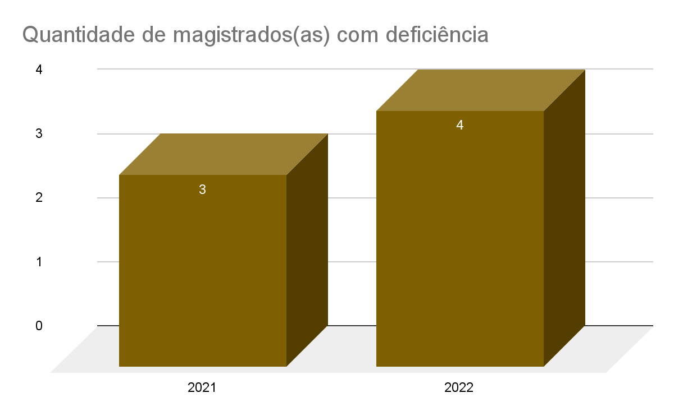
Quantidade de magistrados(as) com deficiência: 2021: 3 / 2022: 4.

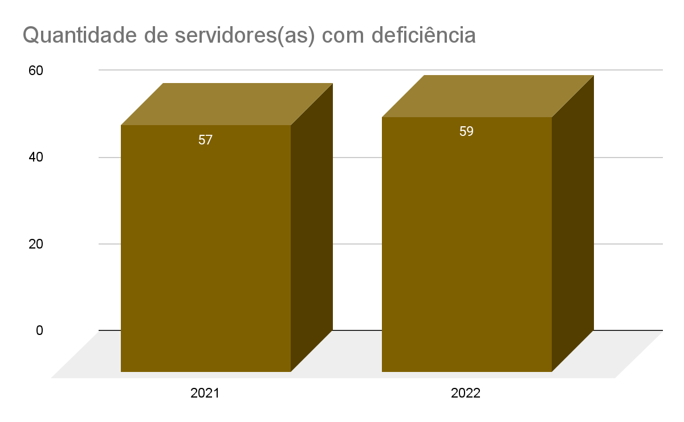
Quantidade de servidores(as) com deficiência: 2021: 57 / 2022: 59.

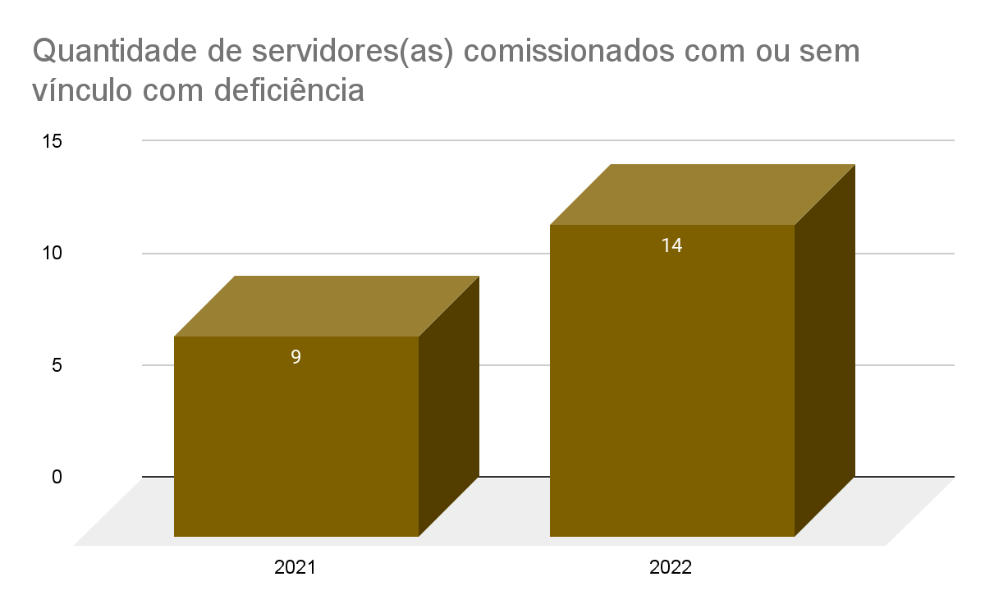
Quantidade de servidores(as) comissionados com ou sem vínculo com deficiência: 2021: 9 / 2022: 14.

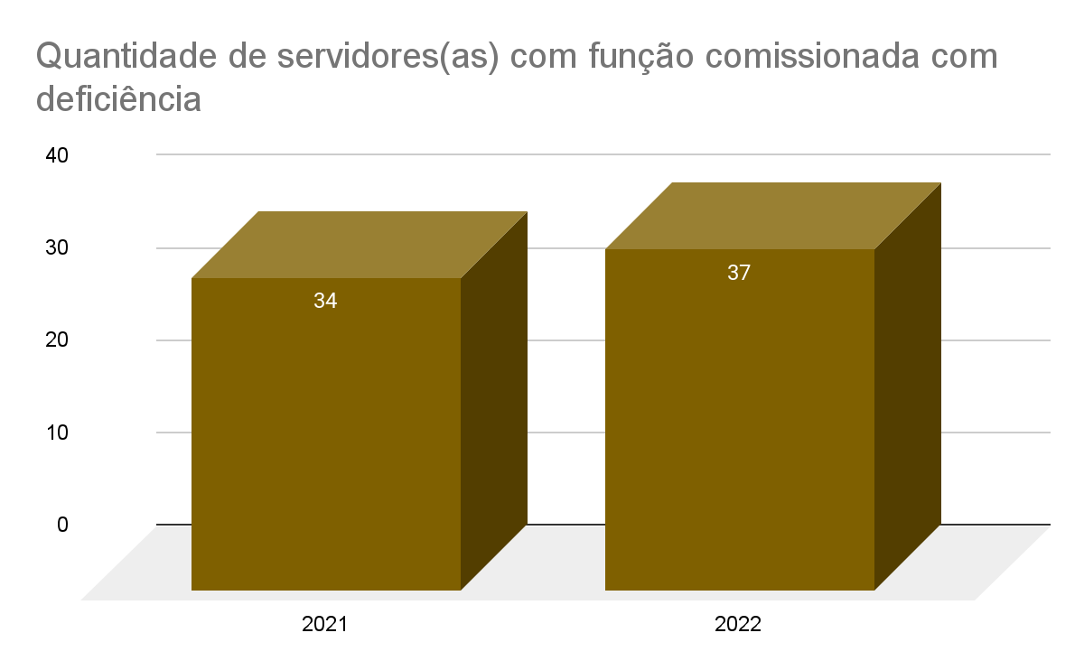
Quantidade de servidores(as) com função comissionada com deficiência: 2021: 34 / 2022: 37.

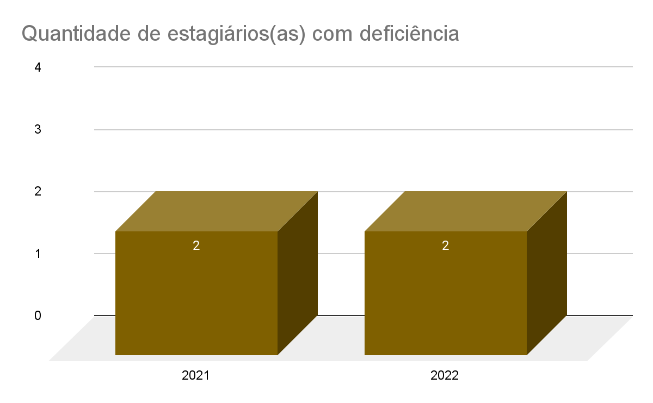
Quantidade de estagiários(as) com deficiência: 2021: 2 / 2022: 2.

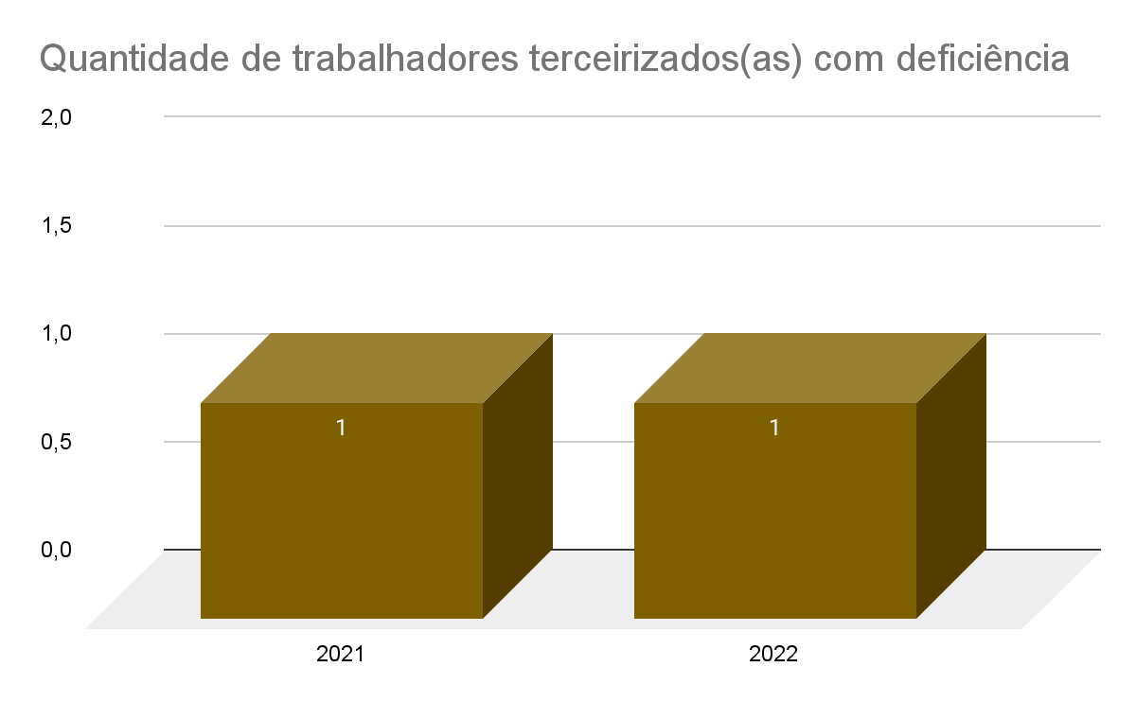
Quantidade de trabalhadores terceirizados(as) com deficiência: 2021: 1 / 2022: 1.

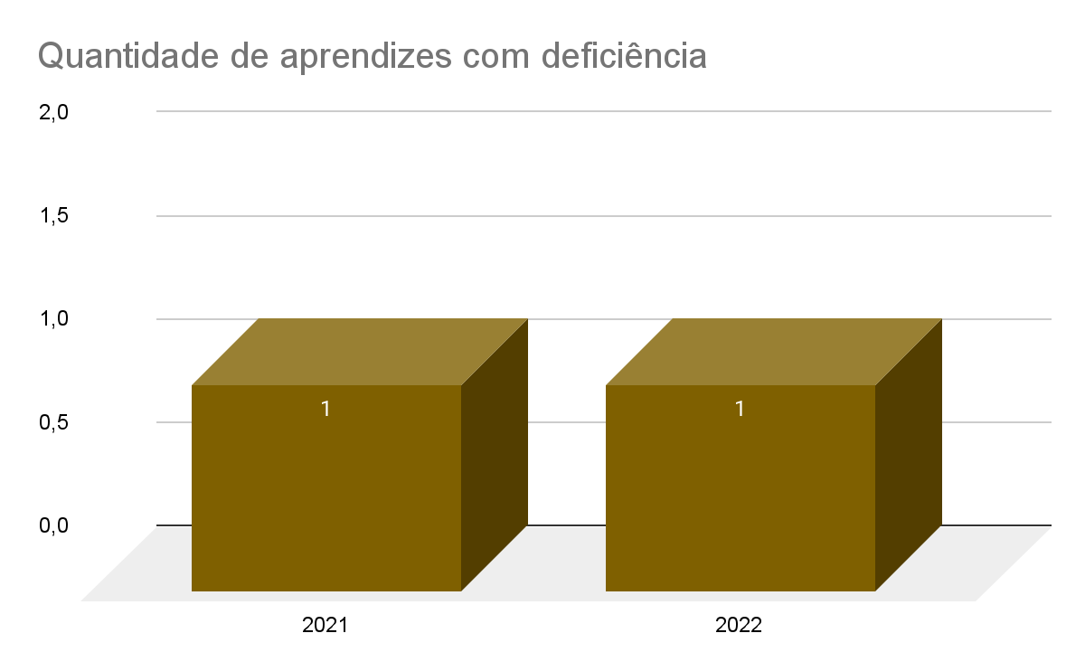
Quantidade de aprendizes com deficiência: 2021: 1 / 2022: 1.

Gestão da Acessibilidade e Inclusão
Eixo | Acessibilidade e Inclusão
ODS | 10 - Redução das desigualdades
Objetivo | Acompanhar a acessibilidade e inclusão.
Área(s) Responsável(is) | Indicador CNJ |  |  | Definição | Unidade de medida | Periodicidade da apuração | PLS-Jud | Evento Gerador
SIGEB/SGP | 1.1 | MagP(PcD) | Quantidade de magistrados(as) com deficiência | Número total de magistrados(as) com deficiência no órgão ao final do período-base, somando-se todos os graus de jurisdição. | Magistrados (as) | Anual | Preencher | Final do período-base
SIGEB/SGP | 1.2 | TPEft/TPI (PcD) | Quantidade de servidores com deficiência | Número total de servidores(as) do quadro efetivo com deficiência. Considerar todos os servidores(as) efetivos, cedidos(as) ao órgão e requisitados(as) pelo órgão lotados ao final do período-base. Não são computados os(as) servidores(as) que saíram do órgão por cessão ou requisição e os(as) servidores(as) comissionados(as) sem vínculo. | Servidores(as) | Anual | Preencher | Final do período-base
SIGEB/SGP | 1.3 | TPSV (PcD) | Quantidade de servidores(as) comissionados com ou sem vínculo com deficiência | Número total de servidores(as) com deficiência que possuem cargo em comissão (CC) com ou sem vínculo com o órgão. | Servidores(as) comissionados(as) | Anual | Preencher | Final do período-base
SIGEB/SGP | 1.4 | TPFC (PcD) | Quantidade de servidores(as) com função comissionada com deficiência | Número total de servidores(as) com função comissionada (FC) do quadro efetivo com deficiência. | Servidores(as) com função comissionada | Anual | Preencher | Final do período-base
SIGEB/SGP | 1.5 | TFAuxE (PcD) | Quantidade de estagiários(as) com deficiência | Número total de estagiários(as) com deficiência lotados(as) no órgão ao final do período-base. | Estagiários(as) | Anual | Preencher | Final do período-base
SERGE  SSI | 1.6 | TFAuxT (PcD) | Quantidade de trabalhadores(as) terceirizados(as) com deficiência | Número total de terceirizados(as) com deficiência lotados(as) no órgão ao final do período-base. | Trabalhadores(as) terceirizados(as) | Anual | Preencher | Final do período-base
SIGEB/SGP | 1.7 | TFAuxC (PcD) | Quantidade de conciliadores(as) com deficiência | Número total de conciliadores(as) com deficiência lotados(as) no órgão ao final do período-base. | Conciliadores(as) | Anual | Preencher | Final do período-base
SIGEB/SGP | 1.8 | TFAuxJL (PcD) | Quantidade de juízes(as) leigos(as) com deficiência | Número total de juízes(as) leigos(as) com deficiência lotados(as) no órgão ao final do período-base. | Juízes(as) leigos(as) | Anual | Preencher | Final do período-base
SIGEB/SGP | 1.9 | TFauxSP (PcD) | Quantidade de trabalhadores(as) com deficiência que atuam em serventias judiciais privatizadas | Número total de trabalhadores(as) com deficiência que atuam em serventias privatizadas ao final do período-base. | Trabalhadores(as) | Anual | Preencher | Final do período-base
SIGEB/SGP | 1.10 | TFAuxV (PcD) | Quantidade de voluntários(as) com deficiência | Número total de voluntários(as) com deficiência lotados(as) no órgão ao final do período-base. | Voluntários(as) | Anual | Preencher | Final do período-base
SIGEB/SGP | 1.11 | TFAuxApr (PcD) | Quantidade de aprendizes com deficiência | Número total de aprendizes com deficiência lotados(as) no órgão ao final do período-base. (Lei do Jovem Aprendiz - Lei nº 10.097/2000) | Aprendizes | Anual | Preencher | Final do período-base

Área responsável pelo fornecimento dos dados | Secretaria de Gestão de Pessoas, Escola Judicial
Observações | 2021: Itens 1.3, 1.4 e 1.11 retificados pela área.
Detalhamento:

1.1 | MagP(PcD) | Quantidade de magistrados(as) com deficiência.
 | Anual
2021 | 3
2022 | 4
1.2 | TPEft/TPI (PcD) | Quantidade de servidores(as) com deficiência.
 | Anual
2021 | 57
2022 | 59
1.3 | TPSV (PcD) | Quantidade de servidores(as) comissionados com ou sem vínculo com deficiência.
 | Anual
2021 | 9
2022 | 14
1.4 | TPFC (PcD) | Quantidade de servidores(as) com função comissionada com deficiência.
 | Anual
2021 | 34
2022 | 37
1.5 | TFAuxE (PcD) | Quantidade de estagiários(as) com deficiência.
 | Anual
2021 | 2
2022 | 2

1.6 | TFAuxT (PcD) | Quantidade de trabalhadores terceirizados(as) com deficiência.
 | Anual
2021 | 1
2022 | 1
1.7 | TFAuxC (PcD) | Quantidade de conciliadores(as) com deficiência.
 | Anual
2021 | 0
2022 | 0
1.8 | TFAuxJL (PcD) | Quantidade de juízes(as) leigos(as) com deficiência.
 | Anual
2021 | 0
2022 | 0
1.9 | TFauxSP (PcD) | Quantidade de trabalhadores(as) com deficiência que atuam em serventias judiciais privatizadas.
 | Anual
2021 | 0
2022 | 0

1.10 | TFAuxV (PcD) | Quantidade de voluntários(as) com deficiência.
 | Anual
2021 | 0
2022 | 0
1.11 | TFAuxApr (PcD) | Quantidade de aprendizes com deficiência.
 | Anual
2021 | 1
2022 | 1

2. Acessibilidade em serviços
4 - Educação de qualidade;
10 - Redução das desigualdades.

Acessibilidade em serviços
Eixo | Acessibilidade e Inclusão
ODS | 4 - Educação de qualidade  10 - Redução das desigualdades
Objetivo | Acompanhar a acessibilidade e inclusão.
Metas
2022 | Promover a capacitação de 50% dos gestores(as) nas temáticas de acessibilidade e inclusão das pessoas com deficiência.
2023 | Promover a capacitação de 50% dos gestores(as) nas temáticas de acessibilidade e inclusão das pessoas com deficiência.
Área(s) Responsável(is) | Indicador CNJ |  |  | Definição | Unidade de medida | Periodicidade da apuração | PLS-Jud | Evento Gerador
SEDUC  EJUD | 2.1 |  | Proporção de servidores(as), com deficiência ou não, capacitados(as) nas temáticas de acessibilidade e inclusão das pessoas com deficiência | Proporção de servidores(as), com deficiência ou não, capacitados(as) em cursos, realizados pelo órgão ou com outras instituições, nas temáticas sobre acessibilidade e inclusão em relação ao total de servidores(as) do órgão.  QS1 / Serv  QS2 / Serv  QS1 - Quantidade de servidores(as) (itens 1.2 + 1.3) com deficiência capacitados(as)  QS2 - Quantidade de servidores(as) sem deficiência capacitados(as)  Serv - Total de servidores(as): Total de pessoal do quadro efetivo + Total de pessoal que ingressou por cessão ou requisição + Total de pessoal comissionado sem vínculo efetivo (dados retirados do Relatório Justiça em Números) | Número de contratos celebrados | Anual | Preencher | Capacitação
SEDUC  EJUD | 2.2 |  | Quantidade de cursos oferecidos na temática de acessibilidade e inclusão da pessoa com deficiência no ano-base | Quantidade de cursos oferecidos pelo órgão ou em parceria com outras instituições sobre a temática de acessibilidade e inclusão. | Cursos | Anual | Preencher | Cursos
SEDUC  EJUD | 2.3 |  | Quantidade de vagas oferecidas em cursos na temática de acessibilidade e inclusão da pessoa com deficiência no ano-base | Quantidade de vagas ofertadas pelo órgão ou em parceria com outras instituições sobre a temática de acessibilidade e inclusão. | Vagas | Anual | Cálculo automático | Vagas
SEDUC  EJUD | 2.4 | QLibrasServ | Quantidade de servidores(as) do Quadro de Pessoal Capacitados(as) em Libras no período-base | Quantidade de servidores(as) capacitados(as) em Libras, nos termos do Decreto nº 9.656/2018 (capacitação básica).  Servidores(as) = Total de pessoal do quadro efetivo + Total de pessoal que ingressou por cessão ou requisição + Total de pessoal comissionado sem vínculo efetivo. | Pessoas | Anual | Preencher | Pessoas
SEDUC  EJUD | 2.5 | QLibrasAux | Quantidade de pessoas do quadro auxiliar capacitadas em Libras no período-base | Quantidade de pessoas do quadro auxiliar (terceirizados(as), estagiários(as), juízes(as) leigos(as), conciliadores(as), voluntários(as) capacitados(as) em Libras, nos termos do Decreto nº 9.656/2018 (capacitação básica). | Pessoas | Anual | Preencher | Pessoas
SEDUC  EJUD | 2.6 |  | Proporção de gestores(as) capacitados(as) nas temáticas de acessibilidade e inclusão das pessoas com deficiência | Proporção da quantidade de gestores(as) capacitados(as) nas temáticas de acessibilidade e inclusão das pessoas com deficiência em relação à quantidade total de gestores(as) do órgão.  Entende-se como gestor(a): servidores(as) nomeados(as) para o exercício de cargo em comissão ou designados(as) para função comissionada de natureza gerencial.  QGe / QGt  QGt - Quantidade total de gestores(as)  QGe - Quantidade de gestores(as) capacitados(as) | Pessoas | Anual | Preencher | Pessoas
SEDUC  EJUD | 2.7 |  | Quantidade de servidores(as) capacitados(as) na unidade de Gestão de Pessoas para o pleno atendimento de pessoa com deficiência | Quantidade de pessoas capacitadas para o pleno atendimento (no aspecto psicossocial) de pessoas com deficiência. | Pessoas | Anual | Preencher | Pessoas
SEDUC  EJUD | 2.8 |  | Quantidade de servidores(as) capacitados(as) na unidade de Tecnologia da Informação em normas de acessibilidade digital | Quantidade de pessoas capacitadas em normas de acessibilidade digital (eliminação de barreiras na web). A acessibilidade digital pressupõe que os sítios eletrônicos sejam desenvolvidos de modo que todas as pessoas possam navegar e interagir de forma efetiva. | Pessoas | Anual | Preencher | Pessoas
SEDUC  EJUD | 2.9 |  | Quantidade de servidores(as) capacitados(as) na unidade de Engenharia e/ou Arquitetura em normas de acessibilidade urbanística e arquitetônica | Quantidade de pessoas capacitadas em normas de acessibilidade urbanística e arquitetônica. | Pessoas | Anual | Preencher | Pessoas
SEDUC  EJUD  SECOM  SAUDE | 2.10 |  | Quantidade de ações de sensibilização com objetivo de fomentar mudanças atitudinais que favoreçam a ampliação da acessibilidade e inclusão | Quantidade de ações que promovam a sensibilização do corpo funcional, introduzindo conceitos e temas relacionados à pessoa com deficiência e desmitificando preconceitos. Exemplos: palestras, depoimentos de pessoas com deficiência, cartazes etc. | Quantidade de ações de sensibilização | Anual | Preencher | Ações de sensibilização
SEDUC  EJUD  SECOM  SAUDE | 2.11 | ACpi | Ações de promoção da inclusão | Quantidade de ações realizadas pelo órgão, ou em parceria com outras instituições, voltadas para atividades destinadas às pessoas com deficiência ou com mobilidade reduzida, excluídas as ações de capacitação (ex: eventos destinados ao lazer, à saúde e à cultura). | Ações | Anual | Preencher | Ações
SERGE  SSI | 2.12 | QCont.Libras | Proporção de contratos que envolvam atendimento ao público externo providos por pessoas aptas na comunicação em Libras em relação ao total de contratos no período-base | Quantidade de contratos que envolvam atendimento ao público externo que possuam mão de obra qualificada para o atendimento à pessoa com surdez. Exemplos: contratos de recepcionista, segurança, brigadista e outros que prestam atendimento ao público externo.  QCLibras / QCt  QCt - Quantidade total de contratos que envolvam atendimento ao público externo  QCLibras - Quantidade de contratos que envolvam atendimento ao público externo providos por pessoas aptas na comunicação em Libras | Contratos | Anual | Preencher | Contratos

Área responsável pelo fornecimento dos dados | Escola Judicial, Secretaria de Gestão de Pessoas, Coordenadoria de Saúde, Secretaria de Comunicação Social, Secretaria Administrativa, Coordenadoria de Serviços Gerais, Coordenadoria de Licitações e Contratos
Observações | 2022: O Módulo 3º da EJUD 12 consta no item "ações de qualidade de vida" e nos "cursos oferecidos na temática de acessibilidade e inclusão" por ser um módulo com várias palestras.  2021: Item 2.10 retificado.
Status da meta | Atendida.
Detalhamento:

2.1 |  | Proporção de servidores(as), com deficiência ou não, capacitados(as) nas temáticas de acessibilidade e inclusão das pessoas com deficiência.
 | Anual
2021 | 121
2022 | 289
2.1.1 |  | 2.1.1 Quantidade de servidores(as) com deficiência capacitados(as) nas temáticas de acessibilidade e inclusão das pessoas com deficiência.
2022 | 7
2.1.2 |  | 2.1.2 Quantidade de servidores(as) sem deficiência capacitados(as) nas temáticas de acessibilidade e inclusão das pessoas com deficiência.
2022 | 282

2.2 |  | Quantidade de cursos oferecidos na temática de acessibilidade e inclusão da pessoa com deficiência no ano-base.
 | Anual
2021 | 5
2022 | 10
2.3 |  | Quantidade de vagas oferecidas em cursos na temática de acessibilidade e inclusão da pessoa com deficiência no ano-base.
 | Anual
2021 | 130
2022 | 364
2.4 | QLibrasServ | Quantidade de servidores(as) do Quadro de Pessoal Capacitados em Libras no período-base.
 | Anual
2021 | 19
2022 | 17 | Foram considerados os cursos oferecidos pelo Educere e pelo TRT12 em parceria com o IFSC.
2.5 | QLibrasAux | Quantidade de pessoas do quadro auxiliar capacitadas em Libras no período-base.
 | Anual
2021 | 0
2022 | 0

2.6 | QGt | Quantidade total de gestores(as) (2.6.1)
 | Anual
2021 | 448
2022 | 170
2.6 | QGc | Quantidade de gestores(as) capacitados(as) (2.6.2)
 | Anual
2021 | 38
2022 | 157
2.6 |  | Proporção de gestores(as) capacitados(as) nas temáticas de acessibilidade e inclusão das pessoas com deficiência. (2.6.3) [ Cálculo automático ]
 | Anual
2021 | 11,78947368
2022 | 1,082802548

2.7 |  | Quantidade de servidores(as) capacitados(as) na unidade de Gestão de Pessoas para o pleno atendimento de pessoa com deficiência.
 | Anual
2021 | 7
2022 | 4
2.8 |  | Quantidade de servidores(as) capacitados(as) na unidade de Tecnologia da Informação capacitados(as) em normas de acessibilidade digital.
 | Anual
2021 | 5
2022 | 4
2.9 |  | Quantidade de servidores(as) capacitados(as) na unidade de Engenharia e/ou Arquitetura capacitados(as) em normas de acessibilidade urbanística e arquitetônica.
 | Anual
2021 | 0
2022 | 2
2.10 |  | Quantidade de ações de sensibilização com objetivo de fomentar mudanças atitudinais que favoreçam a ampliação da acessibilidade e inclusão.
 | Anual
2021 | 486
2022 | 764
2.11 | ACpi | Ações de promoção da inclusão.
 | Anual
2021 | 6
2022 | 6

2.12 | QCt | Quantidade total de contratos que envolvam atendimento ao público externo (2.12.1)
 | Anual
2021 | 3
2022 | 3
2.12 | QCLibras | Quantidade de contratos que envolvam atendimento ao público externo providos por pessoas aptas na comunicação em Libras (2.12.2)
 | Anual
2021 | 0
2022 | 0
2.12 | QCont.Libras | Proporção de contratos que envolvam atendimento ao público externo providos por pessoas aptas na comunicação em Libras em relação ao total de contratos no período-base. (2.12.3)
 | Anual
2021 | 0
2022 | 0

3. Acessibilidade comunicacional
10 - Redução das desigualdades.

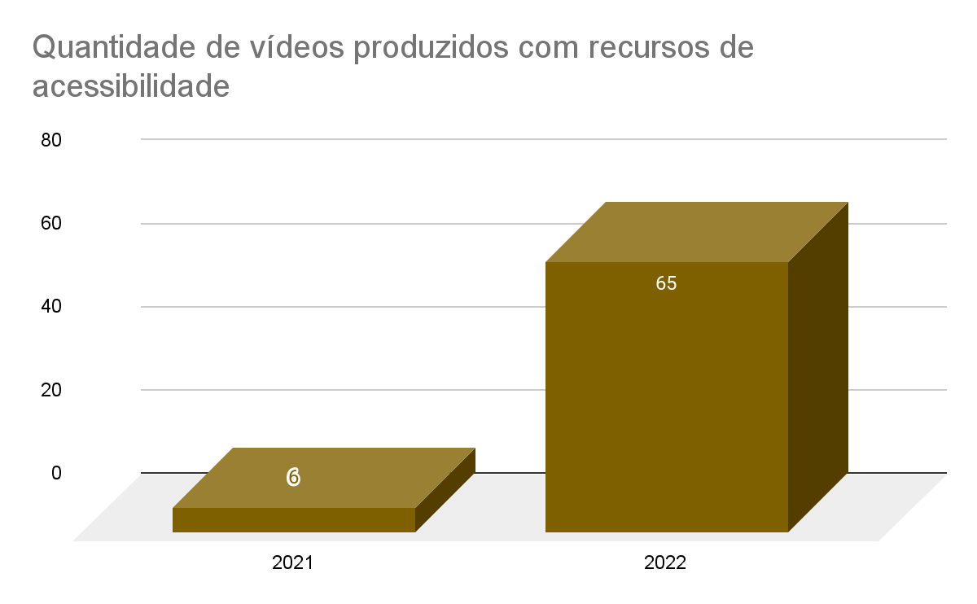
Quantidade de vídeos produzidos com recursos de acessibilidade: 2021: 6 / 2022: 65.

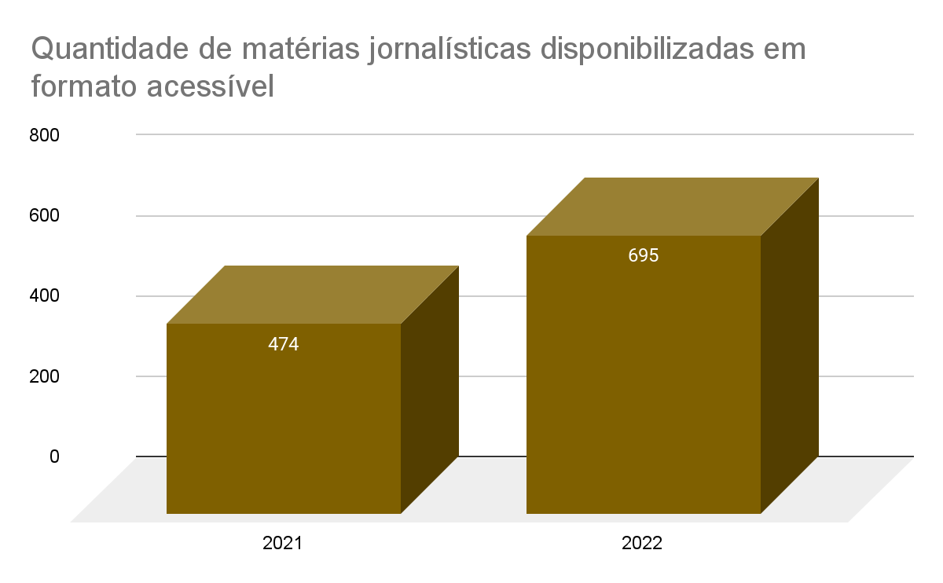
Quantidade de matérias jornalísticas disponibilizadas em formato acessível: 2021: 474 / 2022: 695.

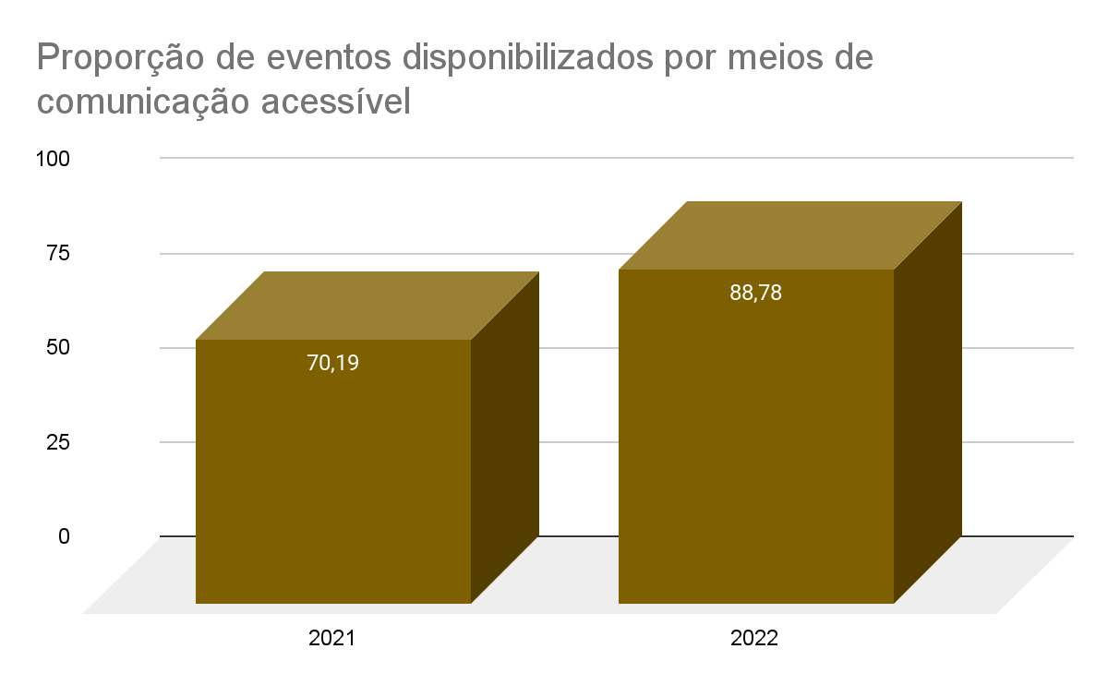
Proporção de eventos disponibilizados por meios de comunicação acessível: 2021: 70,19% / 2022: 88,78%.

Acessibilidade comunicacional
Eixo | Acessibilidade e Inclusão
ODS | 10 - Redução das desigualdades
Objetivo | Acompanhar a acessibilidade nas questões comunicacionais.
Área(s) Responsável(is) | Indicador CNJ |  |  | Definição | Unidade de medida | Periodicidade da apuração | PLS-Jud | Evento Gerador
SECOM | 3.1 | VAcess | Quantidade de Vídeos Produzidos Com Recursos de Acessibilidade | Quantidade de vídeos produzidos com recursos de acessibilidade (ex: legenda, janela de libras, audiodescrição). | Vídeos | Anual | Preencher | Publicação do vídeo
SECOM | 3.2 | MAcess | Quantidade de matérias jornalísticas disponibilizadas em formato acessível | Quantidade de matérias jornalísticas disponibilizadas no site do órgão do Poder Judiciário em formato acessível (ex: descrição para as imagens que transmitem conteúdo, descrição de links com texto explicativo, alternativas para áudio e vídeo: legenda, transcrição textual, Libras, audiodescrição). | Matérias jornalísticas | Anual | Preencher | Publicação das matérias
OUVIDORIA | 3.3 |  | A ouvidoria da instituição disponibiliza formas de comunicação alternativas acessíveis para atendimento ao público com deficiência? | ( ) sim, quais?  ( ) não. | - | Anual | Preencher | -
SEDUC  EJUD  SECOM  CERIMONIAL | 3.4 |  | Proporção de eventos, presenciais ou à distância, promovidos pela instituição disponibilizados por meios de comunicação acessível em relação a quantidade de eventos totais | Proporção de eventos promovidos pelo órgão contendo comunicação acessível para pessoas com deficiência em relação a todos os eventos promovidos no ano base.  QEAc / QEt  QEAc - Quantidade de eventos com acessibilidade comunicacional  QEt - Quantidade de eventos total | Eventos | Anual | Preencher | Eventos

Área responsável pelo fornecimento dos dados | Secretaria de Comunicação Social, Ouvidoria, Cerimonial, Escola Judicial
Observações
Detalhamento:

3.1 | VAcess | Quantidade de Vídeos Produzidos Com Recursos de Acessibilidade.
 | Anual
2021 | 6
2022 | 65 | Todos os vídeos são legendados manualmente em Português. Não há janela para libras.
3.2 | MAcess | Quantidade de matérias jornalísticas disponibilizadas em formato acessível.
 | Anual | Observações
2021 | 474 | matérias de texto
2022 | 695 | Sendo 222 na intranet e 473 na extranet. Há descrição para as imagens que transmitem conteúdo e descrição de links com texto explicativo. O portal do tribunal possui a ferramenta VLibras.
3.3 |  | A ouvidoria da instituição disponibiliza formas de comunicação alternativas acessíveis para atendimento ao público com deficiência?
 | Anual - sim ou não | quais?
2021 | Sim | A sala da Ouvidoria, desde 06 de dezembro de 2021, está localizada no andar térreo da Sede do Tribunal, perto da recepção. O acesso à Sala de Atendimento é feito por rampa de tamanho adequado, com corrimão na parte mais íngrime. Além disso, tem, logo da entrada, cadeira de rodas, caso necessário.
2022 | Sim | 1 - A Ouvidoria tem em seu quadro um servidor capacitado em Libras, nos termos do Decreto nº 9.656/2018 (capacitação básica).  2 - A sala de atendimento presencial está localizada no andar térreo da Sede do Tribunal, perto da recepção.  3 - O acesso à sala é feito por rampa de tamanho e inclinação adequados, com corrimão e espaço interno compatíveis.  4 - Política de atendimento desburocratizado, inclusivo e humanizado, com especial atenção às pessoas com deficiência.  5 - Variedade de canais de atendimento: presencial; telefone (com áudio informativo dos horários de atendimento e fila de espera); online; carta e whatsapp.
3.4 |  | Proporção de eventos, presenciais ou a distância, promovidos pela instituição disponibilizados por meios de comunicação acessível em relação a quantidade de eventos locais.
 | Anual (%) | Observações
2021 | 70,19 | Total 104 eventos |  Com comunicação acessível 73 eventos
2022 | 88,78 | 419 Eventos  372 (2 totalmente acessíveis, 1 parcialmente acessível, 369 deles foram disponibilizados alguns recursos de acessibilidade)

4. Acessibilidade tecnológica
10 - Redução das desigualdades.

Acessibilidade tecnológica
Eixo | Acessibilidade e Inclusão
ODS | 10 - Redução das desigualdades
Objetivo | Acompanhar a acessibilidade nas questões tecnológicas.
Área(s) Responsável(is) | Indicador CNJ |  |  | Definição | Unidade de medida | Periodicidade da apuração | PLS-Jud | Evento Gerador
SETIC | 4.1 |  | O órgão utiliza programas para avaliar o nível de acessibilidade do seu site e de seus links? | Informar se usa programas que detectam o código HTML e analisam seu conteúdo, verificando se está ou não em acordo com o conjunto das regras estabelecidas sobre acessibilidade digital.  ( ) sim, quais?  ( ) não. | - | Anual | Preencher | -
SETIC | 4.2 |  | O órgão fornece alguma tecnologia assistiva que permita o uso de computadores por pessoa com deficiência visual, acentuada ou total? | Informar se o órgão oferece ao público interno e/ou externo tecnologias assistivas, tais como programa de leitor de tela, para possibilitar a utilização de computadores.  Selecione mais de uma opção, se houver:  ( ) programa leitor de tela;  ( ) aplicativos associados a programas sintetizadores de voz;  ( ) ferramenta de contraste;  ( ) programa de ampliação de tela;  ( ) outros programas; ou  ( ) não fornece nenhum programa. | - | Anual | Preencher | -
SETIC | 4.3 |  | O órgão fornece algum programa para pessoas com deficiência (público interno e/ou externo) para uso nos aplicativos de videoconferência? | Informar se o órgão oferece ao público interno e/ou externo tecnologias assistivas para possibilitar o uso de aplicativos de videoconferência.  ( ) sim, quais?  ( ) não fornece. | - | Anual | Preencher | -

Área responsável pelo fornecimento dos dados | Secretaria de Tecnologia da Informação e Comunicação
Observações
Detalhamento:

4.1 |  | O órgão utiliza programas para avaliar o nível de acessibilidade do seu site e de seus links?
 | Anual - sim ou não | quais?
2021 | Sim | https://asesweb.governoeletronico.gov.br/
2022 | Sim | https://asesweb.governoeletronico.gov.br
4.2 |  | O órgão fornece alguma tecnologia assistiva que permita o uso de computadores por pessoa com deficiência visual, acentuada ou total?  Selecione mais de uma opção, se houver:
 | Anual
2021 | ( X ) programa leitor de tela | Sim
2021 | ( X ) aplicativos associados a programas sintetizadores de voz | Sim
2021 | ( X ) ferramenta de contraste | Sim
2021 | ( X ) programa de ampliação de tela | Sim
2021 | ( ) outros programas ou
2021 | ( ) não fornece nenhum programa
2022 | ( X ) programa leitor de tela | Sim
2022 | ( X ) aplicativos associados a programas sintetizadores de voz | Sim
2022 | ( X ) ferramenta de contraste | Sim
2022 | ( X ) programa de ampliação de tela | Sim
2022 | ( ) outros programas ou
2022 | ( ) não fornece nenhum programa
4.3 |  | O órgão fornece algum programa para pessoas com deficiência (público interno e/ou externo) para uso nos aplicativos de videoconferência?
 | Anual - sim ou não fornece | quais?
2021 | Não | -
2022 | Sim | zoom auto generated captions.

5. Acessibilidade urbanística e arquitetônica
10 - Redução das desigualdades;
11 - Cidades e comunidades sustentáveis.

A acessibilidade arquitetônica e urbanística dos prédios do Poder Judiciário será mensurada de acordo com critérios previstos em normas técnicas pertinentes e na Resolução CNJ nº 401/2021, mediante avaliação periódica quinquenal, a ser coordenada pelo CNJ, a partir do diagnóstico prévio previsto no art. 33 da Resolução CNJ nº 401/2021.

Acessibilidade urbanística e arquitetônica
Eixo | Acessibilidade e Inclusão
ODS | 10 - Redução das desigualdades  11 - Cidades e comunidades sustentáveis
Objetivo | Acompanhar a acessibilidade nas questões urbanísticas e arquitetônicas.
Área(s) Responsável(is)
SPO

Área responsável pelo fornecimento dos dados | Coordenadoria de Projetos e Obras
Observações

Atuação do Comitê Permanente de Acessibilidade e Inclusão

Reuniões
16/12/2022 | 1. Acessibilidade nas edificações do TRT 12; 2. Teclados - Manifestação SAUDE (Proad 10.039/2022); 3. Demandas para o Comitê do Plano de Ação da Auditoria de Acessibilidade Digital (Proad 9.211/2022); 4. Lista dos terceirizados(as) com deficiência; 5. Informação SECOR (Proad 10.040/2022); 6. ATO CSJT/GP/SG 182/2022 (Proad 10.040/2022); 7. Rede de Equidade.
02/09/2022 | 1. Auditoria em acessibilidade digital (Proads 6.637/2021 e 9.211/2022); 2. Inclusão de membro no Comitê; 3. Acessibilidade no atendimento e libras; 4. Acessibilidade nas edificações do TRT 12; 5. Acessibilidade, ergonomia e saúde; 6. Acessibilidade e Corregedoria; 7. Acessibilidade e Gestão de Pessoas; 8. Capacitação, sensibilização e comunicação; 9. Questões específicas da Pesquisa de Acessibilidade; 10. Cartilha; 11. Ouvidoria; 12. “CSJT amplia redução de jornada para servidor cuidar de filho com doença grave ou deficiência”; 13. Para conhecimento.
10/06/2022 | 1. Pesquisa de acessibilidade 2021; 2. Dúvida sobre os dados do CNJ.
22/04/2022 - tarde | 1. Validação das respostas fornecidas pelas áreas para fins de atendimento ao disposto no Ofício de marcador 1 do Proad 2.160/2022 (questionário do CSJT para preenchimento acerca do cumprimento da Res. CSJT 218/2018).
22/04/2022 - manhã | 1. Apresentação da matriz de achados da Ação Coordenada de Auditoria em Acessibilidade Digital (Proad 6.637/2021).
04/02/2022 | 1. Introdução ao Comitê: Novos membros e competências; 2. Proad 8.672/2021; 3. Proad 8.673/2021; 4. Proad 8.675/2021; 5. Proad 8.748/2021; 6. Plano de Auditoria CSJT 2022; 7. Resolução CSJT 308/2021; 8. Recomendação CNJ 117/2021; 9. Proad 10.038/2020; 10. Proad 2.156/2020; 11. Resolução CSJT 320/2021; 12. Proad 5.388/2021; 13. Pop up; 14. Proad 4.643/2021; 15. Cadastro das pessoas com deficiência; 16. Acessibilidade arquitetônica.
21/10/2021 | 1. Proad 1.693/2021.
24/09/2021 | 1. Cartilha de Acessibilidade do TRT da 12ª Região.
19/08/2021 | 1. Sugestões / Iniciativas para inclusão da pessoa com deficiência no mercado de trabalho; 2. Capacitação/sensibilização para setembro; 3. Resposta da enquete do SEDUC - Instrutores; 4. Evento de acessibilidade na EJUD 12; 5. Resolução CNJ 401/2021; 6. Serviço de tradução de libras para servidor; 7. Ciência no Proad 2.399/2021 e pedido complementar realizado pela Diretora do SEDUC no Proad 8.381/2019 - Curso Acessibilidade e Inclusão no Atendimento; 8. Ciência no Proad 3.673/2021 - Curso de Libras; 9. Curso Agentes de Segurança; 10. Portaria PRESI 432/2020; 11. Proad 5.388/2021 - Solicitação da Comissão do TRT da 23ª Região; 12. Dispositivo OrCam MyEye (Utilizado pelo STF); 13. Cartilha de Acessibilidade do TRT da 12ª Região; 14. Contraste.
19/03/2021 | 1. Ciência recebida no Proad 8.995/2020; 2. Intérprete de libras para servidor / Acessibilidade nas lives do TRT 12; 3. Auditoria de acessibilidade (Proad 13.738/2019); 4. Pop up (Proad 2.149/2020); 5. Informação da Denise (SAUDE); 6. Eventos e Ações de capacitação de acessibilidade para 2021; 7. Aquisição de livro de acessibilidade pela Biblioteca no segundo semestre de 2020; 8. Pesquisa de acessibilidade com servidores/magistrados em 2021 (Resolução CNJ nº 230/2016); 9. Acessibilidade nas lives do TRT 12; 10. Informação SEDES para o Relatório Anual Socioambiental 2020; 11. Transparência - Decisão proferida no Proad 10.477/2018 - Marcadores 191, 192, 193, 194, 195, 196, 197, 198, 199, 200, 205 e 206; 12. Cartilha de Acessibilidade.
06/10/2020 | 1. Cartilha de Acessibilidade.
30/09/2020 | 1. Cartilha de Acessibilidade.
14/09/2020 | 1. Cartilha de Acessibilidade.
03/09/2020 | 1. Eventos; 2. Cartilha; 3. Curso de libras para os agentes de segurança; 4. Manifestação SAÚDE / SGP - Procedimento cadastro de pessoas com deficiência; 5. Manifestação SAÚDE - Serviço de tradução de libras para servidor; 6. Decisão proferida no Proad 10.477/2018 - Estudo a fim de verificar as soluções de mercado para implementação automática de legenda e audiodescrição; 7. Aquisição de livros de acessibilidade pela Biblioteca do TRT 12.
12/06/2020 | 1. Apresentação dos resultados da pesquisa de acessibilidade realizada em março no âmbito do TRT da 12ª Região; 2. Acessibilidade no portal do TRT da 12ª Região; 3. Apresentação dos critérios de acessibilidade do Prêmio CNJ de Qualidade 2020; 4. Apresentação das ações realizadas pelo Comitê no período de setembro / 2019 até o presente momento; 5. Informação prestada pela SAÚDE; 6. Continuação da Governança de Acessibilidade no tocante à Resolução CNJ 230/2016.
13/03/2020 | 1. Informação da Dra Maria Aparecida Ferreira Jerônimo, Coordenadora do Comitê Permanente de Acessibilidade e Inclusão; 2. Cadastro das pessoas com deficiência; 3. Pesquisa a ser enviada aos servidores / magistrados com deficiência; 4. Cartilha da Rede de Acessibilidade denominada “Como construir um ambiente acessível nas organizações públicas”; 5. Pop up com conteúdo sobre acessibilidade; 6. Plano de Logística Sustentável - PLS; 7. Planilha de Governança de Acessibilidade; 8. Livros.
07/02/2020 | 1. Introdução / Prêmio CNJ de Qualidade / Providências tomadas / Informações adicionais; 2. Capacitação; 3. Mapeamento - Terceirizados; 4. Mapeamento - Cadastro de pessoas com deficiência; 5. Pesquisa com magistrados / servidores com deficiência; 6. Sensibilização; 7. Avaliação da deficiência; 8. Servidor com deficiência auditiva; 9. Tabela SPO sobre acessibilidade nos prédios do TRT da 12ª Região; 10. Atas; 11. Cronograma de reuniões; 12. Governança; 13. PLS.
04/10/2019 | 1. Introdução; 2. Governança de acessibilidade; 3. Capacitação para 2020; 4. Capacitação para novos magistrados / servidores; 5. Fórum de Contratações Sustentáveis da Justiça do Trabalho; 6. Destaques da participação da magistrada no I Encontro de Acessibilidade: - Sensibilização, - Participação de membros no Comitê, - Comunicação no novo portal, - Página de acessibilidade, - Mapeamento, - Manifestação do Comitê nas demandas do TRT 12, - Avaliação da Deficiência; 7. Assuntos extras: - Servidor com deficiência auditiva, - Criação de um grupo para facilitar a comunicação.
07/06/2019 | 1. Prêmio CNJ de Qualidade; 2. 1º Encontro Nacional de Acessibilidade e Inclusão; 3. Acessibilidade no novo Portal; 4. Apreciação do Comitê sobre questões relativas à acessibilidade.
03/05/2019 | 1. Proad 5665/2017; 2. Semana inclusiva (setembro 2019); 3. Portal do TRT.
15/03/2019 | 1. Proad 2731/2018; 2. Proad 5665/2017; 3. Assuntos gerais.
04/07/2018 | 1. Semana Inclusiva; 2. Proad 2731/2018; 3. Servidor com deficiência auditiva; 4. Pendências.
20/04/2018 | 1. Análise do Proad 2122/2018 e do Proad 12708/2017.
24/11/2017 | 1. Inclusão da Secom como integrante do Comitê; 2. Consulta capacitados em Libras; 3. Avaliação do questionário de Acessibilidade.
26/09/2017 | 1. Apresentação dos novos integrantes do Comitê; 2. Histórico do que foi feito até o momento; 3. Pendências da reunião anterior (doc. 42 -PROAD nº 8304/2016); 4. Homologação da Consulta Pública.
31/03/2017 | 1. Homologação da consulta pública; 2. Apresentação do plano de capacitação; 3. Encaminhamentos futuros.
29/11/2016 | 1. Agradecimento / Importância dos dados; 2. Relação de servidores e juízes com deficiência; 3. Projeto de capacitação / Levantamento de servidores e juízes com deficiência / Lotação; 4. Modelo de consulta pública; 5. Relação dos imóveis do Tribunal que são acessíveis e parcialmente acessíveis; 6. Vaga de estacionamento e elevador; 7. Sistema informatizado / Ações de sensibilização; 8. Outras ações; 9. Próxima reunião.
26/10/2016 | 1. Composição do Comitê Permanente de Acessibilidade e Inclusão no âmbito do Tribunal Regional do Trabalho da 12ª Região, em cumprimento ao art. 10 da Resolução CNJ nº 230, de 22 de junho de 2016 (Portaria Presi nº 145/2016); 2. Ações; 3. Demandas; 4. Periodicidade das reuniões; 5. Próxima reunião.

Principais iniciativas realizadas pelo Comitê
2022 | Realização de Pesquisa de Acessibilidade 2022 com magistrados(as), servidores(as), estagiários(as), jovens aprendizes e terceirizados(as) com deficiência, com o objetivo de identificar as necessidades particulares de cada um, relativas à acessibilidade no local de trabalho, bem como colher eventuais sugestões (Proad 11.132/2022);  Realização de Pesquisa de Acessibilidade 2022 com o público externo, com o objetivo de identificar eventuais barreiras de acessibilidade ainda existentes, percebidas por esse público, quando do acesso às sedes e serviços do TRT-12, a fim de aprimorar a inclusão neste Regional (Proad 11.132/2022);  Capacitação e sensibilização:  - Capacitação continuada dos membros do Comitê: i) Participação de membro do Comitê em curso "Acessibilidade Aplicada", oferecido na modalidade EaD pela "AEA Educação Continuada", nos dias 26, 27 e 31 de janeiro e 2 e 7 de fevereiro de 2022 (Proad 1.437/2022);  - Sensibilizações elaboradas pela Secretaria de Comunicação Social (SECOM):  i) "Cartilha de acessibilidade do TRT-SC é adotada pelo Regional mato-grossense",  ii) Divulgação do curso do eMAG "Curso para publicadores do portal",  iii) Divulgação nas redes sociais do Tribunal de postagem sobre o Dia Nacional do Surdo (Proad 10.042/2022);  iv) Tramitação prioritária: Matéria e banner intranet - relativo ao Proad: "Pessoas com deficiência têm prioridade no Proad" e postagem nas redes sociais relativo ao PJe;  v) Nove vídeos sobre acessibilidade para a TRTv (monitores de televisão espalhados em todas as unidades e fóruns do estado);  vi) "3 de dezembro: Dia Internacional das Pessoas com Deficiência"  - Cursos disponibilizados pela Escola Judicial (Ejud12):  i) Curso "DRUPAL - Como construir páginas no Portal TRT12" (Tópico 4. Checklist Acessibilidade Digital) (16, 18, 23 e 25/08/2022);  ii) Palestra da Dra. Izabel Maria Loureiro Maior, no painel "Discriminação e interseccionalidades", no 3º Módulo a Escola judicial, que aconteceu no período de 17 a 19/08/22,  iii) Curso "Libras" (com IFSC) (07/10 a 30/11), iv) Compartilhando leituras: 12 alertas sobre como tratar a criança com deficiência (16/11/2022 a 30/11/2022);  Proposição de ações administrativas: i) Proposição de ações para as demandas da Pesquisa de Acessibilidade 2021, ii) Proposição de demandas sobre capacitação e sensibilização, iii) Solicitação de inclusão de novos membros no Comitê;  Acessibilidade institucional: i) Acompanhamento de Resoluções e Recomendações, ii) Validação das respostas fornecidas pelas áreas para fins de atendimento ao questionário do CSJT para preenchimento acerca do cumprimento da Resolução CSJT 218/2018 (Proad 2.160/2022), iii) Acompanhamento sobre a auditoria de acessibilidade digital (Proads 6.637/2021 e 9.211/2022), iv) Acompanhamento sobre acessibilidade no atendimento e libras, v) Acompanhamento do cadastro das pessoas com deficiência, vi) Acompanhamento de boas práticas de acessibilidade e inclusão;  Transparência: Inserção na página de acessibilidade e inclusão do TRT-12 da tabela atualizada de acessibilidade e inclusão elaborada pela Coordenadoria de Projetos e Obras, das pautas das reuniões do Comitê com as respectivas datas, além da atualização de diversos conteúdos da página.
2021 | Elaboração da Cartilha “Acessibilidade e Inclusão: Caminho para uma sociedade justa e solidária”;  Realização de Pesquisa de Acessibilidade com magistrados(as), servidores(as), estagiários(as) e terceirizados(as) com deficiência, com o objetivo de identificar as necessidades particulares de cada um, relativas à acessibilidade no local de trabalho;  Capacitação e sensibilização:  - Capacitação continuada dos membros do Comitê: palestra do CNJ “Inclusão da Pessoa com Deficiência no Judiciário”, live parceria entre a Universidade do Estado de Mato Grosso (Unemat) e o TRT-23 “BPP 21 - Pessoas com deficiências (PCDs) e seus desafios na sociedade”, palestra do TRT-15 “Ter uma deficiência e estar feliz por se sentir incluído, webinário do CNJ sobre sustentabilidade e acessibilidade à luz das Resoluções CNJ 400 e 401/2021 e “1º Seminário Internacional sobre Justiça Restaurativa e pessoa com deficiência”, promovido pela AJUFE Associação dos Juízes Federais do Brasil (Ajufe);  - Realização de pesquisa com servidores com deficiência, pelo Serviço de Educação Corporativa (Seduc), para verificar quais possuem interesse em serem instrutores;  - Participação na organização da Semana Inclusiva de Santa Catarina 2021;  - Cursos disponibilizados pelo Seduc: “Acessibilidade e Inclusão no Atendimento” (parceria UFSC), para servidores que fazem atendimento aos públicos interno e externo, “Libras” (parceria IFSC) e “Linguagem inclusiva” (EaD Autoinstrucional);  - Evento da Escola Judicial (Ejud12): painel: A inclusão de pessoa com deficiência no mercado de trabalho;  - Live Inclusão da pessoa com deficiência (21/09/2021);  Proposição de ações administrativas: i) Acompanhamento da Resolução CNJ 343/2020 e manifestação sobre a Portaria PRESI 432/2020; ii) Estudos sobre a Resolução CNJ 401/2021;  Acessibilidade institucional: i) Acompanhamento sobre o serviço de intérprete de Libras para servidor, com o objetivo de verificar as soluções de mercado para implementação automática de legenda e audiodescrição nas lives do TRT-12 e dos referidos tópicos na transparência; ii) Acompanhamento sobre a auditoria de acessibilidade; iii) Acompanhamento sobre a realização de Pop up; iv) Acompanhamento sobre os livros de acessibilidade na Biblioteca do Tribunal; v) Acompanhamento da acessibilidade no portal e nos sistemas do TRT-12; vi) Acompanhamento de boas práticas de acessibilidade e inclusão;  Transparência: Inserção na página de acessibilidade e inclusão do TRT-12 da tabela atualizada de acessibilidade e inclusão elaborada pelo Serviço de Projetos e Obras, das pautas das reuniões do Comitê com as respectivas datas e do item de acessibilidade dos relatórios do Plano de Logística Sustentável, além da atualização de diversos conteúdos da página.
2020 | Participação na análise e elaboração do Guia de Contratações Sustentáveis e do Plano de Logística Sustentável (PLS), especificamente na parte sobre a acessibilidade e inclusão.  Capacitação e sensibilização: a) Participação da coordenadora do Comitê no seminário “Democratizando o acesso à Justiça”, promovido pelo CNJ; ii) Participação na Semana Inclusiva de Santa Catarina.  Proposição de ações administrativas: i) Elaboração de campanhas de sensibilização sobre a temática pela Secretaria de Comunicação Social; ii) Alinhamento com a Escola Judicial acerca da capacitação de magistrados em acessibilidade e inclusão; iii) Em conjunto com o Serviço de Educação Corporativa, tratativas com universidades sobre capacitação de magistrados e servidores sobre o tema; iv) Participação de membro do Comitê em instrutoria sobre o tema: “Compartilhando leituras: pessoas com deficiência e o isolamento social”; v) Contribuição na promoção da palestra “Sensibilização para com pessoas com deficiência no ambiente de trabalho” realizada em outubro.  Acompanhamento da contratação e execução de atividade de intérprete de Libras, a fim de garantir acessibilidade a servidor com deficiência auditiva nas reuniões de trabalho e eventos de capacitação.  Análise da governança de acessibilidade e inclusão, com acompanhamento do cumprimento da Resolução CNJ 230/16 e pedido de providências às áreas técnicas.  Melhorias no portal de acessibilidade e inclusão: i) Disponibilização da tabela detalhando a situação de cada imóvel do TRT-12 no tocante à acessibilidade e inclusão; ii) Disponibilização das pautas das reuniões do Comitê, como medida de transparência; iii) Divulgação da cartilha “Como construir um ambiente acessível nas organizações públicas”; iv) Aumento do índice de acessibilidade do portal, de 78% para 93,82%, segundo mensuração da ferramenta ASES, instrumento de avaliação oficial do Governo Federal.  VLibras: Acompanhamento da implantação do sistema VLibras, que traduz o conteúdo em texto dos portais para a linguagem de sinais.  Avaliação, mapeamento e cadastro das pessoas com deficiência: i) Realização de mapeamento de servidores e magistrados com deficiência e de pesquisa individualizada com os mesmos para coletar sugestões de melhorias de acessibilidade no ambiente de trabalho (art. 21 da Resolução CNJ 230/16); ii) Solicitação para que a Direção-Geral apresente plano de ação para mapeamento dos terceirizados com deficiência (atuais e futuros), também nos termos da Resolução 230/16; iii) Abertura de expediente solicitando que a Administração avalie a possibilidade de exigir, nas licitações, que a empresa vencedora comprove o cumprimento das normas referentes às pessoas com deficiência; iv) Solicitação para que a Administração avalie a pertinência e eventuais impactos para criação de uma política de incentivo ao trabalho de pessoas com deficiência, estipulando um percentual a ser exigido nos contratos firmados com as empresas que prestam serviço ao TRT-12.  Ações diversas: i) Solicitação à Presidência para inclusão de novos membros no Comitê, em especial, servidores com deficiência; ii) Definição de cronograma de reuniões para o Comitê; iii) Solicitação da inserção do tema de acessibilidade e inclusão na lista de livros a serem comprados pela Biblioteca.
2019 | Capacitação continuada dos membros do Comitê, envolvendo, por exemplo, a participação de sua coordenadora no 1° Encontro Nacional de Acessibilidade e Inclusão, em Brasília.  Reunião com entidades para definição e orientação acerca da acessibilidade nas instalações físicas e eventuais adaptações arquitetônicas.  Os espaços físicos também estão sendo avaliados e paulatinamente incrementados para garantir a acessibilidade. Destaca-se, por exemplo, a acessibilidade da Vara do Trabalho de Timbó e a instalação de uma plataforma elevatória para dar acesso ao subsolo a servidores e magistrados com dificuldade de locomoção no Fórum de Florianópolis.  Produção de vídeo, em parceria com a área de Comunicação Social, alusivo ao Dia Nacional de Luta da Pessoa com Deficiência.  Realização de estudos e consultas sobre acessibilidade para adaptação do Portal do TRT-12.  Oferta de curso de Libras pela área de capacitação a magistrados e servidores, nas modalidades a distância e presencial.  Contratação de intérpretes de Libras para assegurar acessibilidade plena a servidor com deficiência auditiva a eventos e reuniões, a fim de promover igualdade de tratamento e atender à Resolução CNJ 230/2016.

Acompanhamento do Plano de Ações do PLS

2022 e início de 2023
SEMAP | Solicitar à SECOM a realização de campanha de conscientização para redução do consumo de papel. | Calendário Institucional em PDF  Matéria "Nova meta estabelece que mais da metade do acervo processual deve tramitar pelo Juízo 100% Digital" (02/05/2022)  Campanha - Datas:  1 - Dia Mundial do Meio Ambiente (In Vigilando 03/06/2022)  2 - Dia de Proteção às Florestas (In Vigilando 15/07/2022)  3 - Dia da Limpeza Urbana (In Vigilando 26/08/2022)  4 - Dia da Árvore (E-mail 21/09/2022)  5 - Dia da Natureza (E-mail 04/10/2022)  6 - Dia da Cultura (E-mail 04/11/2022)  7 - Dia Internacional do Voluntário (E-mail 05/12/2022) | Executada  A ser aprimorada
SEMAP | Fazer a crítica dos pedidos de papel e orientar os usuários quanto a sua real necessidade. | Realizada pela CMLOG. | Executada
SEMAP | Solicitar à SECOM a realização de campanha de conscientização para redução do consumo de copos descartáveis. | Campanha - Datas:  1 - Dia Mundial do Meio Ambiente (In Vigilando 03/06/2022)  2 - Dia de Proteção às Florestas (In Vigilando 15/07/2022)  3 - Dia da Limpeza Urbana (In Vigilando 26/08/2022)  4 - Dia da Árvore (E-mail 21/09/2022)  5 - Dia da Natureza (E-mail 04/10/2022)  6 - Dia da Cultura (E-mail 04/11/2022)  7 - Dia Internacional do Voluntário (E-mail 05/12/2022) | Executada  A ser aprimorada
SEMAP | Fazer a crítica dos pedidos de copos descartáveis e orientar os usuários quanto a sua real necessidade. | Realizada pela CMLOG. | Executada
SECAD / SPO | Realizar estudo de viabilidade para substituição dos pontos de água mineral retornável por filtros ou bebedouros de pressão. | Análise realizada pela CPO. | Executada
SETIC/SESUP | Solicitar à SECOM a realização de campanha de conscientização para redução de impressões. | Veiculadas algumas mensagens neste sentido.  Campanha de conscientização para a redução de impressões deverá ser feita em 2023.  Campanha - Datas:  1 - Dia Mundial do Meio Ambiente (In Vigilando 03/06/2022)  2 - Dia de Proteção às Florestas (In Vigilando 15/07/2022)  3 - Dia da Limpeza Urbana (In Vigilando 26/08/2022)  4 - Dia da Árvore (E-mail 21/09/2022)  5 - Dia da Natureza (E-mail 04/10/2022)  6 - Dia da Cultura (E-mail 04/11/2022)  7 - Dia Internacional do Voluntário (E-mail 05/12/2022) | Executada  A ser aprimorada
SETIC/SESUP | Realizar estudo para reduzir o número de equipamentos de impressão, adotando modelo largamente utilizado nas esferas públicas e privadas, do uso compartilhado de equipamentos de impressão centralizado de maior porte. | Com a constante redução do uso de equipamentos de impressão devido às políticas de geração de documentos no formato digital, o SUPORTE realizou ações no sentido de reduzir o número de equipamentos de impressão. | Executada
SEMAN | Solicitar à SECOM a realização de campanha de conscientização para redução do consumo de energia elétrica. | Matéria "Fórum de Brusque conquista selo máximo de eficiência energética" (30/03/2022)  Campanha - Datas:  1 - Dia Mundial do Meio Ambiente (In Vigilando 03/06/2022)  2 - Dia de Proteção às Florestas (In Vigilando 15/07/2022)  3 - Dia da Limpeza Urbana (In Vigilando 26/08/2022)  4 - Dia da Árvore (E-mail 21/09/2022)  5 - Dia da Natureza (E-mail 04/10/2022)  6 - Dia da Cultura (E-mail 04/11/2022)  7 - Dia Internacional do Voluntário (E-mail 05/12/2022) | Executada  A ser aprimorada
SEMAN | Aprimorar a coleta de informações relacionadas com o consumo de energia. | Ação realizada pela CMAN. | Executada
SEMAN | Solicitar à SECOM a realização de campanha de conscientização para redução do consumo de água. | Campanha - Datas:  1 - Dia Mundial do Meio Ambiente (In Vigilando 03/06/2022)  2 - Dia de Proteção às Florestas (In Vigilando 15/07/2022)  3 - Dia da Limpeza Urbana (In Vigilando 26/08/2022)  4 - Dia da Árvore (E-mail 21/09/2022)  5 - Dia da Natureza (E-mail 04/10/2022)  6 - Dia da Cultura (E-mail 04/11/2022)  7 - Dia Internacional do Voluntário (E-mail 05/12/2022) | Executada  A ser aprimorada
SEMAN | Aprimorar a coleta de informações relacionadas com o consumo de água. | Ação realizada pela CMAN. | Executada
SERGE | Solicitar à SECOM a realização de campanha de conscientização para destinação adequada de resíduos. | No que se refere à conscientização da equipe de limpeza e conservação, durante o ano de 2022, o Setor de Zeladoria tem reforçado as orientações e a supervisão da equipe que atua no Prédio Sede e Anexos, a fim de garantir a correta execução dos procedimentos de coleta e de destinação dos resíduos conforme definido pela Instituição e requerido pela COMCAP.  Já no que se refere à campanha voltada aos servidores(as), o TRT 12 realizou em 2022 a campanha "Consumo consciente - carregue essa ideia”.  Matéria "TRT-12 doa quase cinco toneladas de processos arquivados para reciclagem" (23/09/2022) | Executada
SERGE | Aprimorar a coleta de informações relacionadas com a gestão de resíduos. | Foi comprada uma nova balança para o uso na Sede com o intuito de substituir a antiga que havia quebrado. Com isso a coleta dos dados foi retomada.  O Setor de Zeladoria aprimorou, na Sede e Anexos, os procedimentos de  transporte interno, separação e acondicionamento externo dos resíduos, instalou novos contentores com tampas para melhorar o armazenamento interno dos materiais e reorganizou a distribuição dos contentores externos para otimizar o recolhimento dos resíduos. Tais ações foram um aperfeiçoamento e resultaram em uma rotina mais estruturada para a coleta das informações requeridas. | Executada
SEGEST/  USAMB | Elaborar Plano de Ação para implantação do PGRS nos prédios sede, almoxarifado e fórum de Florianópolis. | Plano de Ação elaborado com Grupo de Estudos. | Executada
BIBLIOTECA | Descarte de livros, revistas e outros materiais que segundo os critérios da biblioteca são duplos, desatualizados ou sem interesse para o acervo são encaminhados ao SERGE, que pesa e doa esse material à Associações ou Cooperativas de Catadores para reciclagem. | Realizado pela Biblioteca. | Executada
BIBLIOTECA | Abolir, sempre que possível, a impressão do recibo - comprovante do empréstimo e da devolução dos livros no Setor de Biblioteca | Realizado pela Biblioteca. | Executada
SPO | Seguir o Plano Plurianual de Obras e Aquisições de Imóveis no âmbito do TRT da 12ª Região, nos termos da Portaria PRESI 48/2021. | A CPO tem seguido o Plano Plurianual aprovado e publicado no Portal Transparência. | Executada
SEMAP | Garantir que sejam incluídos critérios de sustentabilidade previstos no Guia de Contratações Sustentáveis da Justiça do Trabalho nos projetos básicos relacionados à aquisição de material de limpeza. | Realizada pela CMLOG. | Executada
SSI | Observar que sejam incluídos, sempre que possível, critérios de sustentabilidade previstos no Guia de Contratações Sustentáveis da Justiça do Trabalho nos projetos básicos nos itens relacionados à vigilância. | Não houve novos contratos. | Contínuo
SERGE | Solicitar à SECOM a realização de campanha de conscientização para uso consciente dos recursos de telefonia. | A CSG tem realizado análises para buscar a melhor gestão possível dos contratos de telefonia, de maneira a dimensionar os contratos para atender plenamente às demandas do Regional, mas também com vistas a minimizar os gastos.  Foi publicada pela SECOM a matéria na extranet “Estratégia do TRT-12 pretende economizar 85,7% com telefonia”. | Executada
SERGE  (Em conjunto com o SETEL) | Aprimorar e automatizar a coleta de informações do contrato de telefonia fixa e móvel, incluindo o número de linhas. | A automatização não se mostrou possível de ser implementada, mas a coleta de valores mensais de todos os contratos de telefonia fixa e móvel, bem como o acompanhamento constante das alterações contratuais tem sido refletido a tempo pelo Setor de Zeladoria nas planilhas de controle, de maneira a espelhar a realidade dos contratos. | Executada
SSI | Realizar estudos para substituição de parte dos veículos da frota por outras formas alternativas. | Foram adquiridos 03 novos veículos híbridos para transporte institucional. | Executada
SSI | Racionalizar as viagens e deslocamentos, utilizando automóveis compartilhados, quando possível. | A SSI adotou, sempre que possível, todas as ações previstas, embora o compartilhamento de veículos em viagem institucional foge da competência da unidade gestora haja vista que o gerenciamento do compartilhamento de veículos deve partir da área demandante, a qual deve verificar a possibilidade de adequação das viagens em conjunto. | Executada
SSI | Aumentar o número de saídas pré-programadas. | A SSI adotou, sempre que possível, todas as ações previstas, embora o compartilhamento de veículos em viagem institucional foge da competência da unidade gestora haja vista que o gerenciamento do compartilhamento de veículos deve partir da área demandante, a qual deve verificar a possibilidade de adequação das viagens em conjunto. | Executada
SEMAP | Observar que sejam incluídos, sempre que possível, critérios de sustentabilidade previstos no Guia de Contratações Sustentáveis da Justiça do Trabalho nos projetos básicos nos itens relacionados aos serviços gráficos. | Realizada pela CMLOG. | Executada
SELCO | Verificar se foram incluídos critérios de sustentabilidade nos projetos básicos / termos de referência. | As ações previstas no Plano de Logística Sustentável sob a responsabilidade da CLC foram realizadas, referentes ao eixo Sustentabilidade e ODS “Consumo e Produção Responsáveis”.  A inclusão de critérios de sustentabilidade nas aquisições é de responsabilidade da Unidade Gestora assim como o preenchimento da respectiva coluna do PAC. | Contínuo
TODAS AS UNIDADES | Seguir, sempre que possível, as orientações do Guia de Contratações Sustentáveis da Justiça do Trabalho. | Exemplo da CSG: A cada contratação o CSG analisa a possibilidade de inserir os critérios de sustentabilidade previstos no Guia de Contratações Sustentáveis. | Contínuo
BIBLIOTECA | Nos Pedidos de Livros para aquisição de obras, o Setor de Biblioteca exige das empresas participantes das cotações de preços, a apresentação de certificados ou Declarações que comprovem critérios ou práticas de sustentabilidade adotados na empresa/editora, conforme a Resolução CSJT 2013/2012, afirmando atenderem os critérios de qualidade socioambiental e sustentabilidade respeitando às normas de proteção ambiental. | Realizado pela Biblioteca. | Executada
BIBLIOTECA | Assinatura de plataforma digitais:  - Assinatura da Plataforma Digital vLex, com cortesia no primeiro ano para vLex Brasil Books and Journals, com 120 acessos simultâneos, por um período de 12 meses(Julho 2021 até Julho 2022) - Proad 4998-2021.  - Assinatura da Plataforma Digital Síntesenet Jurídico, com 30 acessos simultâneos, por um período de 12 meses (agosto 2021 a agosto 2022) - Proads 5000/2021 e 8289/2021. | Realizado pela Biblioteca. | Executada
SAUDE  SEDUC  EJUD | Realizar campanhas e/ou capacitação que promovam a qualidade de vida, tais como: Janeiro Branco, Março Roxo, Abril Verde, Setembro Amarelo, Outubro Rosa, Novembro Azul, Dezembro Vermelho etc. | As ações previstas no Plano de Logística Sustentável sob a responsabilidade ou a parceria da EJUD - COFJUR e COFTAG - foram realizadas.  A SAUDE realizou as campanhas: Janeiro Branco, 2ª Semana de maio - Prevenção e combate ao assédio moral e sexual no trabalho, Setembro Amarelo. | Executada
SAUDE | Realizar campanhas solidárias, tais como: Campanha do Agasalho, Campanha de Doação de Alimentos etc. | A SAUDE realizou as campanhas: Páscoa 2022, Agasalho 2022. | Executada
SAUDE | Incentivar a participação nos programas de qualidade de vida desenvolvidos pela Coordenadoria de Saúde. | Este item foi realizado. Atualmente as ações dos programas de qualidade de vida incluem palestras, divulgação de material informativo de saúde através da SECOM e também por email circular e no caso da Seção Psicossocial, orientações psicológicas. O incentivo a participação é mais direcionado às palestras e é realizado em parceria com a DIFTAG. | Executada
SAUDE  SEDUC  EJUD | Manter ações e programas e/ou capacitações permanentes de promoção e proteção à saúde de magistrados e servidores, tais como: Programa de controle médico e saúde ocupacional, Programa de Orientação Ergonômica, Programa de Ginástica Laboral, Programa Saúde Plena e Longevidade Programa de Saúde Mental e Bem-Estar Psicossocial, Programa de Preparação para Aposentadoria. | As ações previstas no Plano de Logística Sustentável sob a responsabilidade ou a parceria da EJUD - COFJUR e COFTAG - foram realizadas.  A SAUDE realizou ações referente aos programas: Programa de saúde mental e bem-estar, Oficinas de psicologia, Programa de preparação para a aposentadoria. Além disso, a SAUDE possui os programas: Programa Saúde plena e longevidade, Programa de orientação ergonômica, Programa de ginástica laboral, Programa de controle médico e saúde ocupacional. | Executada
BIBLIOTECA | Projeto Troca-Troca de Livros  O Projeto Troca-Troca de Livros incentiva o desapego e a reutilização de livros usados de forma sustentável e prazerosa, pois estimula a leitura e a troca de livros usados ao invés da compra de novos livros. Os usuários podem doar ou trocar livros em bom estado de conservação e de gêneros literários como romance, conto, crônica, poesia, entre outros. | Realizado pela Biblioteca. | Executada
BIBLIOTECA | Semana Nacional do Livro e da Biblioteca  Evento realizado pelo Setor de Biblioteca sempre no mês de outubro de cada ano com ações que tem o objetivo de incentivar a leitura, divulgar os serviços oferecidos pelo Setor de Biblioteca, promover a integração e descontração entre os servidores, prestigiar os usuários e estimular o desapego, colaborando com o Projeto Troca-Troca dos Livros e ações sociais. | A Semana do Livro e da Biblioteca não foi realizada em 2022. | A Semana do Livro e da Biblioteca não foi realizada em 2022
SEGEST / USAMB  SEDUC  EJUD | Realizar a capacitação e a sensibilização de modo a promover a sustentabilidade em seus três pilares: ambiental, social e econômico. | Ao longo de 2022, foram produzidas pelo TRT 12 diversas matérias, com o objetivo de sensibilizar magistrados(as) e servidores(as) sobre a importância do desenvolvimento sustentável.  Em 2022, a EJUD disponibilizou diversos cursos envolvendo a temática da sustentabilidade com o objetivo de capacitar magistrados(as) e servidores(as).  Além disso, o Setor de Sustentabilidade convidou a palestrante da Autarquia de Melhoramentos da Capital (Comcap) para proferir a palestra "Marco Regulatório na área de resíduos sólidos e boas práticas do Município de Florianópolis", ocorrida em 22/11/2022. | Executada
SEGEST/  USAMB | Divulgar o Plano de Logística Sustentável - PLS do TRT da 12ª Região. | Divulgação realizada pela SECOM.  Matéria "Plano de Logística Sustentável do TRT-12 ganha nova versão para 2023" (13/12/2022) | Executada
SGP/SIGEB  SECAD / SERGE | Acompanhar a quantidade de pessoas com deficiência em todo o quadro de pessoal e de força de trabalho auxiliar do TRT da 12ª Região. | Acompanhamento realizado e constante nos indicadores acima elencados. | Contínuo
SECOM  SEDUC  EJUD | Realizar a sensibilização / capacitação de modo a promover a acessibilidade e inclusão. | A SECOM publicou, ao longo de 2022, diversas peças no sentido de sensibilizar o  público interno e externo da importância de se promover a acessibilidade e inclusão.  A última delas foi uma campanha de vídeos veiculada na TRTv, que consiste nos  monitores instalados nas VTs e nos elevadores da sede.  As ações previstas no Plano de Logística Sustentável sob a responsabilidade ou a parceria da EJUD - COFJUR e COFTAG - foram realizadas. | Executada
SECOM | Realizar estudos de modo a possibilitar a produção de vídeos produzidos pelo TRT da 12ª Região com recursos de acessibilidade. | A SECOM realizou estudos para a inclusão de intérprete de Libras em seus vídeos pré-gravados. | Executada
SECOM | Realizar estudos de modo a possibilitar a disponibilização de matérias jornalísticas produzidas pelo TRT da 12ª Região em formato acessível. | Durante o ano de 2022 foram produzidas pela SECOM 695 matérias, sendo 222 publicadas na intranet e 473 na extranet. Os textos disponibilizados no portal do TRT 12 seguem padrões de fonte e cor com características consideradas acessíveis à leitura. Além disso, o portal do TRT-SC conta com a ferramenta VLibras.  As imagens publicadas junto aos textos também são criadas com base em fontes e cores que permitem uma fácil compreensão da informação divulgada. Além disso, elas seguem com descrição de texto alternativo.  Sempre que as matérias são divulgadas em redes sociais, elas seguem os mesmos critérios de acessibilidade mencionados anteriormente. | Executada
SEDUC  EJUD  SETIC  CERIMONIAL  SAUDE | Realizar estudos de modo a possibilitar a disponibilização de eventos realizados pelo TRT da 12ª Região em formato acessível. | A EJUD realizou em 2022 evento piloto com a presença de intérprete de libras, assim como está em tratativas com outras áreas e acompanhando os atuais estudos.  O CERIMONIAL envia convite digital (diminuindo o consumo de papel) e autodescritivo, o qual tem um questionário perguntando se o convidado é pessoa com deficiência. A partir da resposta, prepara-se para que o convidado tenha acessibilidade. O CERIMONIAL providenciou na última solenidade recursos de acessibilidade, tais como intérprete de libras. | Executada
SETIC | Realizar a medição de acessibilidade do site do TRT da 12ª Região. | As ações previstas no Plano de Logística Sustentável relativas ao item "4 - Acessibilidade Tecnológica" já foram iniciadas. Tais medições já ocorrem sob demanda, utilizando-se de ferramenta oficial do Governo Federal (Avaliador e Simulador de Acessibilidade em Sítios - ASES), disponível em https://asesweb. governoeletronico.gov.br/. | Contínuo
SETIC | Realizar estudos para melhorar a acessibilidade do site do TRT da 12ª Região. | As ações previstas no Plano de Logística Sustentável relativas ao item "4 - Acessibilidade Tecnológica" já foram iniciadas. Depende do avanço do item anterior, pois a partir da medição frequente e automatizada da acessibilidade de todo o portal, não limitando-se às páginas mais acessadas, pode-se definir estratégias pontuais para melhoria da acessibilidade. | Contínuo
SPO | Realizar reformas e construções de acordo com critérios de acessibilidade previstos em normas técnicas pertinentes e na Resolução CNJ nº 401/2021. | Os projetos e execuções de obras e reformas do TRT 12 buscaram atender aos requisitos da Norma de Acessibilidade NBR 9050 e a Resolução do Conselho nº401/ 2021. | Contínuo

2020 e 2021
SECOM  SEMAP  SESUS | Realizar, anualmente, campanha de  conscientização para redução do uso do papel. | 2021: Ações realizadas pela SECOM: matérias publicadas na intranet:  “TRT-SC funciona com mil árvores a menos do que precisava em 2015” (16/09/2021)  “Cartilha e pílulas vão trazer dicas de como lidar com documentos eletrônicos” (24/09/2021)  “Biblioteca garante acesso a conteúdo digital” (24/09/2021) | Executada
SEMAP | Fazer a crítica dos pedidos de papel e orientar os  usuários quanto a sua real necessidade. | 2021: A BIBLIOTECA conscientiza os usuários e evita imprimir o comprovante de empréstimo dos livros uma vez que os usuários recebem uma cópia da transação em seu e-mail do TRT 12. | Executada  A ser aprimorada
SETIC | Aprimorar e automatizar a coleta de informações  diretamente do sistema do SEMAP | - | -
SEMAP  USAMB | Manter na página da Unidade Socioambiental  histórico de consumo de papel por unidade. | Dados informados pelas áreas, consolidados pela USAMB e publicados em formato de relatório na extranet:  https://portal.trt12.jus.br/socioambiental/relatorios-cumprimento-normativos | Contínuo
SECOM; SEMAP  SERGE; USAMB | Realizar campanha de conscientização para  redução do consumo de copos descartáveis. | 2021: Matéria “Recursos renováveis da Terra de 2021 foram “esgotados” na quinta (29)” (30/07/2021)  2020:Matéria: "Nova política vai orientar iniciativas socioambientais no Tribunal" (07/04/2020)  Dia da Terra - Divulgação do dia com uma gravura e uma mensagem, bem como a divulgação do texto da ONU (In Vigilando de 24/04/2020)  Matéria "Recursos renováveis da Terra foram esgotados no último sábado (22)" (27/08/2020) | Executada  A ser aprimorada
DIGER; Presidência | Autorizar a distribuição de copos descartáveis  somente nos ambientes com grande circulação  de público externo. | - | -
SEMAP | Fazer a crítica dos pedidos de copos descartáveis  e orientar os usuários quanto a sua real  necessidade | 2021: A BIBLIOTECA não utiliza copos descartáveis, somente canecas ou copos de vidro.
SETIC | Aprimorar e automatizar a coleta de informações  diretamente do sistema do SEMAP. | - | -
SECAD; SEMAP; USAMB | Buscar soluções para substituição dos copos  descartáveis por materiais reutilizáveis. | - | -
SECAD; SPO; SERGE;  SEMAP | Realizar estudos para verificar a possibilidade de  substituir os copos descartáveis por filtros ou  bebedouros | 2021: Informação fornecida pelo SERGE. | Executada
SEMAP; USAMB | Manter na página da Unidade Socioambiental  histórico de consumo de copos descartáveis por  unidade. | Dados informados pelas áreas, consolidados pela USAMB e publicados em formato de relatório na extranet:  https://portal.trt12.jus.br/socioambiental/relatorios-cumprimento-normativos | Contínuo
SERGE | Realizar levantamento de todos os pontos de  consumo de água mineral retornável. | Esta informação é recebida pelo SERGE, por ocasião da aquisição de água mineral, retornável, ao final de cada exercício. Esta informação é controlada permanentemente pelo setor de Zeladoria nos prédios da Sede e Anexos. | Contínuo
SECAD;  SERGE; SEMAN;  SPO | Realizar estudo de viabilidade para substituição  dos pontos de água mineral retornável por filtros  ou bebedouros de pressão. | - | -
SERGE; SEMAN | Realizar a aquisição e troca de bebedouros de  coluna por filtros ou bebedouros de pressão  conforme estudo de viabilidade. | - | -
SETIC;  SERGE | Aprimorar a coleta de informações relacionadas com o consumo de água envasada. | Esta informação é informada mensalmente pelo Setor de Zeladoria nas planilhas da Ambiental referente à sua área de atuação. | Contínuo
SERGE;  USAMB | Manter na página da Unidade Socioambiental histórico de consumo de água envasada. | Dados informados pelas áreas, consolidados pela USAMB e publicados em formato de relatório na extranet:  https://portal.trt12.jus.br/socioambiental/relatorios-cumprimento-normativos | Contínuo
SECOM; SESUS | Realizar, anualmente, campanha de  conscientização para redução de impressões. | 2021: Matéria “Recursos renováveis da Terra de 2021 foram “esgotados” na quinta (29)” (30/07/2021)  2020:Matéria: "Nova política vai orientar iniciativas socioambientais no Tribunal" (07/04/2020)  Dia da Terra - Divulgação do dia com uma gravura e uma mensagem, bem como a divulgação do texto da ONU (In Vigilando de 24/04/2020)  Matéria "Recursos renováveis da Terra foram esgotados no último sábado (22)" (27/08/2020) | Executada  A ser aprimorada
SESUS | Encaminhar relatório mensal com total de  impressões realizadas das 10 unidades com  maior volume de impressões. | Dados informados pela área na planilha da USAMB. | Contínuo
SESUS | Iniciar estudos para implantação de  outsourcing de impressão. | - | -
SETIC | Aprimorar e automatizar a coleta de  informações diretamente do sistema do SEMAP. | - | -
SESUS;  USAMB | Manter na página da Unidade Socioambiental histórico do total de impressões realizadas por unidade. | Dados informados pelas áreas, consolidados pela USAMB e publicados em formato de relatório na extranet:  https://portal.trt12.jus.br/socioambiental/relatorios-cumprimento-normativos | Contínuo
SECOM; SERGE | Realizar, anualmente, campanha de  conscientização para uso consciente dos  recursos de telefonia. | 2021: Ações realizadas pela SECOM: 1 postagem publicada no Facebook, matérias publicadas na extranet ou na intranet:  “Economia: nova regulamentação determina que reuniões dos grupos, comitês e  comissões do trt-sc permanecerão de forma telepresencial” (07/07/2021)  “Assistentes de audiências compartilham boas práticas em grupo de whatsapp” (05/09/2021)  “Tribunal cria lista de transmissão no whatsapp para agilizar comunicação  interna” (05/09/2021)  “Convênios com Tim e Vivo devem agilizar localização e acesso a dados cadastrais das partes (01/09/2021)  “Sexec cria ferramenta que converte dados de localização do Google em mapa” (15/09/2021)  Importante mencionar que, com o avanço das tecnologias e a implantação do VoIP, o gasto com ligações telefônicas tende a diminuir paulatinamente.  2020: Matéria "Tribunal implanta tecnologia que usa internet como base para ligações telefônicas" (07/04/2020)  Matéria "TRT-SC reduz em 43% despesa com telefonia fixa no último ano" (05/06/2020) | Executada
SERGE | Monitorar o consumo de todas as linhas  telefônicas fixas e móveis em uso no âmbito do  TRT da 12ª Região. | Esse acompanhamento é realizado mensalmente pelo Setor de Zeladoria. | Contínuo
SERGE | Elaborar relatório de gastos com telefonia fixa  e móvel por unidade. | Esse acompanhamento é realizado mensalmente pelo Setor de Zeladoria e informado na planilha da USAMB. | Contínuo
SETIC; SERGE | Aprimorar e automatizar a coleta de  informações do contrato de telefonia. | Automatizar ainda não foi possível, o controle ainda é feito manualmente e com base no consumo mensal. | Automatizar ainda não foi possível
SERGE; USAMB | Manter na página da Unidade Socioambiental,  relatório de gastos com telefonia fixa e móvel  por unidade. | Dados informados pelas áreas, consolidados pela USAMB e publicados em formato de relatório na extranet:  https://portal.trt12.jus.br/socioambiental/relatorios-cumprimento-normativos | Contínuo
SECOM; SEMAN | Realizar, anualmente, campanha de  conscientização para redução do consumo de  energia elétrica. | 2021: 1 postagem publicada no Facebook  Matéria “Economia: nova regulamentação determina que reuniões dos grupos, comitês e comissões do TRT-SC permanecerão de forma telepresencial” (07/07/2021)  2020: Matéria "Medidas de contenção: Presidente reforça necessidade de economizar energia" (15/01/2020)  Notícia "O último apaga a luz" (15/01/2020)  Notícia "É hora de economizar!" (31/01/2020) | Executada
Presidência | Criar um grupo de estudos para elaboração de  um plano de ação para redução do consumo de  energia elétrica. | - | -
SEMAN | Elaborar relatório de gastos de energia elétrica  por prédio/unidade. | Dados informados pela área na planilha da USAMB. | Contínuo
SETIC; SEMAN | Aprimorar a coleta de informações  relacionadas com o consumo de energia. | - | -
SEMAN; USAMB | Manter na página da Unidade Socioambiental  relatório de consumo e gastos com energia  elétrica. | Dados informados pelas áreas, consolidados pela USAMB e publicados em formato de relatório na extranet:  https://portal.trt12.jus.br/socioambiental/relatorios-cumprimento-normativos | Contínuo
SECOM; SEMAN | Realizar, anualmente campanha de  conscientização para redução do consumo de  água. | 2021: Matéria “Recursos renováveis da Terra de 2021 foram “esgotados” na quinta (29)” (30/07/2021)  2020:Matéria: "Nova política vai orientar iniciativas socioambientais no Tribunal" (07/04/2020)  Dia da Terra - Divulgação do dia com uma gravura e uma mensagem, bem como a divulgação do texto da ONU (In Vigilando de 24/04/2020)  Matéria "Recursos renováveis da Terra foram esgotados no último sábado (22)" (27/08/2020) | Executada  A ser aprimorada
SEMAN | Realizar manutenções hidráulicas periódicas  para evitar desperdícios. | - | -
SEMAN | Elaborar relatório de gastos com água por  prédio/unidade. | Dados informados pela área na planilha da USAMB. | Contínuo
SERGE ; SETIC; | Aprimorar a coleta de informações  relacionadas com o consumo de água. | 2021: Nos contratos terceirizados de conservação e limpeza, existe cláusula que solicita equipamentos com menor consumo de água e energia. | -
SEMAN; USAMB | Manter na página da Unidade Socioambiental  relatório de consumo e gastos com água. | Dados informados pelas áreas, consolidados pela USAMB e publicados em formato de relatório na extranet:  https://portal.trt12.jus.br/socioambiental/relatorios-cumprimento-normativos | Contínuo
SECOM; SERGE | Realizar, anualmente campanha de conscientização para destinação adequada de resíduos. | 2021: Ações realizadas pela SECOM: matérias publicada na intranet:  “Dia da Reciclagem: TRT-SC avança na destinação correta de resíduos” (20/05/2021)  “Cápsulas de café podem impactar até 14 vezes mais o meio ambiente” (12/08/2021)  “Por que os coletores de lixo estão fora das salas?” (13/08/2021)  O Setor de Zeladoria se encarrega de orientar e fiscalizar os terceirizados quanto ao tratamento dado aos resíduos na Sede e Anexos. No entanto, a separação correta dos resíduos é de responsabilidade de todos, desde o uso consciente dos recursos para minimizar seu descarte e evitar desperdícios, até a separação do resíduo corretamente no momento do descarte, evitando a mistura indevida dos materiais, para que os resíduos possam ser corretamente destinados.  2020: Divulgação da Semana Lixo Zero 2020 (In Vigilando de 23/10/2020) | Executada
SERGE; USAMB | Realizar estudos para implantação do programa de gerenciamento de resíduos sólidos. | CD 6383/2020 - CONTRATAÇÃO DE EMPRESA PARA ELABORAÇÃO DE PLANO DE GERENCIAMENTO DE RESÍDUOS SÓLIDOS - PGRS.  O SERGE colaborou com a USAMB dentro de sua área de atuação. | Executada
SERGE; SEMAP; SEMAN;  SELCO | Realizar estudos para implantação do programa de logística reversa. | Relacionado ao item acima.  CD 6383/2020 - CONTRATAÇÃO DE EMPRESA PARA ELABORAÇÃO DE PLANO DE GERENCIAMENTO DE RESÍDUOS SÓLIDOS - PGRS. | Relacionado ao item acima
SEMAP; SEMAN; SERGE;  SEGED; SPO  SAUDE; SESUS; USAMB | Manter na página da Unidade Socioambiental  histórico de consumo de papel por unidade. A  divulgação da informação levará em consideração  o período de envio. | Dados informados pelas áreas, consolidados pela USAMB e publicados em formato de relatório na extranet:  https://portal.trt12.jus.br/socioambiental/relatorios-cumprimento-normativos | Contínuo
SAÚDE | Realizar, anualmente, a campanha do Janeiro  Branco, do Setembro Amarelo, do Outubro Rosa  e do Novembro Azul. | 2021: A SAUDE realizou a divulgação da campanha Nacional “Janeiro Branco”, bem como as campanhas “Setembro Amarelo”, “Outubro Rosa” e “Novembro Azul”.  2020: A SAUDE realizou a divulgação do site da campanha “Janeiro Branco”, bem como as campanhas “Setembro Amarelo”, “Outubro Rosa” e “Novembro Azul”. | Executada
SECOM; DIGER;  BIBLIOTECA; SAÚDE | Incentivar a participação nos programas de  qualidade de vida desenvolvidos pela  Coordenadoria de Saúde. | 2021: Devido a pandemia a BIBLIOTECA não promoveu ou participou de eventos de qualidade de vida ou de ações solidárias, mas mantiveram o Projeto Troca-Troca de Livros. A SAUDE realizou diversas ações realizadas com qualidade de vida, como exemplo a divulgação da cartilha para orientação de cuidados com a Saúde Mental em situações de desastres e pandemias.  2020: Em 2020 mantivemos o Projeto Troca-troca de Livros mas que no momento está prejudicado por conta da pandemia. A Semana Nacional do Livro e da Biblioteca, evento realizado pela BIBLIOTECA sempre no mês de outubro não será viável tendo em vista a pandemia. | Executada com ressalvas devido a pandemia
SAÚDE | Manter ações e programas permanentes de  promoção e proteção à saúde de magistrados  e servidores destacando-se o Programa de  controle médico e saúde ocupacional,  conforme Res. 141/2014 CSJT. | 2021: Os programas de promoção e proteção à saúde de magistrados e servidores foram mantidos, com exceção das avaliações ergonômicas dos postos de trabalho de forma presencial. Quanto ao PCMSO, foram mantidos os exames admissionais e os demissionais; os demais foram cancelados, conforme as Portarias Conjuntas SEAP/GVP/SECOR nºs 83, 85 e 98 que dispõe sobre as medidas temporárias de prevenção à contaminação pelo CORONAVÍRUS, causador da COVID-19, no âmbito do Tribunal Regional do Trabalho da 12ª Região, e considerando a suspensão dos exames periódicos de saúde para aferição da Meta 10, conforme consta do Comunicado nº 1078 do CNJ, emitido em 22/06/2021, nova versão do Glossário das Metas; não foram realizados exames periódicos de saúde no 2º trimestre de 2021 no TRT 12.  2020: Alguns dos programas da SAUDE: Programa de Controle Médico e Saúde Ocupacional (PCMSO), Consultório virtual para atendimento psicológico, Fisioterapeutas avaliam postos de trabalho domiciliar a pedido, etc. | Executada com ressalvas devido a pandemia
SAÚDE; SECOM; SETIC | Aprimorar a coleta de informações  relacionadas com ações de qualidade de vida,  ações solidárias e ações de inclusão. | 2021: Realizada pela SAUDE. | Executada
SAÚDE; SECOM;  SEDUC; SGP | Realizar, anualmente, campanhas solidárias e  de inclusão. | 2021: Campanha do Agasalho 2021, "Grupo de Adoção na Grande Florianópolis orienta pessoas interessadas" (25/05/2021), Campanha “Ciclo Digno - Combate à Pobreza Menstrual”, etc.  2020: “Duas mil máscaras de proteção contra o novo coronavírus foram entregues aos municípios de São José e Palhoça" (12/06/2020), Sensibilização sobre doação de sangue - Matéria: "Servidor é homenageado em Chapecó pela prática de doar sangue" (19/06/2020), "Programa de Combate ao Trabalho Infantil doa máscaras a estudantes de Itajaí" (28/10/2020), etc. | Executada
SAUDE; SECOM; SGP  EJUD 12; BIBLIOTECA  USAMB | Manter na página da Unidade Socioambiental  o relatório dos indicadores de ações de  qualidade de vida, solidárias e de inclusão. | Dados informados pelas áreas, consolidados pela USAMB e publicados em formato de relatório na extranet:  https://portal.trt12.jus.br/socioambiental/relatorios-cumprimento-normativos | Contínuo
SECOM; USAMB | Realizar anualmente campanha com o tema  sustentabilidade que envolvam redução do  consumo de energia elétrica, água e telefone, e  suas consequentes despesas. | 2021: Ações realizadas pela SECOM: matérias publicadas na extranet:  “Dia da Terra: despesas com combustível, telefonia e consumo de papel reduzem  mais de 50%” (22/04/2021)  “Recursos renováveis da Terra de 2021 foram “esgotados” na quinta (29)” (30/07/2021)  2020: Matéria "TRT-SC alcança bom resultado em pesquisa nacional sobre ações sustentáveis" (07/02/2020)  Matéria: "Nova política vai orientar iniciativas socioambientais no Tribunal" (07/04/2020)  Dia da Terra - Divulgação do dia com uma gravura e uma mensagem, bem como a divulgação do texto da ONU (In Vigilando de 24/04/2020)  Matéria "Recursos renováveis da Terra foram esgotados no último sábado (22)" (27/08/2020)  Matéria "Boas práticas do TRT-SC são destaque em evento sobre Responsabilidade Socioambiental da JT" (06/11/2020) | Executada
SECOM; USAMB | Divulgar o Plano de Logística Sustentável do  TRT da 12ª Região. | Matéria: "Nova política vai orientar iniciativas socioambientais no Tribunal" (07/04/2020) - Nessa matéria houve a divulgação da nova Política de Responsabilidade Socioambiental do TRT da 12ª Região e do PLS 2020-2023 do TRT da 12ª Região. | Executada
SECOM; SEDUC;  USAMB | Incentivar a participação do corpo funcional em  cursos com o tema sustentabilidade. | 2021: Matéria "Servidores e magistrados podem retomar cursos na plataforma Educere" (19/11/2021)  Cursos (EaD Autoinstrucional): Educação Ambiental, Judiciário Sustentável, Práticas Ambientais Saudáveis, Responsabilidade Social e Sustentabilidade, Responsabilidade Socioambiental; Curso Agenda 2030 e os objetivos de desenvolvimento sustentável (EaD Autoinstrucional) (Cedido pelo STJ); Painel Meio Ambiente do Trabalho: o diálogo interdisciplinar do Direito do Trabalho com o Direito Ambiental e Desenvolvimento Sustentável: o encontro do Direito Econômico com o Direito Ambiental (3º Módulo da EJUD12)  2020: Palestra "Múltiplas dimensões da sustentabilidade e a Administração Pública" (24/09/2020); Cursos EaD Autoinstrucional: Judiciário Sustentável, Práticas ambientais saudáveis,  Educação Ambiental; Painel: Meio ambiente do trabalho (Tema: O equilíbrio do meio ambiente do trabalho: direito fundamental do trabalhador e de espaço interdisciplinar entre o direito do trabalho e o direito ambiental / Tema: Direito ecológico do trabalho e responsabilidade socioambiental) | Executada
SECOM; USAMB | Realizar campanha para conscientização do  corpo funcional e força de trabalho auxiliar  referente ao descarte ambientalmente correto  de resíduos sólidos. | 2021: Ações realizadas pela SECOM: matérias publicada na intranet:  “Dia da Reciclagem: TRT-SC avança na destinação correta de resíduos” (20/05/2021)  “Cápsulas de café podem impactar até 14 vezes mais o meio ambiente” (12/08/2021)  “Por que os coletores de lixo estão fora das salas?” (13/08/2021)  O Setor de Zeladoria se encarrega de orientar e fiscalizar os terceirizados quanto ao tratamento dado aos resíduos na Sede e Anexos. No entanto, a separação correta dos resíduos é de responsabilidade de todos, desde o uso consciente dos recursos para minimizar seu descarte e evitar desperdícios, até a separação do resíduo corretamente no momento do descarte, evitando a mistura indevida dos materiais, para que os resíduos possam ser corretamente destinados.  2020: Divulgação da Semana Lixo Zero 2020 (In Vigilando de 23/10/2020) | Executada
SEDUC; USAMB | Manter na página da Unidade Socioambiental  histórico de consumo dos indicadores de ações  de capacitação socioambiental. | Dados informados pelas áreas, consolidados pela USAMB e publicados em formato de relatório na extranet:  https://portal.trt12.jus.br/socioambiental/relatorios-cumprimento-normativos | Contínuo
SERGE; SEMAP | Aprimorar os mecanismos de  dimensionamento da força de trabalho nos  contratos de limpeza. | A força de trabalho está constantemente sendo monitorada e dimensionada de maneira a atender às necessidades do Tribunal, bem como a atender às instruções normativas pertinentes ao assunto. | Contínuo
SERGE; SEMAP | Aprimorar o processo de aquisição de materiais  de limpeza para utilização de critérios de  sustentabilidade. No caso de realização de  contratos com fornecimento de material,  garantir que sejam incluídos critérios de  sustentabilidade no projeto básico | - | -
SERGE; SEMAP;  USAMB | Manter na página da Unidade Socioambiental o  relatório dos indicadores de limpeza. | Dados informados pelas áreas, consolidados pela USAMB e publicados em formato de relatório na extranet:  https://portal.trt12.jus.br/socioambiental/relatorios-cumprimento-normativos | Contínuo
SSI | Aprimorar os mecanismos de  dimensionamento dos postos de trabalho nos  contratos de vigilância. | - | -
SSI | Manter na página da Unidade Socioambiental o  relatório dos indicadores de vigilância. | Dados informados pelas áreas, consolidados pela USAMB e publicados em formato de relatório na extranet:  https://portal.trt12.jus.br/socioambiental/relatorios-cumprimento-normativos | Contínuo
SEMAN; SPO  USAMB | Manter na página da Unidade Socioambiental  o relatório dos indicadores de reformas. | Dados informados pelas áreas, consolidados pela USAMB e publicados em formato de relatório na extranet:  https://portal.trt12.jus.br/socioambiental/relatorios-cumprimento-normativos | Contínuo
DIGER  SELCO | Verificar se foram incluídos critérios de  sustentabilidade nos projetos básicos / termos  de referência. | Dados de contratações sustentáveis constam publicados na extranet:  https://portal.trt12.jus.br/socioambiental/relatorios-cumprimento-normativos/contratacoes-sustentaveis | Contínuo
Todas as áreas  administrativas | Seguir, sempre que possível, as orientações do  Guia de Contratações Sustentáveis da Justiça  do Trabalho. | 2021: Matéria “CSJT aprova novo guia de contratações sustentáveis da JT” (14/10/2021)  Exemplos:  O SPO, sempre que possível, segue as orientações do Guia De Contratações Sustentáveis da Justiça do Trabalho.  A BIBLIOTECA não adquiriu obras impressas, priorizou a aquisição de plataformas e  materiais bibliográficos digitais para atualizar e ampliar seu acervo, bem como solicita de cada contratante que comprove a utilização de critérios de sustentabilidade, conforme as orientações do Guia de Contratações Sustentáveis da Justiça do Trabalho.  2020: No Pedido de Livros 01/2020 para aquisição de obras, a BIBLIOTECA exigiu das empresas participantes das cotações de preços, a apresentação de certificados ou Declarações que comprovem critérios ou práticas de sustentabilidade adotados na empresa/editora, conforme a Resolução CSJT 2013/2012. | Contínuo
SELCO  USAMB | Manter na página da Unidade Socioambiental  relatório das contratações sustentáveis  realizadas. | Dados informados pelas áreas, consolidados pela USAMB e publicados em formato de relatório na extranet:  https://portal.trt12.jus.br/socioambiental/relatorios-cumprimento-normativos | Contínuo
SSI | Manter o efetivo controle do gasto com  combustíveis e lubrificantes. | Dados informados pela área na planilha da USAMB. | Contínuo
SSI | Aprimorar os mecanismos de controle de  utilização de veículos e consumo de  combustíveis. | - | -
SSI | Aumentar o número de saídas pré-programadas e criar novos roteiros. | - | -
SSI | Racionalizar as viagens e deslocamentos,  utilizando automóveis compartilhados, quando  possível. | - | -
SSI; SECAD | Direcionar as aquisições para automóveis com  melhor classificação no programa brasileiro de  etiquetagem IMETRO. | - | -
SSI; SECAD | Realizar estudos para substituição de veículos  de frota por outras formas alternativas. | - | -
SSI; USAMB | Manter na página da Unidade Socioambiental  o relatório dos indicadores de veículos e  combustíveis. | Dados informados pelas áreas, consolidados pela USAMB e publicados em formato de relatório na extranet:  https://portal.trt12.jus.br/socioambiental/relatorios-cumprimento-normativos | Contínuo
SEDUC; SECOM;  USAMB | Realizar ações de capacitação (presencial ou  ead) na temática da acessibilidade e inclusão. | 2021: Curso Acessibilidade e inclusão no atendimento (parceria UFSC e Ead); Curso de Libras (parceria IFSC e Ead); Live Inclusão da pessoa com deficiência (21/09/2021); 4º Módulo de Formação Continuada (22/10/2021) Painel: A inclusão de pessoa com deficiência no mercado de trabalho; Curso Linguagem Inclusiva (EaD Autoinstrucional).  2020: Palestra: Sensibilização para com Pessoas com Deficiência, no Ambiente de Trabalho (18/09/2020); Curso Linguagem Inclusiva; Programa de reciclagem: curso de LIBRAS, que foi confeccionado pelo TRT da 2a Região na modalidade EAD e disponibilizado para todos os Agentes de Polícia Judicial. | Executada
SEDUC  SETIC | Realizar ações de capacitação em  acessibilidade de software para equipe de  desenvolvimento da SETIC. | Servidores(as) da SETIC possuem acesso à plataforma Alura, com cursos de capacitação disponíveis.  Demais cursos de acessibilidade disponíveis à todos(as) os servidores(as):  2021: Curso Acessibilidade e inclusão no atendimento (parceria UFSC e Ead); Curso de Libras (parceria IFSC e Ead); Live Inclusão da pessoa com deficiência (21/09/2021).  2020: Palestra: Sensibilização para com Pessoas com Deficiência, no Ambiente de Trabalho (18/09/2020); Curso Linguagem Inclusiva. | Contínuo
SPO; SEMAN | Aprimorar a estrutura física de todos as  unidades jurisdicionais garantindo a  acessibilidade de pessoas com deficiência. | Dados informados pela área e publicados na extranet:  https://portal.trt12.jus.br/acessibilidade/relatorios-cumprimento-normativos/imoveis  Observação 2021: Todos os projetos desenvolvidos pelo SPO, sejam projetos de reformas ou  de novas construções, contemplam, sempre que possível, a acessibilidade física, de acordo com as normativas vigentes. | Contínuo
SPO; SEMAN | Realizar a reserva de vagas de  estacionamento para pessoas com  deficiência. | Dados informados pela área e publicados na extranet:  https://portal.trt12.jus.br/acessibilidade/relatorios-cumprimento-normativos/imoveis  Observação 2021: Todos os projetos desenvolvidos pelo SPO, sejam projetos de reformas ou  de novas construções, contemplam, sempre que possível, a acessibilidade física, de acordo com as normativas vigentes. | Contínuo
SETIC | Aprimorar o site deste Regional para torná-lo  mais acessível. | 2021: 93,76% Aferição realizada no site "Avaliador e Simulador de Acessibilidade em Sítios - ASES - Governo Federal" (https://asesweb.governoeletronico.gov.br).  2020: Acessibilidade do portal do TRT12: 95,7% Aferição realizada em 20-1-21, no site "Avaliador e Simulador de Acessibilidade em Sítios - ASES - Governo Federal" (https://asesweb.governoeletronico.gov.br). | Contínuo
SAÚDE | Realizar análise das necessidades dos servidores, serventuários extrajudiciais e terceirizados com deficiência no âmbito do TRT12, para que seja realizada a proposição de melhoria das condições de acessibilidade. | 2021: Pesquisa de acessibilidade 2021  2020: Pesquisa de acessibilidade 2020 | Contínuo  A ser aprimorado
USAMB | Manter na página da Unidade Socioambiental relatório de quantitativo de servidores, serventuários extrajudiciais e terceirizados com deficiência e o relatório dos indicadores de acessibilidade. | Dados informados pelas áreas, consolidados pela USAMB e publicados em formato de relatório na extranet:  https://portal.trt12.jus.br/socioambiental/relatorios-cumprimento-normativos  https://portal.trt12.jus.br/relatorios-cumprimento-normativos/relatorios-pls-item-acessibilidade | Contínuo
DIGER | Realizar estudos para ampliação do número de pessoas com deficiência atuando nas empresas que prestam serviços ao TRT da 12ª Região. | - | -
SECAD | Realizar o levantamento dos terceirizados com deficiência que trabalham no TRT da 12ª Região, nos termos da Resolução CNJ nº 230/2016. | Dados informados pelas áreas, consolidados pela USAMB e publicados em formato de relatório na extranet:  https://portal.trt12.jus.br/socioambiental/relatorios-cumprimento-normativos  https://portal.trt12.jus.br/relatorios-cumprimento-normativos/relatorios-pls-item-acessibilidade | Contínuo

